建设项目环境影响报告表
（污染影响类）

项目名称： 煤矸石综合利用项目
建设单位（盖章）：安徽淮海新材料有限责任公司
编制日期： 2025年8月

中华人民共和国生态环境部制

一、建设项目基本情况
建设项目  名称 | 煤矸石综合利用项目(重新报批)
项目代码 | 2016-340664-42-03-021329
建设单位  联系人 | 葛广存 | 联系方式 | 13965854469
建设地点 | 安徽(淮北)新型煤化工合成材料基地
地理坐标 | 116度35分42.623秒，33度36分45.194秒
国民经济  行业类别 | C3099其他非金属矿物制品制造 | 建设项目  行业类别 | 二十七、非金属矿物制品业30-石墨及其他非金属矿物制品制造309
建设性质 | R新建(迁建)  £改建  £扩建  £技术改造 | 建设项目  申报情形 | £首次申报项目  £不予批准后再次申报项目  £超五年重新审核项目  R重大变动重新报批项目
项目审批(核准/备案)部门 | 淮北市发展改革委 | 项目审批(核准/备案)文号(选填) | /
总投资(万元) | 25222.75 | 环保投资(万元) | 2350
环保投资占比(%) | 9.3% | 施工工期 | 12个月
是否开工建设 | £否  R是：已建设2套Φ4.2×10m立窑生产线、1套60m²自热式脱碳生产线及其他配套设施，发生重大变动重新报批，停建 | 用地(用海)面积(m²) | 67614.5
专项评价设置情况 | 项目涉及的风险物质主要为脱硝使用的浓硫酸（93%），项目设置1个容积25.5m³硫酸储罐，充装系数按90%计、93%硫酸密度按1.8276t/m³考虑，则硫酸最大储存量约41.94t。参考《建设项目环境风险评价技术导则》(HJ 169-2018)附录B，硫酸临界量为10t。依据《建设项目环境影响报告表编制技术指南(污染影响类)(试行)》“表1 专项评价设置原则表”：有毒有害和易燃易爆危险物质存储量超过临界量的建设项目，应当设置环境风险专项评价。因此，本项目设置环境风险专项评价。
规划情况 | 规划名称：《安徽濉溪经济开发区总体发展规划（2023-2035）》  审批机关： 淮北市人民政府  审批文件名称及文号：淮政秘[2024]18号
规划环境影响评价情况 | 环评文件：《安徽濉溪经济开发区总体发展规划（2023-2035）环境影响报告书》  审查机关：安徽省生态环境厅  审查文件名称及文号：安徽省生态环境厅关于印送《安徽濉溪经济开发区总体发展规划(2023~2035年)环境影响报告书审查意见》的函(皖环函[2023]1028号)
规划及规划环境影响评价符合性分析 | 1、《安徽濉溪经济开发区总体发展规划(2023~2035)》符合性  项目所在安徽(淮北)新型煤化工合成材料基地属于《安徽濉溪经济开发区总体发展规划(2023~2035)》“区块六”，该区块规划面积约848.35ha，东至020乡道，南至产业大道、华殷路，西至淮滨路，北至基地北路，优先发展“煤化工合成材料产业、能源化工以及延伸产业及现代服务业、园区基础设施、与主导产业相关的上下游产业”。  项目以安徽(淮北)新型煤化工合成材料基地临涣选煤厂煤矸石为主要原料，充分利用煤矸石自身固有热值进行脱碳，同时对其进行热活化，生产85万吨/年硅基新材料。项目以综合利用临涣选煤厂煤矸石为主要目的，为基地产业的“延伸产业”，且用地性质为二类工业用地(附图2)，符合入区条件。  2、安徽省生态环境厅关于印送《安徽濉溪经济开发区总体发展规划(2023~2035年)环境影响报告书审查意见》的函(皖环函[2023]1028号)》符合性  经对比分析(详见表1-1)，项目总体符合《安徽濉溪经济开发区总体发展规划(2023~2035年)环境影响报告书审查意见的函》(皖环函[2023]1028号）相关要求。  表1-1 项目与规划环评审查意见符合性
  规划环评审查意见主要内容 | 项目情况 | 符合性
  (一)加强《规划》引领，坚持绿色协调发展。开发区位于淮河流域、涉及化工行业，部分地块在城镇开发边界外，区域现状大气和水环境质量均不达标，应坚持生态保护优先、高效集约发展，以生态环境质量改善、防范环境风险为核心，明确开发区存在的环境制约因素。应加强《规划》与国土空间规划、污染防治攻坚战规划等相关环境保护政策要求、省市生态环境分区管控成果的协调衔接，统筹推进开发区整体发展和生态保护。开发区发展应基于区域生态环境承载力，合理控制产业发展和开发利用强度，进一步提高土地利用效率，协调好产业发展与区域环境保护的关系。统筹开发区减污降碳协同共治、资源集约节约及循环化利用、能源智慧高效利用、环境风险防控等重大事项，引导开发区高质量发展。 | 项目以综合利用安徽(淮北)新型煤化工合成材料基地临涣选煤厂煤矸石为主要目的，充分利用煤矸石自身固有热值进行脱碳，同时对其进行热活化，生产85万吨/年硅基新材料。为固废综合利用工程，属于基地产业的延伸，且用地性质为二类工业用地。 | 符合
  (二)严守环境质量底线，落实区域环境质量管控措施。开发区位于大气和水污染防治重点区域，区域生态环境保护要求较高。开发区应加快制定区域大气达标计划，在区域大气环境质量稳定达标前，区块一至五严格禁止“两高”项目入园。根据国家和我省大气、水、土壤、固废污染防治相关要求，制定污染防控方案和污染物总量管控要求，重点关注大气环境和地表水环境，切实保障区域内入驻项目达标排放，受纳水体的水环境功能及相关考核断面水质稳定达标、区域大气环境质量优化改善，区域生态环境问题得到妥善解决。 | 项目属于非金属矿物制品业，不属于“两高”项目；本项目严格落实污染防治措施，确保各项污染物达标排放。 | 符合
  (三)优化产业布局，加强生态空间保护。开发区应结合环境制约因素、产业定位要求等，进一步完善产业发展规划，产业布局应结合现状企业分布提出明确的规划布局优化调整建议。合理规划不同功能区的环境保护空间，严禁不符合管控要求的各类开发建设活动，加强对开发区周边王引河清水通道等生态空间的保护，确保规划实施不降低王引河、巴河和萧濉新河等地表水体环境质量。 | 本项目仅涉及少量生活污水排放，近期通过吸污车送基地污水处理厂，后期待管网接通后通过管网送基地污水处理厂，经处理后回用于基地，不外排地表水，不会对王引河、巴河和萧濉新河等地表水体环境质量造成影响 | 符合
  (四)完善环保基础设施建设，强化环境污染防控。加快污水处理厂管网和中水回用工程建设，有效提升中水回用水平。结合区域供水、排水和供气(供热)等规划，合理确定开发规模、强度和时序。按计划关闭园区公共供水管网覆盖范围内地下水自备井，并严格落实地下水开采相关管控要求。结合区域环境质量现状及规划实施细化污染防治基础设施建设和区域环境污染防控要求。 | 项目用水来自基地供水管网，不设地下水自备井；生产废水不外排；生活污水设化粪池(食堂废水设隔油池)预处理，近期通过吸污车清运处理，后期管网接通后排入管网，经基地污水处理厂处理达标后回用于基地，不外排地表水。 | 符合
  (五)细化生态环境准入清单，推动高质量发展。根据国家和区域发展战略，结合区域生态环境质量现状、生态环境分区管控、“三区三线”成果等，严格落实《报告书》生态环境准入要求。规划近期应严格执行国家产业政策，禁止与规划主导产业不相关且污染物排放量大的项目入区，禁止不符合长江经济带和淮河流域相关准入要求的项目入区，严格限制与规划主导产业相关且污染物排放量大的项目入区。开发区远期规划生态环境准入清单应根据区域生态环境质量改善情况和跟踪评价成果，经科学、合理、合规的论证后确定。开发区引进项目的生产工艺、设备、自动化水平，以及单位产品能耗、污染物排放、碳排放等不得低于同行业清洁生产国内先进水平。 | 项目以综合利用临涣选煤厂煤矸石为目的，为固废综合利用工程，属于基地产业的延伸。项目生产工艺、设备为建设单位与高校合作、共同研发，符合先进的发展理念和政策要求，已纳入《2021年省属企业关键核心技术和产品清单》，对引领煤矸石资源综合利用具有示范意义。 | 符合
  (六)完善环境监测体系，强化生态环境风险防控。统筹考虑区域内污染物排放、水环境保护、环境风险防范、环境管理、化工片区防护带规划管控、区内现有居民区居住环境质量等要求，健全区域环境风险防范体系和生态安全保障体系，加强开发区内重要环境风险源的管控，完善环境风险防范应急措施。做好开发区重大环境风险源的识别与管控，确保事故废水与外环境有效隔离、及时处置。落实化工区环境风险三级防控措施，区块一化工片区建立环境风险三级防控措施前严禁新（改、扩）建化工项目。 | 项目严格落实环境风险防范、应急措施和基地环境风险管控要求。 | 符合
其他符合性分析 | 1、产业政策符合性分析  项目以综合利用安徽(淮北)新型煤化工合成材料基地临涣选煤厂煤矸石为主要目的，充分利用煤矸石自身固有热值进行脱碳，同时对其进行热活化，生产85万吨/年硅基新材料。项目以综合利用临涣选煤厂煤矸石为目的，为固废综合利用工程。对照《产业结构调整指导目录(2024年本)》，项目属于“第一类 鼓励类”中“四十二、环境保护与资源节约综合利用”下“8、废弃物循环利用”。硅基新材料不仅可作为混凝土掺合料替代矿粉或天然砂，还可用于制作低碳水泥、瓷砖胶、特细砂、轻质隔墙板、彩砂等。对照《煤矸石综合利用管理办法》(2014年修订版)，项目属于“第十七条 国家鼓励煤矸石大宗利用和高附加值利用”中“(三) 煤矸石生产建筑材料”范畴。  综上分析，项目符合国家产业政策。  2、选址可行性分析  （1）用地规划符合性  本项目位于安徽(淮北)新型煤化工合成材料基地内，根据《安徽濉溪经济开发区总体发展规划(2023-2035年)》-土地利用规划图（详见附图2），土地使用规划为工业用地。  因此，本项目用地性质符合《安徽濉溪经济开发区总体发展规划(2023-2035年)》要求。  （2）环境相容性  根据现场勘察，项目北侧为淮北相淮水泥有限公司，南侧为淮海集团新宇工业园，西侧为园区道路，东侧为居民区。本项目厂界距离居民区祝周家等较近，约为25m，经厂区内合理布局，以生产区为边界，设置50m的环境防护距离，项目生产区距居民区最近距离为55m，在该防护距离内无环境敏感点。  （3）环境承载能力  项目所在地交通方便，水电供应可靠；本项目在做好废气治理和废水处理措施的前提下，对环境质量的影响较小，建成后不会造成环境质量下降。因此，项目在环境承载能力内。  （4）环境功能区划相符性分析  项目所在区域的空气环境功能为二类区，项目运营过程中产生的大气污染物经采取措施处理后，均能达标排放，对所在区域环境空气质量影响较小。生产废水全部回用，不外排；生活污水设化粪池(食堂废水设隔油池)处理，近期通过吸污车清运，后期管网接通后排入管网，经基地污水处理厂处理达标后回用于基地，不外排地表水环境。项目所在区域声环境功能区划为3类区，项目运营过程产生的噪声经落实噪声防治措施等处理后，噪声能达到相关要求，对区域声环境质量影响不大。本项目能够与周边环境相容。  3、“三线一单”与生态环境分区管控符合性分析  (1) 生态保护红线  项目位于安徽(淮北)新型煤化工合成材料基地，用地属于规划的工业用地，不涉及淮北市生态保护红线区域和一般生态空间(附图3)。  (2) 环境质量底线  根据《2024年度淮北市生态环境状况公报》，2024年淮北市属于不达标区，超标因子为PM_{2.5}和O₃。项目废气、废水和噪声在采取报告中提出的治理措施后，能够达到相应的标准要求，对周边环境影响较小；项目固体废物均得到合理处置，对周边环境影响较小。综上，项目的建设运行不会突破所在地的环境质量底线。  (3) 资源利用上线  项目水、电、气均由基地管网供给；主要原料煤矸石通过皮带廊道输送至项目区域；用地属于规划的二类工业用地。总体上，项目在生产过程中，充分考虑节水、节能、节材措施，不会突破区域资源上线。  (4) 生态环境准入清单  根据《安徽濉溪经济开发区总体发展规划(2023~2035)环境影响报告书》，安徽淮北新型煤化工合成材料基地生态环境准入清单以及扩展区环境准入负面清单具体内容如下：  表1-2 安徽濉溪经济开发区生态环境准入清单一览表  本项目位于安徽淮北新型煤化工合成材料基地的区块六，以安徽(淮北)新型煤化工合成材料基地临涣选煤厂煤矸石为主要原料，充分利用煤矸石自身固有热值进行脱碳，同时对其进行热活化，生产85万吨/年硅基新材料，属于C3099其他非金属矿物制品制造。本项目不属于禁止、限制类项目可视为允许类，符合生态环境准入要求。  （5）环境管控单元管控要求  根据安徽省“三线一单”公众服务平台查询可知，本项目所在地环境管控单元编码：ZH34062120225，经与“三线一单”成果数据分析，项目与1个环境管控单元存在交叠，其中优先保护类0个，重点管控类1个，一般管控类0个（详见附图4）。  项目所在地涉及大气环境高排放重点管控区(附图5)、水环境工业污染重点管控区(附图6)、土壤环境建设用地污染风险防控区(附图7)，项目与环境要素管控分区要求相符性如表1-2所示。  表1-3 项目与环境要素管控分区相符性  4、政策相符性分析  （1）与安徽省人民政府《关于印发安徽省空气质量持续改善行动方案的通知》（皖政〔2024〕36号）相符性分  表1-4 与皖政〔2024〕36 号文件相符性分析  （2）与《安徽省“十四五”危险废物工业固体废物污染环境防治规划》（皖环发〔2021〕40号）符合性分析  表1-5 与皖环发〔2021〕40号文件相符性分析  （3）与《淮北市生态环境保护“十四五”规划》符合性分析  表1-6 与淮北市“十四五”规划相符性分析  （4）与《煤矸石综合利用管理办法》(2014年修订版)符合性分析  项目以综合利用安徽(淮北)新型煤化工合成材料基地临涣选煤厂煤矸石为主要目的，充分利用煤矸石和含碳固废自身固有热值进行脱碳，同时对其进行热活化，生产85万吨/年硅基新材料。硅基新材料不仅可作为混凝土掺合料替代矿粉或天然砂，还可用于制作低碳水泥、瓷砖胶、特细砂、轻质隔墙板、彩砂等，属于《煤矸石综合利用管理办法》(2014年修订版)“第十七条 国家鼓励煤矸石大宗利用和高附加值利用”中“(三)煤矸石生产建筑材料”范畴。因此，项目符合《煤矸石综合利用管理办法》(2014年修订版)相关要求。  （5）与淮北市人民政府办公室《关于印发淮北市空气质量提升攻坚行动方案的通知》（淮政办秘〔2024〕8号，2024年2月12日）通知相符性分析  表1-7 与淮政办秘〔2024〕8号文件相符性分析
  开发区主导产业与定位 | 规划面积 | 清单类型 | 管控类别 | 主导产业 | 区块
  皖北承接长三角产业转移先行区；全省先进的金属新材料、电气机械制造及化工产业集聚和创新示范区；宜居宜业宜商的绿色活力园区。 | 2427.99公顷 | 产业准入要求 | 鼓励类 | 金属新材料 | 区块一北部、区块二北部、区块四
   |  |  |  | 电气机械 | 区块二南部、区块三、区块五
   |  |  |  | 化工 | 区块六
   |  |  |  |  | 区块一中安徽省第一批化工园区认定的3.2km²濉溪经济开发区化工产业集中区
  皖北承接长三角产业转移先行区；全省先进的金属新材料、电气机械制造及化工产业集聚和创新示范区；宜居宜业宜商的绿色活力园区。 | 2427.99公顷 | 产业准入要求 | 有条件进入类 | 与主导产业链配套的其他绿色低碳相关产业；
  皖北承接长三角产业转移先行区；全省先进的金属新材料、电气机械制造及化工产业集聚和创新示范区；宜居宜业宜商的绿色活力园区。 | 2427.99公顷 | 产业准入要求 | 限制类 | ①《淮北市危险化学品禁止、限制和控制性目录》附件 2“淮北市限制和控制生产的危险化学品目录（试行）”所列危险化学品，主要原因是涉及高风险工艺，包括：光气化、氟化工艺、氯化工艺、过氧化工艺、重氮化工艺、硝化工艺、与高毒高残留化学品、有机硫、磷、氟、氯、溴、碘化物，含大部分易制爆化学品和高安全风险、高生态环境风险的化学品；  ②限制现有与主导产业不符的且污染物排放量大的企业新增产能；  ③严格限制在淮河流域新建印染、制革、化工、电镀、酿造等大中型项目或者其他污染严重的项目；建设该类项目的，应当事前征得省人民政府生态环境行政主管部门的同意，并按照规定办理有关手续；  ④两高行业需满足《生态环境部关于加强高耗能、高排放建设项目生态环境源头防控的指导意见》、《安徽省节能减排及应对气候变化工作领导小组关于进一步加强新上“两高”项目管理的通知》等两高文件要求，且不得新增区域污染物排放总量，远期根据区域环境质量现状，确保区域环境质量有所改善，且经过充分的环境影响论证；  ⑤现状濉溪第二污水厂已接近满负荷且区域地表水不能全面达标，建议在濉溪第二污水厂改扩建完成前（2025年5月前）限制水排放量大的项目进入；  ⑥2018年~2022年淮北市PM_{2.5}持续不达标，且PM_{2.5}、O₃在2022年有反弹趋势，在环境质量持续改善前，限制高污染高排放项目引入。
  皖北承接长三角产业转移先行区；全省先进的金属新材料、电气机械制造及化工产业集聚和创新示范区；宜居宜业宜商的绿色活力园区。 | 2427.99公顷 | 产业准入要求 | 禁止类 | ①禁止引入列入《产业结构调整指导目录（2024年本）》、《市场准入负面清单（2025年版）》、《长江经济带发展负面清单指南（试行，2022年版）》等相关产业政策中禁止或淘汰类项目、产品、工艺、设备；  ②禁止新建、扩建法律法规和相关政策明令禁止的落后产能项目；  ③禁止新建、扩建不符合国家产能置换要求的严重过剩产能行业的项目；  ④禁止新建、扩建不符合要求的高耗能高排放项目；  ⑤禁止新增钢铁、焦化、电解铝、水泥和平板玻璃等产能；  ⑥禁止新建《淮北市危险化学品禁止、限制和控制性目录》在附件 1“淮北市禁止生产的危险化学品目录（试行）”所列危险化学品，主要包括了剧毒化学品、监控化学品以及国家明令淘汰的高毒高残留化学品；  ⑦禁止引入尚需自行建锅炉的企业入区，引进项目必须使用清洁能源或实施集中供热；  ⑧禁止在淮河流域新建化学制浆造纸企业和印染、制革、化工、电镀、酿造等污染严重的小型企业；  ⑨考虑到区块一化工区距濉溪县主城区较近，禁止引入污染物排放量大，环境风险高的项目，在区块一化工区三级防控建设完成前，禁止新建化工项目。
  管控单元分类 | 管控类别 | 管控要求(节选相关内容) | 本项目情况 | 符合性
  重点管控单元 | 空间布局约束 | 在城市城区及其近郊禁止新建、扩建钢铁、有色、石化、水泥、化工等重污染企业。禁止新建燃料类煤气发生炉（园区现有企业统一建设的清洁煤制气中心除外）。 | 项目位于安徽(淮北)新型煤化工合成材料基地，为非金属矿物制品制造，不属于重污染企业，不涉及煤气发生炉 | 符合
  重点管控单元 | 空间布局约束 | 严禁新增钢铁、焦化、电解铝、铸造、水泥和平板玻璃等产能，严格执行钢铁、水泥、平板玻璃等行业产能置换实施办法。严格执行国家关于“两高”产业准入目录和产能总量控制政策措施。严禁新增钢铁、焦化、电解铝、铸造、水泥和平板玻璃等产能；新、改、扩建涉及大宗物料运输的建设项目，原则上不得采用公路运输。 | 本项目不属于“两高”项目，项目符合产业政策及“生态分区管控”等要求。 | 符合
  重点管控单元 | 空间布局约束 | 禁止建设生产和使用高VOCs含量的溶剂型涂料、油墨、胶粘剂等项目。 | 本项目不涉及使用含VOCs物料 | 符合
  重点管控单元 | 空间布局约束 | 禁止新建不符合国家规定的燃煤发电机组、燃油发电机组和燃煤热电机组。禁止新建、扩建分散燃煤供热锅炉。 | 项目不涉及使用燃煤、燃油等发电机组 | 符合
  重点管控单元 | 空间布局约束 | 对以煤、石油焦、渣油、重油等为燃料的工业炉窑，加快使用清洁低碳能源以及利用工厂余热、电厂热力等进行替代。重点区域禁止掺烧高硫石油焦（硫含量大于3%）。 | 项目立窑和自热式脱碳设备采用清洁能源天然气点火 | 符合
  重点管控单元 | 空间布局约束 | 企业应当全面推进清洁生产，优先采用能源和原材料利用效率高、污染物排放量少的清洁生产技术、工艺和设备，淘汰严重污染大气环境质量的产品、落后工艺和落后设备，减少大气污染物的产生和排放。 | 项目立窑和脱碳废气采用“静电除尘+石灰石-石膏法湿法脱硫+烟气再循环系统+LCR脱硝”技术，废气可达标排放 | 符合
  重点管控单元 | 空间布局约束 | 重点单位建设涉及有毒有害物质的生产装置、储罐和管道，或者建设污水处理池、应急池等存在土壤污染风险的设施，应当按照国家有关标准和规范的要求，设计、建设和安装有关防腐蚀、防泄漏设施和泄漏监测装置，防止有毒有害物质污染土壤和地下水。 | 项目设置1个25.5m³的硫酸储罐，储罐区落实防腐防渗要求，不会对土壤和地下水污染造成污染 | 符合
  重点管控单元 | 污染物排放管控 | 新建、改建、扩建排放重点大气污染物的项目不符合总量控制要求的，不得通过环境影响评价。 | 项目污染物排放不超过总量核定指标 | 符合
  重点管控单元 | 污染物排放管控 | 已有行业排放标准的工业炉窑，严格执行行业排放标准相关规定，配套建设高效脱硫脱硝除尘设施，确保稳定达标排放。已制定更严格地方排放标准的，按地方标准执行。 | 根据企业脱碳废气论证结论，项目脱碳废气执行《砖瓦工业大气污染物排放标准》（DB34/4362-2023）标准要求 | 符合
  重点管控单元 | 污染物排放管控 | 开展经济技术开发区、高新技术产业开发区、出口加工区等工业集聚区水污染治理设施排查和污染治理，全面推行工业集聚区企业废水量、水污染物纳管总量双控制度。集聚区内工业废水必须经预处理达到集中处理要求，方可进入污水集中处理设施。 | 生产废水全部回用，不外排；生活污水设化粪池(食堂废水设隔油池)处理，近期通过吸污车清运，后期管网接通后排入管网，经基地污水处理厂处理达标后回用于基地，不外排地表水环境 | 符合
  重点管控单元 | 资源开发效率要求 | 产生、收集、贮存、运输、利用、处置固体废物的单位和个人，应当采取措施，防止或者减少固体废物对环境的污染，要求对所造成的环境污染依法承担责任。 | 项目为生产过程各类固废分类存放，合理处置，对环境影响较小 | 符合
  序号 | 内容 | 本项目情况 | 符合性
  1 | 坚决遏制高耗能、高排放、低水平项目盲目上马。新改扩建项目严格落实国家产业规划、产业政策、生态环境分区管控方案、规划环评、项目环评、节能审查、产能置换、重点污染物总量控制、污染物排放区域削减、碳排放达峰目标等相关要求，原则上采用清洁运输方式。 | 项目为非金属矿物制品业，不属于高耗能、高排放项目，项目符合国家产业规划、产业政策、分区管控方案等要求，污染物排放满足总量指标要求 | 符合
  2 | 推动工业炉窑清洁能源替代。有序推进工业领域电能替代，提高电气化水平，推动大用户直供气，降低供气成本。重点区域不再新增燃料类煤气发生炉，新改扩建加热炉、热处理炉、干燥炉、熔化炉原则上采用清洁低碳能源。燃料类煤气发生炉实施清洁能源替代，或因地制宜采取园区（集群）集中供气、分散使用方式。 | 项目立窑和自热式脱碳设备采用清洁能源天然气点火，不涉及煤气发生炉的建设 | 符合
  序号 | 内容 | 本项目情况 | 符合性
  1 | 源头减量、利用优先。持续推进清洁生产，实施源头减量，推动大宗工业固体废物产生强度持续下降、总量趋零增长。支持研发、推广、应用固体废物资源化新技术、新装备和新产品，拓宽资源化利用途径。始终坚持利用优先，最大限度降低固体废物填埋量。 | 项目以综合利用安徽(淮北)新型煤化工合成材料基地临涣选煤厂煤矸石为主要目的，充分利用煤矸石自身固有热值进行脱碳，同时对其进行热活化，生产85万吨/年硅基新材料，为固废综合利用工程 | 符合
  2 | 严格产生、贮存、利用、处置危险废物、工业固体废物建设项目环评审批。工业固体废物特别是危险废物利用、处置项目设置，应当坚持就近、集中利用处置原则。 | 项目主要原料煤矸石来源于安徽(淮北)新型煤化工合成材料基地临涣选煤厂，满足就近、集中处置原则 | 符合
  3 | 推动固体废物资源化利用，积极引导企业应用《国家先进污染防治技术目录（固体废物处理处置领域）》等先进技术成果。鼓励开展污染防治技术研究，充分发挥高等院校、科研院所及环境保护龙头企业的作用，推动产学研用一体化发展。 | 本项目为企业与国内一流的中南大学合作研究项目，项目获授权发明专利11件、实用新型25件，发表SCI论文4篇、国家级论文3篇。2021年12月，项目被确立为安徽省科技厅、国资委重大专项，简称“尖30”项目。 | 符合
  序号 | 内容 | 本项目情况 | 符合性
  1 | 推动高污染企业逐步退出，城市建成区内污染较重的企业有序搬迁、改造或依法关闭。坚持环境质量底线，严格落实污染物排放总量和产能总量控制刚性要求。“两高”项目确有必要建设的，须严格执行国家、省产能臵换要求，煤耗、能耗、碳排放和污染物排放减量替代。 | 项目为非金属矿物制品业，不属于“两高”项目，项目污染物排放满足总量指标要求 | 符合
  2 | 进一步深化工业炉窑大气污染综合治理，基本完成使用高污染燃料的燃料类工业炉窑清洁能源替代，深化实施玻璃、陶瓷、砖瓦、铸造等行业治理，严格控制物料储存、输送及生产工艺过程无组织排放。 | 项目脱碳设备和立窑采用天然气进行点火，各物料在输送过程中均采用密闭廊道进行运输，减少无组织排放 | 符合
  3 | 完成地下水污染防治分区划定，形成地下水污染分区、分类防控体系，提出地下水污染分区防治及污染源分类监管措施。严格执行地下水禁采区和限采区划分方案，加强地下水资源保护。建立全市地下水污染防治管理体系，全市地下水环境质量稳定向好。 | 项目严格落实分区防渗要求，危废库、事故应急池、硫酸储罐区等重点防渗，对地下水和土壤污染较小 | 符合
  4 | 以现有企业为重点，集中力量支持建设一批规模适度、管理先进、符合环保要求固体废物资源化利用示范工程，充分推动循环经济发展，吸引技术先进的固体废物回收处理与再利用企业，建设具有一定规模和水平的再生资源加工基地，形成淮北市工业固体废物再生资源回收、加工、利用的产业链条。 | 项目以综合利用安徽(淮北)新型煤化工合成材料基地临涣选煤厂煤矸石为主要目的，充分利用煤矸石自身固有热值进行脱碳，同时对其进行热活化，生产85万吨/年硅基新材料，为固废综合利用工程 | 符合
  序号 | 内容 | 本项目情况 | 符合性
  (一)开展产业绿色发展提升行动
  1 | 坚决遏制“两高”项目盲目发展。新改扩建项目严格落实国家产业规划、产业政策、产能置换、重点污染物总量控制、污染物排放区域削减、碳排放达峰目标等相关要求，采用清洁运输方式运输。严格火电、焦化行业监管，对火电、焦化、建材、水泥、化工、陶瓷等项目，实施清单管理、  动态监控，严格落实省地方污染物排放标准和绩效分级差异管控，实施错峰生产和重污染天气应急管理措施；新建“两高”项目按照重污染天气 A级绩效指标建设。 | 本项目为C3099其他非金属矿物制品制造，不属于高耗能、高排放项目；对照《产业结构调整目录（2024 年本）》，本项目不属于其中淘汰和限制类项目 | 符合
  2 | 加快传统产业改造提升。加快退出重点行业落后产能，对照《产业结构调整指导目录(2024年本)》，逐步退出限制类涉气行业工艺和装备。全面推进众城水泥、临涣焦化等重点行业企业及燃煤锅炉超低排放改造，加大氨排放管控。加快推进建成区重污染企业搬迁改造，持续加强砖瓦、陶瓷、石灰、高岭土、玻璃等涉工业炉窑行业环境治理，扎实推进砖瓦企业转型发展三年提升行动。 | 对照《产业结构调整目录（2024 年本）》，本项目不属于其中淘汰和限制类；本项目不使用污染物和温室气体排放明细高出行业平均水平、能效和清洁生产水平低的工艺和装备；本项目不属于限制类行业，不属于钢铁、  焦化、电解炉产业 | 符合
  3 | 强化“散乱污”企业综合整治。全面排查塑料加工、人造板、木材加工、家具制造、合成革、包装印刷、石材(石料)加工、煤和矸石破碎加工(含煤球等)、粮食饲料加工、不规范搅拌站、汽车维修(抛光、打)、黑色和有色金属熔炼加工、陶瓷烧制、砖瓦窑、散状物料堆场等涉气“散乱污” 企业，实施清单管理，建立动态管理台账，明确时限、责任、措施，依法依规限期退出，推动相关产业转型升级。 | 项目不属于“散乱污”企业，实施清单管理，建立动态管理台账 | 符合
  (三)开展交通运输优化提升行动
  1 | 深入推进柴油货车专项整治。落实淮北市国三及以下排放标准营运柴油货车淘汰和奖补方案，以国三及以下排放标准的营运柴油货车为重点，通过以奖代补等方式，加快推进提前淘汰高污染老旧机动车。到 2025 年全面限行国三柴油货车，  基本淘汰国三柴油货车、采用稀薄燃烧技术和“油改气”的老旧燃气车辆。开展国四、国五柴油车辆尾气深度治理。 | 本项目运输不使用国三及以下车辆运输，环评要求使用符合污染控制要求的国五及以上营运柴油货车，清洁运输方式车辆比例高于50%。且厂区内使用车辆均符合《非道路移动机械管控要求》 | 符合
  (四)开展面源污染减排提升行动。
  1 | 强化移动源污染综合治理。全面实施机动车排放检验与维护制度，定期进行排放情况抽测。加快推进企业单位内部作业车辆和机械新能源化更新改造，推广使用新能源非道路移动机械。加快完成非道路移动机械编码登记，加强高排放非道路移动机械禁止使用区域管控，严格查处使用不达标机械和使用不合格燃油的违法行为，加  大路检路查力度，消除“冒黑烟”现象。2025 年底前基本淘汰国一及以下排放标准的工程机械。深化非法加油站点整治，加大自备加油站点监管，持续清理整顿无证无照或证照不全的自建油罐、流动加油车(船)和黑加油站点，严厉打击不合格油品。开展油气回收专项排查整治。加强排放检验机构监管，规范机动车检验机构排放检测行为。 | 本项目严格按照要求完成非道路移动机械编码登记，不使用不合格燃油，定期对场内非道路移动机械检验和维护。 | 符合
  (五)开展减污协同增效提升行动。
  1 | 加强氮氧化物深度治理。深入挖掘火电、水泥、焦化、砖瓦、玻璃等行业氮氧化物减排潜力，大力推进玻璃、砖瓦、焦化等涉炉窑行业深度治理工程，对采用低效治理设施的工业炉窑实施提效升级，鼓励生物质发电和垃圾焚烧发电企业比照燃煤发电排放标准实施提标改造。 | 项目脱碳废气采用“静电除尘+石灰石-石膏法湿法脱硫+烟气再循环系统+LCR脱硝”措施进行治理，废气排放参照执行《砖瓦工业大气污染物排放标准》（DB34/4362-2023） | 符合

二、建设项目工程分析
建设内容 | 1、项目背景  为解决区域煤矸石固体废弃物污染严重、处理困难等问题，实现循环经济再利用，省属国有企业淮海实业集团于2017年10月成立安徽淮海新材料有限责任公司，现为淮海实业集团控股子公司（淮海实业集团持股85.35%、中南大学持股14.65%），位于安徽（淮北）新型煤化工基地。  针对淮北区域普质化、劣质化煤矸石，安徽淮海新材料有限责任公司锚定“全国煤矸石基生态新材料创新型示范企业”发展目标；聚焦煤矸石减量化、资源化、无害化利用；坚持走“固废利用，绿色建材”发展道路，秉持脱碳之后应用的技术质量路线，探索脱碳煤矸石产业链延伸，力求煤矸石综合利用走高值化、循环利用之路。  2021年安徽淮海新材料有限责任公司与国内一流的中南大学产学研合作，联合研发了“煤矸石自热式高效脱碳首台套工艺装备技术”，并于2022年实施成果转化落地，开始建设“煤矸石综合利用中试项目”。  2022年3月22日，安徽（淮北）新型煤化工合成材料基地生态环境分局以淮煤环行[2022]2号对《安徽淮海新材料有限责任公司淮北新宇工贸有限责任公司煤矸石建材综合项目（重新报批）环境影响报告表》予以批复，项目分二期建设，一期建设2套Φ4.2×10m立窑生产线、1套60m²自热式脱碳生产线，年产85万吨硅基新材料、2.4亿块轻集骨料地砖；二期建设1套300m²自热式脱碳生产线、1套活性微粉粉磨生产线，年产150万吨硅基新材料、100万吨活性微粉。  该项目于2022年开始建设，在建设过程中发现如下问题：  ①建设过程中为改善混合料的透气性，项目新增制粒工艺；  ②项目厂区平面布置和排气筒设置进一步优化，配料仓由2座增加为4座，半成品仓由3座减少为2座，转运站由6座减少为3座，排气筒数量由11个变为7个；  ③建设项目在实施过程中，因实际脱碳废气烟气量低（50~80℃），其明显低于环评批复的SCR脱硝设施所用的催化剂正常工作温度，无法保证低温SCR脱硝装置稳定正常的运行，导致SCR脱硝装置效率很低；在出现上述情况后，建设单位采取了提高煤矸石热值、设置烟气再循环系统、针对脱碳烟气进行再加热、借鉴SNCR脱硝原理尝试在物料中投料尿素进行脱硝等方式探索与尝试，同时与中南大学等高端院校、安徽省环科院大气所专家团队、安徽省科技厅等开展了合作与咨询。目前最终得到的脱碳废气最佳脱硝方式为烟气再循环系统+LCR脱硝设施，且氮氧化物浓度只能够稳定控制在40~80mg/m³，基准含氧量18%，其无法稳定达到原环评批复的氮氧化物参照执行《关于推进实施钢铁行业超低排放的意见》（环大气〔2019〕35号）从严要求（即：氮氧化物≤50mg/m³，基准含氧量18%）。  ④由于SNCR脱硝方法不适用本项目，故脱硝还原剂氨水不再使用，氨排放量减少；LCR脱硝采用液态催化剂，主要为A剂（成分为次氯酸钠、溴化钠混合溶液）、B剂（成分为硫化钠溶液等）和C剂（成分为硫酸），其中93%的浓硫酸采用1个25.5m³的硫酸储罐贮存，贮存过程会产生少量硫酸雾废气无组织排放。  ⑤项目所需煤矸石由新宇公司煤矸石破碎筛分中心预处理后，通过皮带廊道输送至项目预均化库，煤矸石破碎筛分中心和皮带廊道不属于项目建设内容，但实际发现新宇公司筛分破碎能力不能满足公司生产需要，本次拟在淮海新材料公司1#转运站后新增破碎筛分工序，以满足生产需求；  ⑥安徽淮海新材料有限责任公司煤矸石综合利用项目仅进行一期工程的建设，且仅生产硅基新材料（产能：85万吨/年），后续一期工程中的2.4亿块轻集骨料地砖生产线和二期工程均不再进行建设。  图2-1 已建工程现场照片  根据《中华人民共和国环境影响评价法》、《建设项目环境保护管理条例》、生态环境部办公厅关于印发《污染影响类建设项目重大变动清单（试行）》的通知（环办环评函[2020]688 号）等文件有关规定，建设项目的环境影响评价文件经批准后，建设项目的性质、规模、地点、生产工艺、环境保护措施发生重大变动的，建设单位应当重新报批建设项目的环境影响评价文件。本项目与《污染影响类建设项目重大变动清单（试行）》的对比分析情况如下表所示。  表2-1 本项目重大变动判定分析  根据上表可知，该项目属于重大变动，应报送原审批部门进行重新审批。对照《建设项目环境影响评价分类管理名录》(2021年版)，项目属于“二十七、非金属矿物制品业-石墨及其他非金属矿物制品制造-其他”，应编制环境影响报告表。2023年10月16日，淮北市发展和改革委员会对“煤矸石综合利用项目”重新进行了备案（详见附件2），主要建设内容为：建设两套φ4.2*10m立窑生产线、一套60m²煤矸石自热式脱碳设备生产线及相关配套设施，年处理约100万吨煤矸石，形成85万吨/年硅基新材料的生产能力。  根据《中华人民共和国环境保护法》、《建设项目环境保护管理条例》等文件有关规定，安徽淮海新材料有限责任公司委托安徽碧晟环保科技有限公司承担该项目环境影响评价工作(附件1)。接受委托后，我公司对厂址及周边区域进行了现场踏勘，在认真调查研究及收集有关数据、资料的基础上，识别区域现状存在的环境问题，根据现行法律法规、环境影响评价相关技术导则以及其他技术规范，编制完成《煤矸石综合利用项目(重新报批)环境影响报告表》，呈报生态环境主管部门，供管理参考。  2、项目概况  项目名称：煤矸石综合利用项目  建设性质：新建(重新报批)  建设单位：安徽淮海新材料有限责任公司  行业类别：C3099其他非金属矿物制品制造  建设地点：安徽(淮北)新型煤化工合成材料基地  建设内容：项目建设2套Φ4.2×10m立窑生产线、1套60m²自热式脱碳生产线，并配有均化库、配料仓等储运工程，及污水处理、废气处理、噪声治理和固废暂存等环保工程。项目所需煤矸石在新宇公司煤矸石堆存大棚预处理后，通过皮带廊道输送至项目厂区，新宇公司2号堆场筛分大棚项目已由淮北新宇工贸有限责任公司履行环评手续，不属于本项目建设内容。本项目建设内容详见下表2-2。
  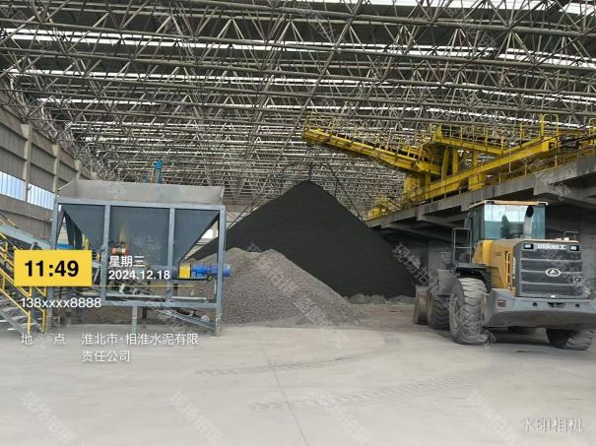 | 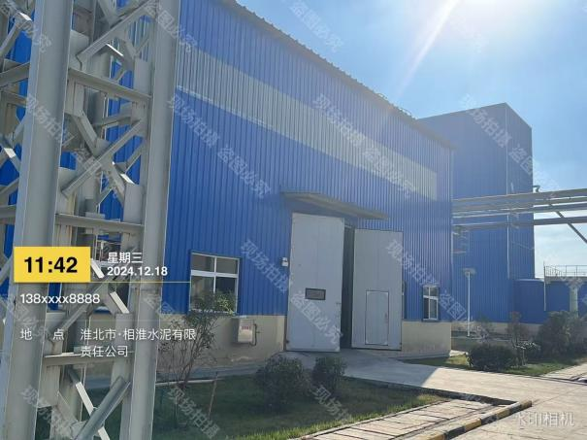
  均化库 | 制粒车间
  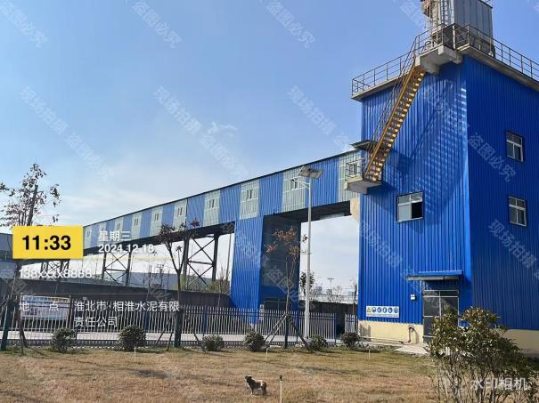 | 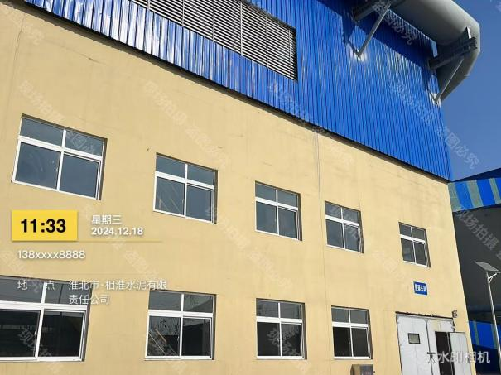
  煤矸石输送廊道 | 自热式脱碳车间
  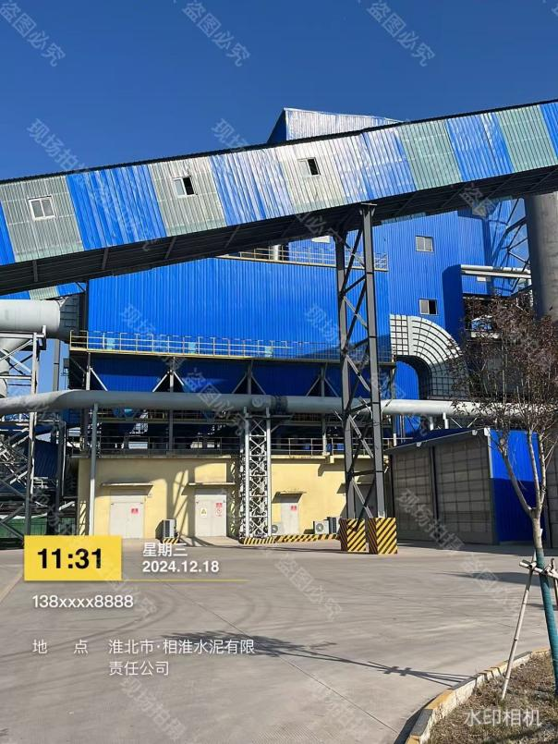 | 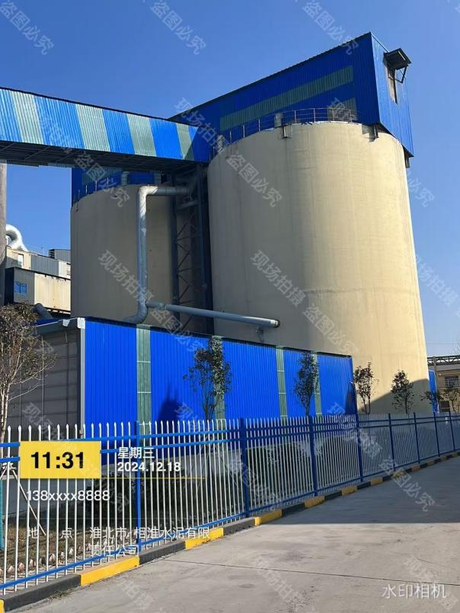
  立窑车间及成品仓除尘设施 | 成品仓
  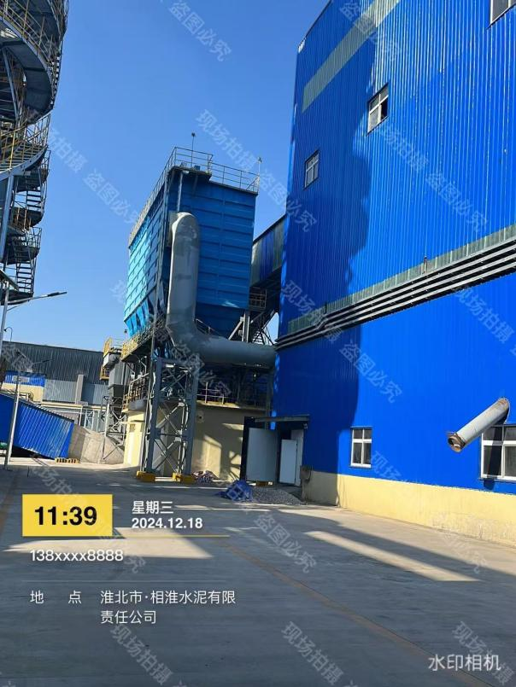 | 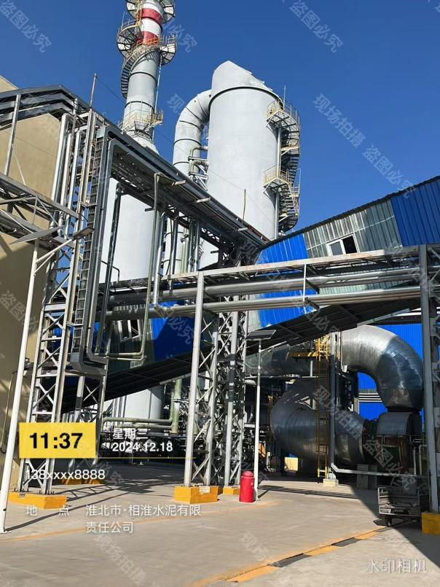
  配料室 | 脱硫脱硝设施
  污染影响类建设项目综合变动清单（试行）规定 |  |  | 项目变动情况 | 是否属于重大变动
  1 | 性质 | 建设项目开发、使用功能发生变化的 | 项目开发、使用功能未发生变化 | 否
  2 | 规模 | 生产、处置或储存能力增大30%及以上的 | 由于现有环评一期工程中的2.4亿块轻集骨料地砖生产线和二期工程均不再进行建设，本次仅分析一期工程中的硅基新材料生产，产品产能均为85万t/a，未发生变化；脱碳煤矸石原料现有环评为988550t/a，重新报批的项目中煤矸石原料总用量为1000000t/a，原料处置量增加约1.2%，未超过30% | 否
  2 | 规模 | 生产、处置能力增大，导致废水第一类污染物排放量增加的 | 项目仅涉及生活污水排放，未导致废水第一类污染物排放量增大 | 否
  2 | 规模 | 位于环境质量不达标区的建设项目生产、处置或储存能力增大，导致相应污染物排放量增加的；位于达标区的建设项目生产、处置或储存能力增大，导致污染物排放量增加10%及以上的 | 由于脱碳环节烟气温度较低，无法达到原环评“低温SCR催化脱硝”工艺温度要求，拟改为“烟气再循环+LCR脱硝”工艺，NOx处理效率约为71.4%，NOx排放量在现有环评中为47.5t/a（仅考虑一期工程），本次重新报批项目中NOx排放量为126.72t/a，增加79.22t/a，超过10% | 属于
  3 | 地点 | 重新选址；在原厂址附近调整（包括总平面布置变化）导致环境防护距离范围变化且新增敏感点的 | 本项目厂址未发生改变 | 否
  4 | 生产工艺 | 新增产品品种或生产工艺、主要原辅材料、燃料变化，导致以下情形之一：（1）新增排放污染物种类的；（2）位于环境质量不达标区的建设项目相应污染物排放量增加的；（3）废水第一类污染物排放量增加的；（4）其他污染物排放量增加10%及以上的 | 本次重新报批由于NOx处理措施发生变化，本次重新报批后不再使用氨水，无逃逸氨废气，脱硝剂中涉及浓硫酸使用，新增硫酸雾无组织废气 | 属于
  4 | 生产工艺 | 物料运输、装卸、贮存方式变化，导致大气污染物无组织排放量增加10%及以上的 | 本次重新报批项目物料储存无组织废气未发生变化，氨水储罐去除后，不再有无组织氨排放，无组织废气中氨排放量减少0.04t/a，新增硫酸雾无组织废气排放 | 属于
  5 | 环境保护措施 | 废气、废水污染防治措施变化，导致第6条中所列情形之一（废气无组织排放改为有组织排放、污染防治措施强化或改进的除外）或大气污染物无组织排放量增加10%及以上的 | 实际脱碳废气烟气量低（50~80℃），其明显低于环评批复的SCR脱硝设施所用的催化剂正常工作温度，无法保证低温SCR脱硝装置稳定正常的运行，故NO_{X}采用“烟气再循环+LCR脱硝”进行处理，实际核算排放量为126.72t/a，相比原环评核算的47.5t/a，增加量超过10% | 属于
  5 | 环境保护措施 | 新增废水直接排放口；废水由间接排放改为直接排放；废水直接排放口位置变化，导致不利环境影响加重的 | 项目仅涉及生活污水产生，未新增废水直接排放口 | 否
  5 | 环境保护措施 | 新增废气主要排放口（废气无组织排放改为有组织排放的除外）；主要排放口排气筒高度降低10%及以上的 | 项目不新增废气主要排放口，脱碳废气排放口原环评中为30m，实际为51m | 否
  5 | 环境保护措施 | 噪声、土壤或地下水污染防治措施变化，导致不利环境影响加重的 | 拟建项目新增硫酸储罐，并落实重点防渗要求，地下水污染防治措施加强，未导致不利环境影响加重 | 否
  5 | 环境保护措施 | 固体废物利用处置方式由委托外单位利用处置改为自行利用处置的（自行利用处置设施单独开展环境影响评价的除外）；固体废物自行处置方式变化，导致不利环境影响加重的 | 固体废物处理方式未发生改变 | 否
  5 | 环境保护措施 | 事故废水暂存能力或拦截设施变化，导致环境风险防范能力弱化或降低的 | 现有环评一期所需事故池容积为198.2m³，由于考虑两期工程，故需设置400m³事故池。本次重新报批不再涉及二期工程，根据风险章节分析，设置300m³事故池即可满足风险防范要求，事故废水暂存能力未减弱 | 否

表2-2 项目组成一览表
类别 | 工程名称 |  | 原环评工程内容及规模 | 重新报批变动内容 | 重新报批后全厂建设情况 | 备注
主体工程 | 立窑脱碳区 |  | 设置2台Φ4.2×10m立窑脱碳机(1#、2#)，年产硅铝新材料20万吨 | 无变化 | 设置2台Φ4.2×10m立窑脱碳机(1#、2#)，年产硅基新材料20万吨 | 仅产品名称修改，产品未变化
主体工程 | 自热式脱碳区 |  | 一期设置1台60m²自热式脱碳机(1#)，年产硅铝新材料65万吨；二期设置1台300m²自热式脱碳机(2#)，年产硅铝新材料150万吨 | 无变化 | 设置1台60m²自热式脱碳机，年产硅基新材料65万吨 | 二期工程重新选址，履行环评手续，本项目不再考虑二期建设内容
主体工程 | 地砖生产车间 |  | 设置4条生产线，主要生产设备为4台PS-120V成型机，年产轻集骨料地砖2.4亿块 | 本项目不建设 | / | /
主体工程 | 粉磨车间 |  | 设置1套由辊压机和Φ4.2×13m球磨组成闭路粉磨系统，年产活性微粉100万吨 | 本项目不建设 | / | /
主体工程 | 破碎筛分车间 |  | / | 新增破碎筛分设备，对煤矸石原料进行分选破碎 | 在1#转运站后增加破碎筛分车间，设置1套破碎筛分线，筛分能力为300t/h，1#破碎机破碎能力为160~170t/h，2#破碎机破碎能力为220~250t/h | 已建
主体工程 | 制粒车间 |  | / | 厂区中部新增制粒车间 | 新增制粒车间位于厂区中部，占地面积约220m²，通过圆筒混合机将按比例配制好的混合料加水润湿、混匀及制粒 | 已建
储运工程 | 原料预均化库 |  | 将已建物料堆棚改建成低碳原材料预均化库和高碳原材料预均化库，存储量均为14000t | 煤矸石最大储存量为20000t | 原料预均化库位于厂区内西侧，主要用于储存煤矸石，煤矸石最大存储量总计为20000t | 已建
储运工程 | 配料仓 |  | 建设2座Φ12×26m混凝土仓(1#、2#)，分别用于存储高碳物料和低碳物料，存储能力均为3000t | 配料仓为4座 | 建设4座配料仓，其中有3座配料仓有效容积为300m³，仓储量分别为450吨，1座有效容积为80m³，仓储量为120吨 | 已建设
储运工程 | 半成品仓 |  | 建设3座Φ15×40m混凝土仓(1#、2#、3#)，用于存储硅铝新材料，存储能力均为10000t | 实际建设2座 | 设2座混凝土仓（1#、2#），单座有效容积3025m³，用于存储硅基新材料，存储能力均为5150t，总存储能力为10300t | 已建设，为项目成品仓
储运工程 | 成品仓 |  | 建设3座Φ15×30m混凝土仓(1#、2#、3#)，由于存储活性微粉，存储能力均为8000t | 本项目不建设 | / | /
储运工程 | 储罐区 |  | 一期、二期各设置1个48m³的氨水储罐 | 不再设置氨水储罐，设置1个25.5m³的卧式浓硫酸储罐，年使用浓硫酸66t | 项目设置1个25.5m³的卧式浓硫酸储罐，位于制粒室西侧，占地面积约为32.7m²，年用93%的硫酸66t，设置围堰尺寸为8*3.2*2.5m | 已建
辅助工程 | 化验中控楼 |  | 3层，钢砼框架结构，占地面积约810m² | 占地面积实际为1236m² | 3层，钢砼框架结构，占地面积约1236m² | 已建
公用工程 | 空压机房 |  | 设压缩空气站1座，选用4台20m³/min，0.75MPa水冷螺杆空气压缩机，其中1台备用 | 压缩机为2台 | 设压缩空气站1座，选用2台20m³/min，0.75MPa水冷螺杆空气压缩机，其中1台备用 | 已建
公用工程 | 变配电房 |  | 设1座35kV/10.5kV总降压站，内设2台35±3×2.5%/10.5kV，容量12500kVA两台变压器，为厂区提供10kV电源 | 相山水泥分厂转供电 | 由相邻的相淮水泥分厂转供电，一路6Kv电压，容量为6000kw至新材料的中心配电室的高压进线柜供电 | 已建
公用工程 | 给水 |  | 依托园区管网，一期用水约9.13万m³/a，二期用水约8.00万m³/a，两期合计约17.13万m³/a | 供水方式未变化 | 依托园区管网，用水量为17547.09m³/a | 已建
公用工程 | 排水 |  | 实行“雨污分流”，生产废水不外排；生活污水设化粪池(食堂废水设隔油池)处理，近期通过吸污车送至基地污水处理厂，后期管网接通后排入管网，经基地污水处理厂处理达标后回用于基地，不外排地表水环境 | 未变化 | 实行“雨污分流”，生产废水不外排；生活污水设化粪池(食堂废水设隔油池)处理，近期通过吸污车清运，后期管网接通后排入管网，经基地污水处理厂处理达标后回用于基地，不外排地表水环境 | 已建
环保  工程 | 废气治理 | 一期  工程 | 2台立窑、1台自热式脱碳废气合用1套“静电除尘+石灰石-石膏法湿法脱硫+低温SCR催化脱硝+湿法除尘”，综合除尘效率99.85%，脱硫效率97%，脱硝效率89.5%，处理达标废气通过1座高30m、内径3.5排气筒排放(编号DA001)。自热式脱碳机机尾设1套高效布袋除尘器，除尘效率99.8%，处理达标废气通过1座高30m、内径2.4m排气筒排放(编号DA002)。2座配料仓各设置1套仓顶布袋除尘器，除尘效率99.7%；3座半成品仓各设置1套仓顶布袋除尘器，除尘效率99.7%；1#转运点粉尘依托高碳物料配料仓除尘器处理，2#~6#座转运点各设置1套布袋除尘器，除尘效率99.7%；破碎废气引入脱碳废气处理系统处理。原料预均化库设喷淋抑尘装置；块状、颗粒状物料通过皮带廊输送，粉状物料通过空气斜槽输送。 | 转运站由6座减少为3座，“低温SCR催化脱硝”改为“烟气再循环+LCR脱硝”工艺，排气筒设置优化，排气筒（口）数量由11个变为7个 | 1#转运站设置1套布袋除尘器，除尘效率99.7%，处理达标废气通过1根高20m、内径0.5m排气筒排放（编号DA001）；破碎筛分废气经1套布袋除尘器处理，除尘效率99.7%，处理达标废气通过1根高15m、内径0.5m排气筒排放（编号DA002）；配料混合废气经1套布袋除尘器处理，除尘效率99.7%，处理达标废气通过1根高15m、内径0.5m排气筒排放（编号DA003）；3#转运站废气经1套布袋除尘器处理，除尘效率99.7%，处理达标废气通过1根20m、内径0.5m排气筒排放（编号DA004）；2台立窑、1台自热式脱碳废气合用1套“静电除尘+石灰石-石膏法湿法脱硫+烟气再循环系统+LCR脱硝”，综合除尘效率99.85%，脱硫效率97%，脱硝效率71.4%，处理达标废气通过1根高51m、内径3m排气筒排放（编号DA005）；脱碳设备机尾冷却、破碎废气经1套高效布袋除尘器，除尘效率99.8%，处理达标废气通过1根高30m、内径3.0m排气筒排放（编号DA006）；2#转运站废气和2座成品仓废气经1套除尘器处理，除尘效率为99.7%，处理达标的废气通过1根高17m排气筒排放（编号DA007）。原料预均化库设喷淋抑尘装置，块状、颗粒状物料通过皮带廊输送，粉状物料通过拉链机输送。 | 已建
环保  工程 | 废气治理 | 二期  工程 | 自热式脱碳废气设1套“静电除尘+石灰石-石膏法湿法脱硫+低温SCR催化脱硝+湿法除尘”，综合除尘效率99.85%，脱硫效率97%，脱硝效率89.5%，处理达标废气通过1座高30m、内径3.5排气筒排放(编号DA003)。自热式脱碳机机尾设1套高效布袋除尘器，除尘效率99.8%，处理达标废气通过1座高30m、内径2.4m排气筒排放(编号DA004)。粉磨车间设1套布袋除尘器，除尘效率99.7%，处理达标废气通过1座高30m、内径2.4m排气筒排放(编号DA005)；3座成品仓各设1套仓顶布袋除尘器，除尘效率99.7%；7#转运点设置1套布袋除尘器，除尘效率99.7%。块状、颗粒状物料通过皮带廊输送，粉状物料通过空气斜槽输送。 | 本项目不建设 | / | /
环保  工程 | 废水治理 |  | 脱硫废水循环利用，定期补水，不外排；车辆冲洗废水沉淀后回用车辆冲洗。生产废水全部回用，不外排；生活污水设化粪池(食堂废水设隔油池)处理，近期通过吸污车送至基地污水处理厂，后期管网接通后排入管网，经基地污水处理厂处理达标后回用于基地，不外排地表水环境 | 未变化 | 脱硫废水循环利用，定期补水，不外排。生产废水全部回用，不外排；生活污水设化粪池(食堂废水设隔油池)处理，近期通过吸污车清运，后期管网接通后排入管网，经基地污水处理厂处理达标后回用于基地，不外排地表水环境 | 已建
环保  工程 | 噪声治理 |  | 选用低噪声设备、基础减振、厂房隔声等降噪措施 | 未变化 | 选用低噪声设备、基础减振、厂房隔声等降噪措施 | 已建
环保  工程 | 固废治理 |  | 收集的粉尘、沉渣作为原料返回生产系统；脱硫石膏外售综合利用；废矿物油、废油桶、脱硝催化剂等危险废物暂存后委托资质单位处理；含油抹布、废手套、生活垃圾由环卫部门清运。危废库面积约40m²，按要求进行防风、防雨、防渗处理 | 无车辆冲洗沉渣和脱硝催化剂产生 | 收集的粉尘、脱硫石膏作为原料返回生产系统；废矿物油、废油桶、含油抹布、废手套等危险废物暂存后委托资质单位处理；生活垃圾由环卫部门清运。危废库面积约40m²，按要求进行防风、防雨、防渗处理 | 已建
环保  工程 | 环境风险 |  | 设置1座有效容积400m³事故池用于收集事故废水，雨水总排口设置切断阀；厂区设置有效容积约1000m³初期雨水收集池 | 现有环评一期所需事故池容积为198.2m³，由于考虑两期工程，故设置400m³事故池。本次重新报批不再涉及二期工程，根据风险章节分析，需设置300m³事故池 | 设置有效容积300m³事故池用于收集事故废水，雨水总排口设置切断阀；厂区设置有效容积约1000m³初期雨水收集池 | 已建
环保  工程 | 土壤、地下水污染防治 |  | 危废库、氨水罐区、事故应急池等进行重点防渗(渗透系数K≤1×10⁻¹⁰cm/s) | 无氨水储罐，新增硫酸储罐 | 危废库、硫酸储罐、事故应急池等进行重点防渗(渗透系数K≤1×10⁻¹⁰cm/s)，硫酸储罐为地下储罐，围堰尺寸为8*3.2*2.5m | 危废库与事故池已落实防渗要求

建设内容 | 4、主要产品及产能  项目建成后产品方案详见表2-3。脱碳煤矸石开拓了胶凝材料革新之路，产品各项技术指标均优于国家标准GB/T 2847-2022《用于水泥中的火山灰质混合材料》技术要求（见表2-4），既可以作为混合材加入水泥粉磨，也可以用于生产低碳水泥，契合国家“双碳”战略，符合建材行业绿色发展要求。  表2-3 项目主要产品方案一览表  表2-4 脱碳煤矸石技术指标  5、主要生产设施及参数  项目主要生产设施及参数如下表2-5。  表2-5 主要生产设施及参数  6、主要原辅料及能源  项目主要原辅料及能源年耗量见表2-6。主要原料煤矸石来源于安徽(淮北)新型煤化工合成材料基地临涣选煤厂。  表2-6 主要原辅材料及能源耗量一览  （1）煤矸石和固废成分分析  表2-7 煤矸石化学成分分析 单位：%  （2）脱硝剂理化性质  表2-8 脱硝剂组成成分  7、公用工程  (1) 给水  ①混匀用水  主要用于原料混匀过程，同时起到降尘作用，用水量较少，每万吨煤矸石需水量预计约5m³，则项目混匀用水量约375m³/a。  ②脱硫用水  主要用于脱硫剂制浆，项目脱硫用水量约5600m³/a。  ③脱硝用水  脱硝剂（B剂）使用时需加水稀释，用水量约为1m³/a。C剂在使用时为稀释至0.05%浓度的硫酸，根据企业提供的设计资料，每日用水量为5m³，则年用水量为1650m³/a。  ④设备冷却水  为节约用水，充分利用水资源，设备冷却水循环供给，主要用于风机冷却使用。管网供水压力不小于0.3MPa，循环回水率为95%，损耗率5%。循环回水采用压力回流方式，即循环回水利用余压直接上冷却塔，冷却后流至循环水池，再经循环水泵提升至用水车间。冬季气温较低时，循环回水可超越冷却塔，直接进入循环水池。对水压要求较高的场合，采用水泵二次加压供给。  系统设循环水池及泵房。其中，循环水池1座，有效容积396m³；泵房1座，内设循环给水泵2台，2G125WFB-B型，1用1备，消防给水泵2台，XBD4/30-L型，1用1备；10BNG-150型冷却塔1座，冷却塔置于循环水池顶。项目补水量约19.8m³/d（6534m³/a）。  ⑤车辆冲洗用水  本次评价按极端情形考虑，物料全部汽运，最大运输车辆约102车次/天，用水定额按100L/车次计算，则车辆冲洗最大用水量为10.2m³/d，3366m³/a。  ⑥生活用水  项目工程劳动定员65人，根据《安徽省行业用水定额》（DB34/T679-2025)，职工生活用水按60L/（d•人）计，核算生活用水量约为3.9m³/d，年用水量为1287m³/a。  (2) 排水  ①生产废水  混匀用水蒸发损耗，无废水产生。脱硫用水、设备冷却水循环利用，定期补水，不外排。车辆冲洗废水经沉淀后循环利用，不外排。  ②生活污水  生活污水产生量按用水量80%计，则拟建工程职工生活污水产生量约3.12m³/d，1029.6m³/a。厂区设化粪池(食堂废水设隔油池)处理，近期通过吸污车清运，后期待管网接通后通过管网送基地污水处理厂，经处理后回用于基地，不外排地表水。生活污水主要污染物为COD、SS、NH₃-N、动植物油。  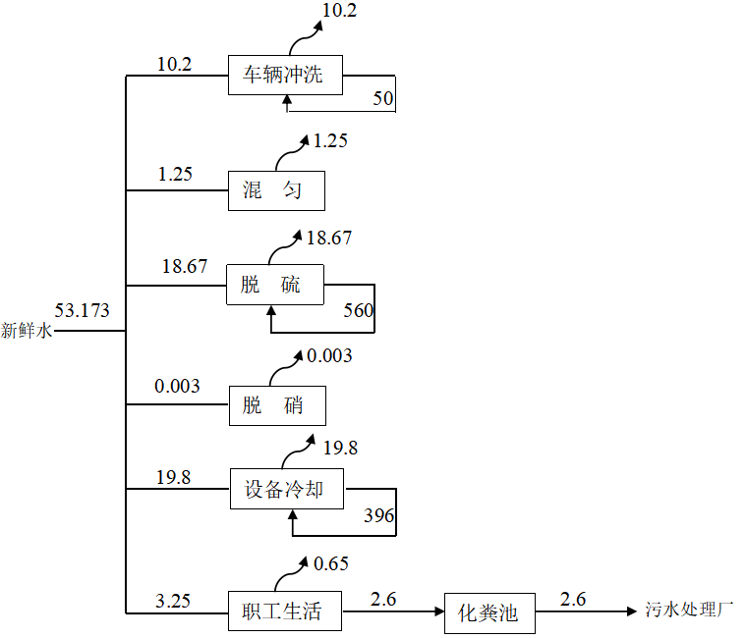  图2-1 项目水量平衡图 单位：m³/d  ③初期雨水  依据《给水排水工程快速设计手册-2-排水工程》和安徽省城建局对皖北地区采用数理统计法编制中相关要求确定建设项目初期雨水收集时间t为15min。根据降雨历时15min计算设计雨水流量Q(L/s)。计算公式如下：  (皖北地区采用数理统计法编制)  其中：—设计径流系数，取0.9；  —按设计降雨重现期与历时所算出的降雨强度(L/s.10⁴m²)，计算得258.78；  P—重现期为2；  F—设计汇水面积(10⁴m²)，降雨收集面积按4.72万m²计。  计算得Q=1099.3L/s，则初期雨水量989.4m³/次。厂区设置1座有效容积约1000m³初期雨水收集池，经沉淀后可回用于厂区降尘。  (3) 供电  厂区由相邻的相淮水泥分厂转供电，一路6Kv电压，容量为6000kw至新材料的中心配电室的高压进线柜供电。  (4) 供气  煤矸石脱碳过程以天然气为点火燃料。天然气用量约110万m³/a，由华润燃气公司供给。  (5) 消防  项目设置消防水池和消防水泵，与循环水泵房合建。消防水池总容积424m³，有效容积342m³。消防水泵的设计流量为30L/s，H=60m，消防稳压装置流量1L/s，H=40m，高位消防水箱总容积15m³，有效容积12m³，设在脱碳车间的2#转运站最高层平台上。  8、劳动动员及工作制度  项目劳动定员65人，年工作330天，实行四班三运转，每班8小时。  9、厂区平面布置  项目厂区平面布置大致可分为原料准备区、脱碳区、产品储存区等功能区，具体布置如下：  原料准备区：位于厂区西侧，筛分后的煤矸石原料分区堆存。  脱碳区：位于厂区中部，为主要生产区，主要包括有脱碳车间、主抽风机房、空压机房等。  产品储存区：位于厂区东侧，主要包括立窑生产区、成品仓等。  本项目各功能区分别设置明显界限和标志，车间设置严格遵循《建筑设计防火规范》（GB50016-2014）中有关规定要求。厂区平面布置如附图8所示。
  序号 | 产品名称 | 单位 | 产量 | 生产时间 | 备注 | 去向
  1 | 硅基新材料 | 万吨/年 | 85 | 7920h | 立窑脱碳工艺20万吨，自热式脱碳工艺65万吨，合计85万吨 | 硅基新材料主要面对建材制品市场，作为水泥辅助凝胶材料替代粉煤灰，制备低碳水泥等使用
  产品指标 | 脱碳煤矸石 | GB/T 2847-2022
  烧失量 | ≤ 3.0% | ≤ 10.0%
  SO₃ | ≤ 1.5% | ≤ 3.5%
  SiO₂、Al₂O₃总量 | ≥ 80% | ≥ 50%
  28天活性指数 | ≥ 80% | ≥ 60%
  Cl⁻ | ≤ 0.05% | /
  f-CaO | ≤ 0.5% | /
  容重 | 1.2 | /
  序号 | 设备名称 |  | 型号、规格、主要参数 | 数量 | 备注
  1 | 1#转运站 | PT1胶带机 | B=800mm Q=400t/h | 1台 | 已建
  2 | 1#转运站 | 除尘器 | 8793-1216m³/h，3834-3529pa | 1台 | 已建
  3 | 破碎筛分室 | S1胶带机 | B=800mm | 1条 | 已建
  4 | 破碎筛分室 | 双层圆振筛 | 350t/h；层数2；振幅7-10mm | 1台 | 已建
  5 | 破碎筛分室 | 1#破碎机 | 160~170t/h；φ1200×1600 | 1套 | 已建
  6 | 破碎筛分室 | 2#破碎机 | 220-250t/h；φ1200×1600 | 1套 | 已建
  7 | 破碎筛分室 | 振动筛 | 300t/h | 2台 | 已建
  8 | 均化库 | K1定臂堆料机 | Q=400t/h | 1台 | 已建
  9 | 均化库 | K2定臂堆料机 | Q=400t/h | 1台 | 已建
  10 | 均化库 | K1带式输送机 | B=800mm,Q=400t/h | 1条 | 已建
  11 | 均化库 | K2带式输送机 | B=650mm,Q=120t/h | 1条 | 已建
  12 | 均化库 | K3a带式输送机 | B=800mm,Q=400t/h | 1条 | 已建
  13 | 均化库 | K3b带式输送机 | B=800mm,Q=400t/h | 1条 | 已建
  14 | 均化库 | K4a带式输送机 | B=800mm,Q=200t/h | 1条 | 已建
  15 | 均化库 | K4b带式输送机 | B=800mm,Q=200t/h | 1条 | 已建
  16 | 均化库 | K2抬头侧悬式刮板取料 | Q=200t/h | 1台 | 已建
  17 | 均化库 | K1a带式输送机 | B=800mm,Q=400t/h | 1条 | 已建
  18 | 均化库 | K2a带式输送机 | B=800mm,Q=400t/h | 1条 | 已建
  19 | 配料室 | P1（8063）胶带机 | B=800mm | 1条 | 已建
  20 | 配料室 | 1#-2#链板秤 | B=800mm | 2台 | 已建
  21 | 配料室 | 3#-7#链板秤 | B=800mm | 5台 | 已建
  22 | 配料室 | 8#链板秤 | B=650mm | 1台 | 已建
  23 | 一次混合室 | M1胶带机 | B=650mm | 1条 | 已建
  24 | 制粒室 | M2胶带机 | B=650mm | 1条 | 已建
  25 | 制粒室 | 圆筒混合机 | φ2400×12000 | 1套 | 已建
  26 | PT3转运站 | PT3-1胶带机 | B=650mm | 1条 | 已建
  27 | PT3转运站 | PT3-3胶带机 | B=650mm | 1条 | 已建
  28 | PT3转运站 | 布袋除尘 | 1390r/min | 1套 | 已建
  29 | 脱碳室 | PT2-2胶带机 | B=650,Q=50t/h | 1条 | 已建
  30 | 脱碳室 | PT2-1胶带机 | B=650,Q=100t/h | 1条 | 已建
  31 | 脱碳室 | 往返胶带机 | B=800,Q=100t/h | 1条 | 已建
  32 | 脱碳室 | PD1胶带机 | B=650，Q=20t/h | 1条 | 已建
  33 | 脱碳室 | 主电除尘器 | / | 1台 | 已建
  34 | 脱碳室 | SL-1胶带机 | B=650,Q=20t/h | 1条 | 已建
  35 | 脱碳室 | SL-2胶带机 | B=650,Q=20t/h | 1条 | 已建
  36 | 脱碳室 | SL-3胶带机 | B=650,Q=20t/h | 1条 | 已建
  37 | 脱碳室 | 脱碳机 | B=2.5m，60m² | 1套 | 已建
  38 | 脱碳室 | 单辊破碎机 | 型号：Y55-315M-6 985r/min | 1台 | 已建
  39 | 脱碳室 | 三辊破碎机2 | 380V,22.2A，1460r/min | 2台 | 已建
  40 | 脱碳室 | 三辊破碎机 | 400V,50HZ, | 1台 | 已建
  41 | 脱碳室 | 篦冷机 | 5*1 2500t/h | 1套 | 已建
  42 | 脱碳室 | 篦冷机风机1 | 139A ，5000Pa 30600m³/h 1470r/min | 1台 | 已建
  /43 | 脱碳室 | 篦冷机风机2 | 104A，50hz；139A ，4600Pa 26100m³/h 1470r/min | 1台 | 已建
  44 | 脱碳室 | 篦冷机风机3 | 66992-92188m³/h，6053-4972pa；Y315M-4/132 | 1台 | 已建
  45 | 热风系统 | 主抽风机 | Q=350000m³/h(140℃) △P=15500Pa | 1台 | 已建
  46 | 立窑 | PT3-2胶带机 | B=650mm Q=60t/h | 1条 | 已建
  47 | 立窑 | D1胶带机 | B=650mm Q=60t/h | 1条 | 已建
  48 | 立窑 | D2胶带机 | B=650mm Q=60t/h | 1条 | 已建
  49 | 立窑 | 定量给料机 | Q=50t/h | 2台 | 已建
  50 | 立窑 | 立窑 | Φ4.2×10m | 2台 | 已建
  51 | 立窑 | 罗茨风机 | 型号：ARG500IIKC，流量400m³/min；转速740r/min； | 1台 | 已建
  52 | 立窑 | 烟气引风机 | 型号：4-73；流量：90000m³/h；全压：3500pa； | 1台 | 已建
  53 | 成品仓 | 槽式输送机 | SCD800×138000mm | 1条 | 已建
  54 | 成品仓 | 汽车干灰散装机 | Q=200t/h | 4台 | 已建
  56 | 水泵房 | 净环供水泵组 | Q=82-138-165m³/h | 2台 | 已建
  57 | 水泵房 | 回用水供水泵 | Q=20m³/h | 2台 | 已建
  58 | 空压站 | 空压机 | 51.5m³/min | 2台 | 已建
  59 | 空压站 | 储气罐 | 10m³ | 1台 | 已建
  序号 | 种类 | 名称 | 单位 | 年用量 | 最大暂存量 | 备注
  1 | 原料 | 煤矸石 | t/a | 1000000 | 20000 | 来源于临涣选煤厂
  7 | 辅料 | 石灰石 | t/a | 4750 | / | /
  8 | 辅料 | 脱硝剂（A剂） | t/a | 1500 | 65 | 2个30m³储罐
  9 | 辅料 | 脱硝剂（B剂） | t/a | 10 | 10 | 1个28m³储罐
  10 | 辅料 | 脱硝剂（C剂） | t/a | 66 | 41.94 | 25.5m³的卧式储罐
  11 | 燃料 | 天然气 | 万m³/a | 110 | / | /
  12 | 能源 | 电 | 万kWh | 2000 | / | /
  13 | 资源 | 水 | m³/a | 17547.09 | / | /
  种类 | SiO₂ | Al₂O₃ | CaO | MgO | TFe | Na₂O | K₂O | 固定碳
  煤矸石 | 56.60 | 20.58 | 0.75 | 0.61 | 2.91 | 0.50 | 1.46 | 2.37
  种类 | 灰分 | 挥发分 | P | S | 烧失量
  煤矸石 | 86.07 | 11.56 | 0.029 | 0.16 | 13.93
  脱硝剂 | 外观性状 | 主要成分 | 作用
  脱硝剂（A剂） | 透明溶液,可能呈淡黄或淡绿色溶液，微有味道 | 次氯酸钠、溴化钠混合溶液 | 将NOx催化反应成溴氧化氮
  脱硝剂（B剂） | 硫化钠为无色结晶粉末，易溶于水，不溶于乙醚，微溶于乙醇，具有腐蚀性 | 硫化钠 | 将溴氧化氮还原成生成氮气
  脱硝剂（C剂） | 购买的硫酸为93%的浓硫酸，工作液为0.05%的硫酸。93%的浓硫酸为无色油状液体，密度为1.8276g/cm³ | 硫酸 | 调节反应pH
工艺流程和产排污环节 | 一、施工期工艺流程和产排污环节  项目主体工程均已建设完成，本次重新报批仅涉及部分设备安装，施工期环境影响较小，不再进行分析。  二、运营期工艺流程和产排污环节  硅基新材料生产采用立窑脱碳和自热式脱碳两种脱碳工艺，工艺流程图如图2-2所示。  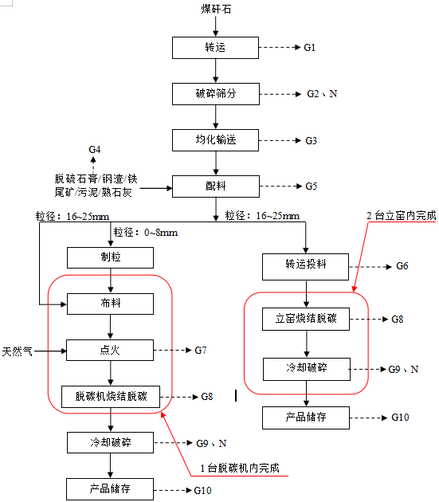  图例  G：废气  N：噪声  G4  G5  G8  G7  图2-2 项目生产工艺流程及产排污节点图  工艺简述：  （1）煤矸石转运  项目外购的煤矸石储存于煤矸石储料大棚内，该大棚位于淮北新宇工贸有限责任公司厂区内，位于拟建项目厂址南侧200m，煤矸石经密闭皮带廊输送至厂区内1#转运站（煤矸石大棚已由新宇公司履行环评手续）。煤矸石在转运至厂区内1#转运站时，会产生少量转运粉尘G1，经一套布袋除尘器进行处理。  （2）破碎筛分  煤矸石经密闭皮带廊输送至破碎筛分室，采取两级筛分的方式进行筛分，其中第一级筛筛选出粒径＞25mm的煤矸石，其采用破碎机将其破碎成粒径0~8mm的煤矸石原料，由皮带廊输送至均化库内进行暂存，筛下物（粒径＜25mm的煤矸石）进入第二级筛；第二级筛筛选出粒径在16~25mm的煤矸石物料，其通过密闭的皮带廊输送至均化库内进行暂存；筛下物（粒径＜16mm的煤矸石）采用破碎机将其破碎成粒径0~8mm的煤矸石原料，由皮带廊输送至均化库内进行暂存。该环节会产生破碎筛分废气G2和设备运行噪声。  （3）物料均化及输送  破碎筛分后的物料由皮带廊输送至均化库内进行堆料。储存的物料由取料机取料至胶带输送机输送入原材料配料仓储存。物料取卸料、堆存会有粉尘产生，设置洒水喷淋设施抑尘。  （4）配料  筛分破碎后的煤矸石原料在均化库内暂存，由均化库堆取料机取出的不同热值煤矸石分别输送至配料库。每个配料库底设有定量给料机，煤矸石经计量后，通过质量控制系统设定的配比进行配料。  配料室设有4座原料配料仓，其中有3座配料仓有效容积为300m³，仓储量为450吨，1座有效容积为80m³，仓储量为120吨。  为了保证配料精确，确保混合料中热值（控制混合料中的热值在200~400kcal/kg）及化学成分稳定，低热值煤矸石和高热值煤矸石根据预先设定的比例，通过定量给料装置自动配料，由计算机自动控制给料量。为了稳定配料槽的料位，确保物料给料量的恒定，各个配料槽均设有称重式料位计，可连续在线显示测定。  建设项目烧结脱碳主要采取立窑和脱碳机两种设备进行烧结脱碳，其中立窑主要针对粒径：16~25mm的物料进行烧结脱碳，其无需进行制粒；脱碳机由多个台车组成，台车底层布料均采取粒径16~25mm的物料进行铺底料后，再在其上层布粒径0~8mm制粒后的煤矸石物料。  立窑烧结脱碳方式如下：  （5）转运投料  混合后的物料（粒径：16~25mm）由皮带机输送至立窑上端进料口投料，形成一定厚度的料层。  （6）点火  立窑采取天然气的方式进行点火，系一次点火，物料连续自持燃烧的方式进行脱碳，点火过程中会产生天然气燃烧废气G5。  （7）立窑烧结脱碳+破碎冷却  本项目共设2座立窑，单座立窑内径Ф4200mm，窑钢构筒体高度10m，其同时兼顾脱碳、冷却、破碎三大功能，主要由脱碳系统、冷却系统和破碎系统组成，具体详见图2-3。混合后的物料由皮带机输送至立窑进料口投料，混合料首先进入脱碳系统进行脱碳，脱碳工艺设计为全内燃方式，物料通过脱碳后进入冷却破碎段采取助燃空气以风冷的方式进行冷却后经过塔盘破碎卸料经板式给料机卸至胶带输送机上送往成品库。脱碳废气主要污染物为烟尘、二氧化硫和氮氧化物，采用“静电除尘+石灰石-石膏法湿法脱硫+烟气再循环+LCR脱硝”进行处理。  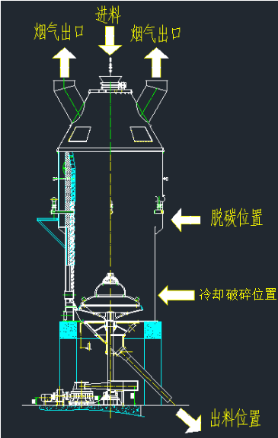  图2-3 立窑脱碳设施结构原理图  建设项目立窑烧结脱碳时，物料层脱碳过程示意图详见图2-4。  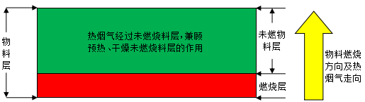  图2-4 立窑烧结脱碳工段物料层燃烧及热烟气走向示意图  脱碳机烧结脱碳方式如下：  （8）制粒  圆筒混合机将按比例配制好的混合料混匀及制粒，调制成成份均匀，水分适宜，透气性良好的混合料供脱碳机使用。混合机倾斜一定角度安装在基础上，工作时通过头部伸入筒体的皮带机将原料输入筒体，由于筒体倾斜设置，物料经几分种的反复翻滚前移完成物料的混匀、制粒和输送任务。  （9）布料  为保护台车篦条，减少烟气含尘量，并使混合料烧好、烧透，稳定脱碳操作，采用铺底料工艺，改善料层透气性，增加氧含量，强化脱碳，提高产量。一部分配料经2次转运后（2#、3#转运站）后进行铺底布料，该部分物料未经过混合制粒（粒径：16~25mm），物料转运（2#、3#）过程中会有粉尘产生，3#转运站粉尘经1套布袋除尘器进行处理，2#转运站粉尘与成品仓废气共同经1套除尘器进行处理； 另一部分配料经过混匀制粒后（粒径小于10mm）进行第二层布料，未经过混合制粒工序和经过混合制粒工序的物料比例为1：22。布料采用布料器将其均匀的布在脱碳设备台车上，台车料层厚度为950-1250mm，脱碳设备台车宽2.5m，栏板高1250mm。  （10）点火  脱碳机台车经连续布料、点火后，步进连续自持燃烧脱碳，为此脱碳机点火方式为连续点火，点火方式采用天然气作为燃料燃烧点火，利用煤矸石自身含有的固定碳，表层混合料持续燃烧形成燃烧带，点火过程会产生天然气燃烧废气。  （11）脱碳机烧结脱碳  脱碳机内台车上物料经点火后，利用自身热值连续自持燃烧脱碳，脱碳过程自上而下，并持续到脱碳终点为止。主抽风系统由风箱、集气管、机头电除尘器、主抽风机组成。点火结束后，将台车移出点火区域，进入脱碳过程。调整抽风负压为10 kPa~16kPa，燃烧带温度控制在500~800℃。在负压作用下燃烧带自上而下移动，依次对不同高度的煤矸石混合料进行脱碳活化。当台车以0.25~1.25m/min的速度滑动至脱碳终点时，脱碳过程结束。脱碳后，台车继续向前滑动，煤矸石混合料进入冷却阶段。该过程会产生脱碳废气和机尾废气。脱碳废气主要污染物为烟尘、二氧化硫和氮氧化物，采用“静电除尘+石灰石-石膏法湿法脱硫+烟气再循环+LCR脱硝”进行处理。  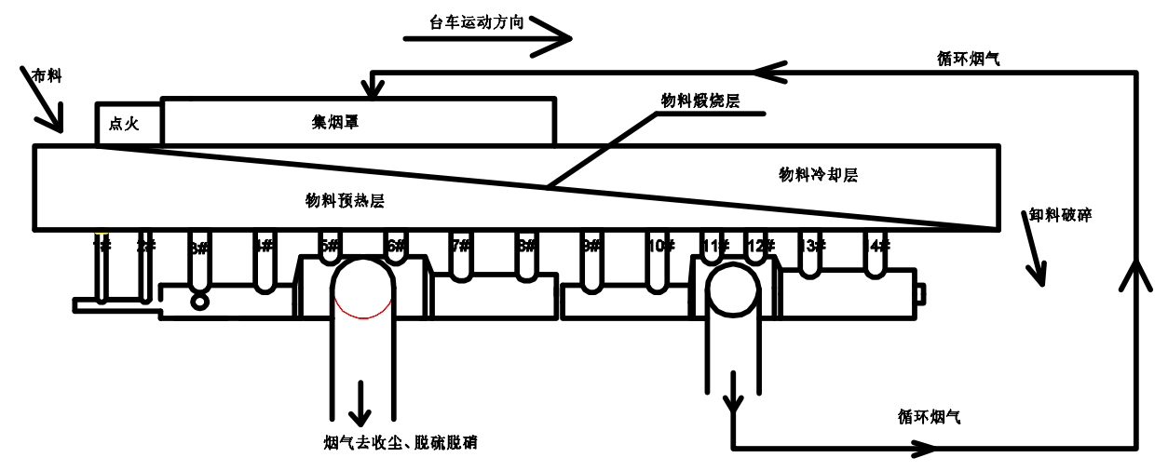  图2-5 脱碳机工作原理图  建设项目脱碳机烧结脱碳时，内部单台台车中的物料层脱碳过程示意图详见图2-6。  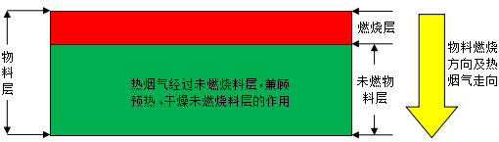  图2-6 脱碳机烧结脱碳时，内部单台台车物料层燃烧及热烟气走向示意图  与原环评相比强化的脱硝措施：原环评批复的脱碳机无烟气再循环系统，设计脱碳废气烟气量为350000m³/h。本次已建的脱碳机增设了烟气再循环系统，即在脱碳机尾部（9#~14#台车烟气温度较高的位置处）设置抽风口抽风，将烟气经循环风机回抽作为助燃空气补风至脱碳机内，从而实现余热利用，同时从源头降低烟气的排放量（降低烟气量为150000m³/h，增设烟气再循环系统后，实际外排标干烟气量为200000m³/h），可从源头降低NOx产生量。  （12）冷却与破碎（仅针对脱碳机处理后的物料）  建设项目采用篦冷机对脱碳机烧结料急冷处理。烧结料由脱碳设备尾部导料槽卸入单辊破碎机进行破碎后通过导料管卸入步进式篦冷机，通过破碎和冷却处理，生产出的硅基新材料经板式输送机送往储仓。该过程会有粉尘产生，经1套布袋除尘器处理。  （13）产品储存  来自脱碳系统的硅基新材料物料经板式输送机送入成品库储存。建设项目共设置2座成品物料仓（1#、2#），储存能力均为5150t。物料落入仓底会产生粉尘(G10)，成品仓设置1套布袋除尘器进行处理。  本项目产排污节点见下表所示。  表2-9 建设项目产排污节点汇总表
  项目 | 产污环节 | 主要污染因子 | 处理措施 | 排放去向
  废气 | 转运（1#） | 颗粒物 | 1#布袋除尘器处理 | 经20m高排气筒DA001排放
  废气 | 破碎筛分 | 颗粒物 | 2#布袋除尘器处理 | 经15m高排气筒DA002排放
  废气 | 均化库 | 颗粒物 | 均化库顶部设置洒水喷淋设施 | 无组织排放
  废气 | 配料 | 颗粒物 | 3#布袋除尘器 | 经15m高排气筒DA003排放
  废气 | 转运（3#） | 颗粒物 | 4#布袋除尘器 | 经20m高排气筒DA004排放
  废气 | 脱碳废气 | 颗粒物、SO₂、NOx | 经“静电除尘+石灰石-石膏法湿法脱硫+烟气再循环+LCR脱硝”进行处理 | 经51m高排气筒DA005排放
  废气 | 机尾废气、冷却破碎废气 | 颗粒物 | 5#布袋除尘器处理 | 经30m高排气筒DA006排放
  废气 | 转运（2#）、产品储存 | 颗粒物 | 6#布袋除尘器 | 经17m高排气筒DA007排放
  废水 | 生活污水 | COD、NH₃-N | 设化粪池(食堂废水设隔油池)处理，近期通过吸污车清运，后期管网接通后排入管网，经基地污水处理厂处理达标后回用于基地，不外排地表水环境 | 不外排
  固废 | 废气治理 | 收尘灰 | 回用生产 | 不外排
  固废 | 废气治理 | 脱硫石膏 | 回用生产 | 不外排
  固废 | 设备维护 | 废机油及废油桶 | 委托有资质单位处置 | 不外排
  固废 | 日常作业 | 废含油抹布、含油手套 | 委托有资质单位处置 | 不外排
  固废 | 生活垃圾 | 生活垃圾 | 环卫部门处置 | 不外排
与项目有关的原有环境污染问题 | 1、环评手续履行情况  本次评价对企业现有项目的环保手续履行情况进行了汇总，详见表2-10（相关环保手续批文详见附件）。  表2-10 企业现有项目环评情况一览表  2、排污许可执行情况  安徽淮海新材料有限责任公司于2024年1月22日取得了排污许可证（编号：91340600MA2PH9DT0B001V），行业类别：粘土砖瓦及建筑砌块制造。  3、突发环境事件应急预案备案情况  2024年7月9日，安徽（淮北）新型煤化工合成材料基地生态环境分局对《安徽淮海新材料有限责任公司突发环境事件应急预案》进行了备案，备案编号：340664-2024-011-L。  4、脱碳废气执行标准论证  2025年7月29日，企业开展“煤矸石综合利用项目脱碳废气执行标准论证报告”专家咨询会，主要结论为：项目属于C3099其他非金属矿物制品制造业，脱碳废气宜执行《砖瓦工业大气污染物排放标准》（DB34/4362-2023）。  5、企业现有环境污染问题  截止2025年8月，企业已建成2座立窑，1套60m²脱碳生产线，原料均化库、制粒车间、配料车间和成品库均已建设完成，以及部分配套设施，现场踏勘时厂区属于停产状态，总体不存在“与项目有关的原有环境污染问题”。
  建设项目  名称 | 主要建设内容 | 环评情况
  淮北新宇工贸有限责任公司煤矸石建材综合利用项目 | 项目分三期建设：一期建设5×15万吨/年煅烧煤矸石水泥混合材料生产线、二期建设10×15万吨/年煅烧煤矸石水泥混合材料生产线和年产100万方米煤矸石轻集骨料生产线、三期建设4条年产6000万块轻集料地砖生产线和年产50万方煤矸石陶粒生产线。 | 审批单位 | 批准文号
  淮北新宇工贸有限责任公司煤矸石建材综合利用项目 |  | 原淮北市环境保护局 | 淮环行[2017]37号，2017年10月12日
  安徽淮海新材料有限责任公司煤矸石建材综合项目（重新报批） | 一期建设2套Φ4.2×10m立窑生产线、1套60m²自热式脱碳生产线、2.4亿块轻骨料地砖生产线，年产85万吨硅铝新材料、2.4亿块轻集骨料地砖；二期建设1套300m²自热式脱碳生产线、1套活性微粉粉磨生产线，年产150万吨硅铝新材料、100万吨活性微粉 | 安徽（淮北）新型煤化工合成材料基地生态环境分局 | 淮煤环行[2022]2号，2022年03月22日

三、区域环境质量现状、环境保护目标及评价标准
区域  环境  质量  现状 | 1、大气环境  (1) 基本污染物  根据《建设项目环境影响报告表编制技术指南（污染影响类）（试行）》要求，常规污染物引用与建设项目距离近的有效数据，包括近3年的规划环境影响评价的监测数据，国家、地方环境空气质量监测网数据或生态环境主管部门公开发布的质量数据等。  本次常规污染物环境质量现状数据引用淮北市生态环境局网站公开的2024年度淮北市生态环境状况公报，项目区域各基本污染物评价因子现状如下表所示。  表3-1 环境空气达标区判断结果一览表  由上述数据可见，全市SO₂、NO₂年平均浓度均达到《环境空气质量标准》（GB3095-2012）一级标准要求；PM₁₀年平均浓度均达到二级标准要求；CO日均值第95百分位数达到二级标准要求；PM_{2.5}年均浓度和O₃日最大8小时平均值第90百分位数均超过二级标准要求。该区域为环境空气质量不达标区。  (2) 其他污染物  项目排放的特征污染物主要为TSP和硫酸雾，本次评价引用《安徽濉溪经济开发区总体发展规划（2023~2035）环境影响报告书》中的监测数据。可知，TSP满足《环境空气质量标准》(GB 3095-2012)二级标准限值要求，硫酸雾满足《环境影响评价技术导则 大气环境》（HJ2.2-2018）中附录D限值。  表3-2 监测数据评价结果  2、地表水  项目区域地表水体主要为孟沟。根据《安徽濉溪经济开发区总体发展规划（2023~2035）环境影响报告书》中，孟沟W8五日生化需氧量指数大于1，水质不能达到《地表水环境质量标准》（GB3838-2002）中IV类水质标准的要求。基地各企业废水均接管至基地污水处理厂或不外排，经处理回用于基地，整个基地片区污水均不外排，对孟沟水环境影响有限。  表3-3 地表水水质监测结果一览表 单位：mg/L，pH无量纲  3、声环境  项目厂界外50m范围内有声环境保护目标，本次评价根据《建设项目环境影响报告表编制技术指南(污染影响类)(试行)》要求，监测保护目标声环境质量现状并评价达标情况。监测结果及评价结果如下表3-4。由统计结果可知，保护目标声环境质量现状能够满足《声环境质量标准》(GB 3096-2008)中2类区限值要求。    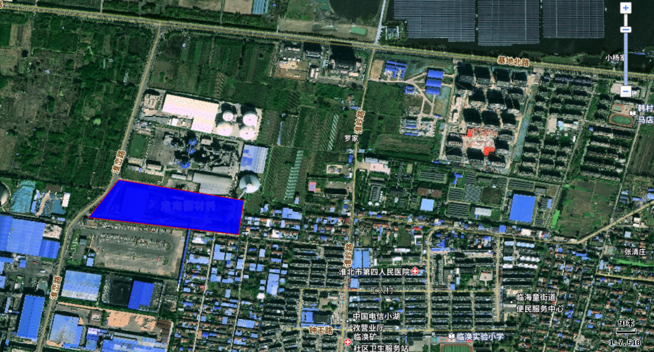  N1  N2  大气监测点位  声环境监测点位  企业位置  G1  800m  图3-1 环境监测点位示意图  表3-4 声环境质量现状及达标情况 单位：dB(A)  4、土壤和地下水  本项目厂区地面均硬化处理，无露天堆放区，项目按要求采取严格的防泄漏、防渗措施，基本排除地下水和土壤污染途径，根据《建设项目环境影响报告表编制技术指南（污染影响类）（试行）》，无需开展地下水、土壤环境质量现状调查。  5、生态环境质量  本项目位于安徽(淮北)新型煤化工合成材料基地，用地范围内不涉及野生保护动植物等生态环境保护坐标。
  污染物 | 年评价指标 | 现状浓度/（μg/m³） | 标准值（μg/m³） | 达标情况
  SO₂ | 年平均浓度 | 6 | 60 | 达标
  NO₂ | 年平均浓度 | 19 | 40 | 达标
  PM₁₀ | 年平均浓度 | 70 | 70 | 达标
  PM_{2.5} | 年平均浓度 | 43 | 35 | 不达标
  CO | 24h平均浓度第95百分位数 | 1mg/m³ | 4mg/m³ | 达标
  O₃ | 最大8h平均浓度第90百分位数 | 175 | 160 | 不达标
  监测点位 | 监测因子 | 小时浓度 |  |  |  |  | 日均浓度
  监测点位 | 监测因子 | 最小值（mg/m³） | 最大值（mg/m³） | 最小占标率（%） | 最大占标率（%） | 超标率（%） | 最小值（mg/m³） | 最大值（mg/m³） | 最小占标率（%） | 最大占标率（%） | 超标率（%）
  马店幸福家园 | TSP | / | / | / | / | / | 74 | 83 | 24.67 | 27.67 | 0
  马店幸福家园 | 硫酸雾 | / | / | 0.08 | 0.08 | 0 | / | / | / | / | /
  注：马店幸福家园距离项目直线距离约0.8km，监测时间为2023年7月6日至12日，符合《建设项目环境影响报告表编制技术指南(污染影响类)(试行)》中“排放国家、地方环境空气质量标准中有标准限值要求的特征污染物时，引用建设项目周边5千米范围内近3年的现有监测数据”的相关要求。
  检测点位 | 濉溪经济开发区南区边界上游500m（孟沟）W7 | 濉溪经济开发区南区边界下游500m（孟沟）W8
  检测日期 | 2023.7.10~12
  pH | 7.3~7.6 | 7.1~7.9
  溶解氧 | 6.0~7.3 | 6.5~7.2
  COD | 27~30 | 23~28
  BOD₅ | 6.2~7.2 | 6.1~7.3
  高锰酸盐指数 | 5.2~5.4 | 4.8~5.6
  氨氮 | 0.128~0.218 | 0.348~0.368
  总磷 | 0.18~0.26 | 0.16~0.25
  挥发酚 | ND | ND
  石油类 | ND | ND
  氟化物 | 0962~0.987 | 0.954~0.997
  氯化物 | 81.4~86.4 | 94.3~100
  硫化物 | ND | ND
  氰化物 | ND | ND
  硫酸盐 | 164~171 | 210~222
  硝酸盐 | 0.37~0.479 | 2.19~2.33
  粪大肠菌群 | 120~190 | 140`220
  点位编号 | 点位名称 | 2024.12.12 |  |  |  | 2024.12.13
  点位编号 | 点位名称 | 昼间 | 是否达标 | 夜间 | 是否达标 | 昼间 | 是否达标 | 夜间 | 是否达标
  N1 | 祝周家 | 52.6 | 达标 | 48.8 | 达标 | 54.3 | 达标 | 49.0 | 达标
  N2 | 汤家 | 53.8 | 达标 | 48.9 | 达标 | 53.0 | 达标 | 49.3 | 达标
  GB 3096-2008中2类 |  | 60 |  | 50 |  | 60 |  | 50
环境  保护  目标 | 项目厂界外500m范围内无自然保护区、风景名胜区和文化区。大气环境保护目标主要为500m范围内的居民点；声环境保护目标主要为厂界外50m范围内居民点；厂界外500m范围内无地下水集中式饮用水水源和热水、矿泉水、温泉等特殊地下水资源。  表3-5 主要环境保护目标  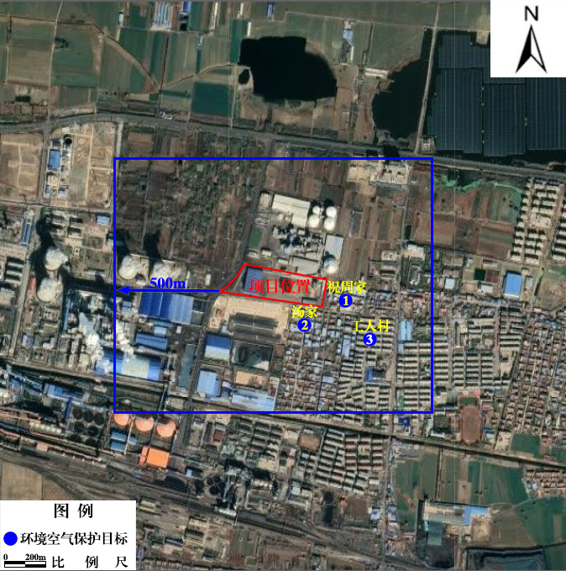  图3-2 环境空气保护目标示意图  (注：祝周家、汤家亦为声环境保护目标)
  类别 | 坐标 |  | 保护对象 | 保护内容 | 环境功能区 | 相对厂址方位 | 相对本项目距离/m
  类别 | 经度 | 纬度
  大气环境 | 116.59766 | 33.61175 | 祝周家 | 居民区 | 《环境空气质量标准》（GB 3095-2012）及其2018年修改单中二级标准 | E | 25
  大气环境 | 116.59668 | 33.61109 | 汤家 | 居民区 | 《环境空气质量标准》（GB 3095-2012）及其2018年修改单中二级标准 | E | 25
  大气环境 | 116.59930 | 33.61076 | 临涣工人村 | 居民区 | 《环境空气质量标准》（GB 3095-2012）及其2018年修改单中二级标准 | SE | 450
  地表水 | 孟沟 |  | 小型河流 |  | 《地表水环境质量标准》（GB 3838-2002）Ⅳ类标准 | S | 500
  声环境 | 116.59766 | 33.61175 | 祝周家 | 居民区 | 《声环境质量标准》（GB 3096-2008）2类标准 | E | 25
  声环境 | 116.59668 | 33.61109 | 汤家 | 居民区 | 《声环境质量标准》（GB 3096-2008）2类标准 | E | 25
  地下水 | 本项目500米范围内无特殊地下水资源 |  |  |  | 《地下水质量标准》  （GB/T 14848-2017）Ⅲ类标准 | 厂界外500米范围内
污染  物排  放控  制标  准 | 1、废气  根据“关于安徽淮海新材料有限责任公司煤矸石综合利用项目脱碳废气执行标准论证报告专家咨询意见”，项目脱碳废气中颗粒物、二氧化硫和氮氧化物排放执行《砖瓦工业大气污染物排放标准》（DB34/4362-2023），其他工序排放颗粒物及硫酸雾执行《大气污染物综合排放标准》（GB16297-1996）表2中二级标准及无组织排放监控浓度限值。具体如下表3-6。  表3-6 废气排放标准一览表  2、废水  生产废水全部回用，不外排；生活污水设化粪池(食堂废水设隔油池)处理，近期通过吸污车清运，后期基地管网接通后排入管网，经基地污水处理厂处理达标后回用于基地，不外排地表水环境。  3、噪声  厂界噪声执行《工业企业厂界环境噪声排放标准》(GB 12348-2008)中3类标准，具体标准见下表3-7。  表3-7 工业企业厂界环境噪声排放标准值 单位：dB(A)  4、固废  工业固体废物的贮存、处置执行《中华人民共和国固体废物污染环境防治法》、并参照执行《一般工业固体废物贮存和填埋污染控制标准》（GB18599-2020）。危险废物贮存库建设执行《危险废物贮存污染控制标准》（GB 18597-2023）中相关标准。
  生产工序 | 污染物 | 浓度限值(mg/m³) | 排气筒高度（m） | 排放速率(kg/h) | 无组织排放监控浓度限值（mg/m³） | 标准来源
  立窑、自热式脱碳 | 颗粒物 | 10 | / |  | / | 《砖瓦工业大气污染物排放标准》（DB34/4362-2023），基准含氧量18%
  立窑、自热式脱碳 | 二氧化硫 | 50 | / |  | / | 《砖瓦工业大气污染物排放标准》（DB34/4362-2023），基准含氧量18%
  立窑、自热式脱碳 | 氮氧化物 | 100 | / |  | / | 《砖瓦工业大气污染物排放标准》（DB34/4362-2023），基准含氧量18%
  其他工序 | 颗粒物 | 120 | 15 | 3.5 | 1.0 | 《大气污染物综合排放标准》(GB16297-1996)
  其他工序 | 颗粒物 | 120 | 17 | 4.46 | 1.0 | 《大气污染物综合排放标准》(GB16297-1996)
  其他工序 | 颗粒物 | 120 | 20 | 5.9 | 1.0 | 《大气污染物综合排放标准》(GB16297-1996)
  其他工序 | 颗粒物 | 120 | 30 | 23 | 1.0 | 《大气污染物综合排放标准》(GB16297-1996)
  硫酸储罐 | 硫酸雾 | / | / | / | 1.2 | 《大气污染物综合排放标准》(GB16297-1996)
  类别 |  | 昼间 | 夜间
  运营期 | GB 12348-2008中3类标准 | 65 | 55
总量  控制  指标 | 项目生产废水不外排，生活污水设化粪池(食堂废水设隔油池)处理，近期通过吸污车清运，后期管网接通后排入管网，经基地污水处理厂处理后回用于基地，不外排地表水环境，可不申请总量控制指标。  项目建成后，颗粒物、二氧化硫和氮氧化物有组织排放量分别为15.281t/a、47.52t/a和126.72t/a。  根据原建设项目主要污染物新增排放容量核定表（附件14），二氧化硫和氮氧化物排放总量控制指标分别为250t/a和150t/a，来源于淮北新宇工贸有限责任公司新建矸石砖厂项目减排量。项目首次重新报批时，二氧化硫和氮氧化物有组织排放总量未突破原核定总量控制指标，新增颗粒物总量控制指标为68.8t/a(附件14)。本次重新报批项目颗粒物、二氧化硫和氮氧化物总量指标均未突破现有总量指标，无需申请总量。

四、主要环境影响和保护措施
施工  期环  境保  护措  施 | 项目厂房等主体工程均已建设完成，本次重新报批项目仅涉及少量设备安装，施工期环境影响较小，本次不予评价。
运营  期环  境影  响和  保护  措施 | 1、废气  1）脱碳废气  A.点火废气  拟建项目脱碳采用天然气点火，用量约110万m³/a，产生的污染物主要是烟尘(颗粒物)、SO₂和NO_{X}。参照《排放源统计调查产排污核算方法和系数手册》以及《环境影响评价工程师职业资格登记培训教材社会区域类》(中国环境科学出版社出版)中天然气燃料的污染物排放因子，即每燃烧10000m³天然气产生烟尘1.4kg、二氧化硫0.02×S、氮氧化物15.87kg。天然气含硫率按《强制性国家标准<天然气>》(GB 17820-2012)中规定的II类天然气标准计算，即≤200mg/m³，本次按最不利情况即S=200进行核算。据此，拟建项目脱碳点火过程产生烟尘、SO₂、NO_{x}分别为0.154t/a、0.44t/a和1.746t/a。  B.立窑和自热式脱碳废气  企业立窑脱碳和自热式脱碳产生的废气为颗粒物、SO₂和NO_{X}，2台立窑和1台自热式脱碳废气合用1套“静电除尘+石灰石-石膏法湿法脱硫+烟气再循环系统+LCR脱硝”设施进行处理，处理后的废气通过1根高51m、内径3m的排气筒排放，根据前文工艺流程描述，废气处理采用烟气再循环系统，设计脱碳烟气量为350000m³/h，经烟气循环（抽取150000m³/h的风量）后，实际外排标杆烟气量为200000m³/h。  脱碳废气产生的颗粒物排放量参照《排放源统计调查产排污核算方法和系数手册》中《C3099其他非金属矿物制品制造行业系数》，“煅烧-煅烧回转窑”中颗粒物产生系数为0.393kg/吨产品，企业年产硅基新材料85万吨/年，则脱碳废气中颗粒物产生量为334.05t/a，企业脱碳环节均在密闭设备内进行，废气收集效率以100%计，企业年工作时间为7920h，采取上述措施后，颗粒物去除效率约为99.85%，排放量为0.501t/a。  企业在调试期间对脱碳废气进行在线监测，SO₂的产生浓度约为800~1000mg/m³（折基准含氧量18%下浓度，包含点火废气），本次环评取1000mg/m³进行计算，则SO₂产生量为1584t/a，采取上述措施后，SO₂去除效率约为97%，则SO₂排放量为47.52t/a。  企业在调试期间对氮氧化物进行了监测，其产生浓度约为200~280mg/m³（折基准含氧量18%下浓度，包含点火废气）。根据苏州仕净科技股份有限公司（本项目脱碳废气治理设施研发单位）结合本项目脱碳废气的主要成分进行了反复推演测算得出结论：建设项目脱碳废气采用“烟气再循环系统及LCR脱硝设施”进行脱硝后，可将脱碳废气中主要污染物氮氧化物稳定控制在40~80mg/m³（包含点火废气），基准含氧量18%。本次环评取进口浓度为280mg/m³，出口浓度为80mg/m³，脱硝效率约为71.4%，氮氧化物产生量为443.52t/a，排放量为126.72t/a。  2） 其他废气  A、机尾冷却、破碎废气  立窑和自热式脱碳机机尾冷却过程产生的废气主要为颗粒物，参照《排放源统计调查产排污核算方法和系数手册》“3110 炼铁行业”中“≤180m²带式烧结机”，颗粒物产污系数为5.6kg/t-产品，则机尾废气颗粒物产生量约4760.00t/a。  立窑和自热式脱碳机机尾废气设1套高效布袋除尘器，除尘效率99.8%，处理达标废气通过1座高30m、内径3.0m排气筒排放(编号DA006)。  此外经过脱碳后的少量较大的硅基新材料需要破碎，比例约10%，即8.5万吨硅基新材料需要破碎，破碎粉尘参照《排放源统计调查产排污核算方法和系数手册》中3099其他非金属矿物制品制造行业中破碎工序产污系数为1.13kg/t-产品”，则机尾破碎过程产生的粉尘约96.05t/a，通过管道引入机尾废气处理设备，经布袋除尘器处理后排放。  则机尾冷却破碎环节共产生颗粒物4856.05t/a，该工序均在密闭设备内进行，废气全部收集，废气排放量为9.712t/a。  B、物料转运废气  厂区设置3座转运站（1#、2#、3#）转运物料，物料转运会产生大量粉尘，1#转运站粉尘配置1套布袋除尘器进行处理，2#转运站粉尘和成品仓废气共同经一套除尘器处理，3#转运站粉尘经1套布袋除尘器处理，1#转运站设置风量11390m³/h，2#转运站设置风量90000m³/h，3#转运站设置风量12000m³/h。参照《排放源统计调查产排污核算方法和系数手册》中“水泥制品制造行业系数手册”，物料输送环节废气产生系数为0.12kg/吨-原料，其中1#转运原料量为1000000t/a，2#转运站转运物料主要进入自热式脱碳车间，3#转运站转运物料部分进入立窑脱碳区，部分进入自热式脱碳车间，2#和3#转运站转运原料量各占50%，即500000t/a。转运物料含水率较高，且转运过程均采用密闭廊道，可抑制70%的粉尘量，则1#转运站粉尘产生量为120t/a，2#和3#转运站粉尘产生量分别为60t/a。转运粉尘经密闭负压，可全部收集处理，处理效率为99.7%，处理后的废气有组织排放。  C.破碎筛分粉尘  煤矸石原料经破碎筛分室分选出不同粒径的物料，该环节会产生粉尘废气。破碎、筛分粉尘参照参照《排放源统计调查产排污核算方法和系数手册》中《C3099其他非金属矿物制品制造行业系数》中破碎、筛分工序产污系数分别为1.13kg/t-产品”，本项目经破碎和筛分的煤矸石量为1000000t，项目使用的煤矸石为湿式煤矸石，破碎筛分环节可抑制50%的粉尘产生，则破碎和筛分粉尘产生量分别为565t/a（共计1130t/a）。破碎和筛分在密闭房间内进行，废气全部负压收集后进入一套高效布袋除尘器进行处理，处理效率为99.7%，配套风机风量为12000m³/h，则处理后的废气排放量为3.39t/a。  D.均化库物料贮存废气  破碎筛分后的煤矸石在均化库内堆存时会产生堆存废气，废气产生系数以0.005kg/t产品计（参考上一版环评核算系数），则均化库物料贮存废气产生量为4.25t/a。均化库为全密闭仓库，并设置喷林抑尘措施，废气控制效率约为90%，则均化库废气无组织排放量为0.43t/a。  E.配料和成品仓废气  项目在配料过程中，由于物料落入仓底会产生粉尘，粉尘源强核算参照《排放源统计调查产排污核算方法和系数手册》中《3021水泥制品制造行业系数手册》中水泥、砂子、石子等物料输送储存粉尘产生量为0.19千克/吨产品，本项目硅基新材料产量85万吨，则配料仓和成品仓粉尘产生量分别为161.5t/a、161.5t/a。配料仓产生的废气经一套布袋除尘器处理，配套风机风量为70500m³/h，废气处理效率为99.7%；成品仓废气设置一套布袋除尘器处理，配套风机风量为90000m³/h，除尘效率为99.7%。  F、硫酸储罐呼吸废气  本次评价主要计算硫酸储罐产生的大、小呼吸废气。  - 储罐小呼吸排放量计算公式  硫酸储罐小呼吸排放是由温度和大气压力的变化引起硫酸的膨胀和收缩而产生的硫酸雾排出，主要出现在罐内液面无任何变化的情况，是非人为干扰的自然排放方式。储罐（固定顶罐）小呼吸酸雾产生量按下式进行计算  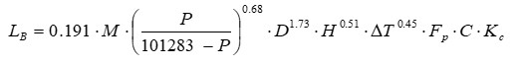  式中，LB——储罐的呼吸排放量(kg/a)；  M——储罐内蒸气的分子量，M=98；  P——在大量液体状态下，真实的蒸气压力(Pa)。根据《硫酸工艺设计手册物化数据篇》，93%硫酸蒸汽分压为3.3×10⁻⁵kPa（0.033Pa）（25℃）；  D——罐的直径(m)，硫酸储罐直径2.2m；  H——平均蒸气空间高度(m)，本次评价取储罐高度的一半，本项目硫酸储罐高度为约为3m，故H取1.5m；  △T——一天之内的平均温度差(℃)，本项目定为10℃；  Fp——涂层因子(无量纲)，根据油漆状况取值在1~1.5之间，取1.0；  C——用于小直径罐的调节因子(无量纲)，对于直径在0-9m之间的罐体，C=1-0.0123×(D-9)²；罐径大于9m的C=1；  Kc——产品因子(石油原油Kc取0.65，其他液体取1.0)。  经计算，硫酸储罐的小呼吸排放的硫酸雾为0.03kg/a。  - 储罐大呼吸排放量计算公式  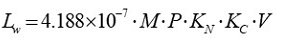  式中，Lw——储罐的工作损失(kg/a)；  M——储罐内蒸气的分子量，M=98；  P——在大量液体状态下，真实的蒸气压力(Pa)，0.033Pa；  K_{N}——周转因子(无量纲)，取值按年周转次数(K=年投入量/罐容量)确定，K<36，K_{N}=1；36<K<220，K_{N}=11.467×K^{-0.7026}；K>220，K=0.26；93%浓硫酸周转次数为2次。  Kc——产品因子，取1.0。  V——储罐进料量(m³)，93%硫酸进料量为35.9m³。  经计算，硫酸储罐的大呼吸排放的硫酸雾为0.5×10⁻⁴kg/a。  综上所述，93%硫酸储罐的大小呼吸无组织排放的硫酸雾总量为0.03kg/a。  G、汽车尾气和扬尘  车辆进出厂区地面将产生汽车尾气和扬尘。汽车在运输物料的过程中排放的尾气中含有CO、NOx、PM等污染物。行驶汽车的轮胎接触地面而使路面积尘扬起，从而产生扬尘污染。由于汽车运输经过的道路基本上是水泥路面，汽车行驶产生的扬尘量相对较小，对周围的空气环境造成的影响相对较轻。

表4-1 有组织废气产生及排放情况
工序 | 排气筒编号 | 年工作时间/h | 风量（m³/h） | 污染物 | 产生情况 |  |  | 治理措施 |  | 排放情况 |  |  | 执行标准 |  | 排气筒参数
 |  |  |  |  | 浓度 | 速率 | 产生量 | 工艺 | 效率 | 浓度 | 速率 | 排放量 | 浓度 | 速率 | 高度 | 直径 | 温度
 |  |  |  |  | mg/m³ | kg/h | t/a | 工艺 | （%） | mg/m³ | kg/h | t/a | mg/m³ | kg/h | m | m | ºC
1#转运站 | DA001 | 7920 | 11390 | 颗粒物 | 1330.25 | 15.15 | 120 | 布袋除尘器 | 99.70 | 3.99 | 0.045 | 0.36 | 120 | 5.9 | 20 | 0.5 | 常温
破碎筛分 | DA002 | 7920 | 12000 | 颗粒物 | 11889.7 | 142.68 | 1130 | 布袋除尘器 | 99.70 | 35.67 | 0.43 | 3.39 | 120 | 3.5 | 15 | 0.3 | 常温
配料 | DA003 | 7920 | 70500 | 颗粒物 | 289.22 | 20.39 | 161.5 | 布袋除尘器 | 99.70 | 0.85 | 0.06 | 0.48 | 120 | 3.5 | 15 | 0.3 | 常温
3#转运站 | DA004 | 7920 | 12000 | 颗粒物 | 631.31 | 7.58 | 60 | 布袋除尘器 | 99.70 | 1.89 | 0.023 | 0.18 | 120 | 5.9 | 20 | 0.5 | 常温
1#立窑、2#立窑及1#自热式脱碳机脱碳 | DA005 | 7920 | 200000 | 烟尘 | 210.99 | 42.2 | 334.204 | 静电除尘+石灰石-石膏法湿法脱硫+烟气再循环+LCR脱硝 | 99.85 | 0.32 | 0.06 | 0.501 | 10 | / | 51 | 3 | 50
 |  |  |  | 二氧化硫 | 1000.0 | 200.0 | 1584 | 静电除尘+石灰石-石膏法湿法脱硫+烟气再循环+LCR脱硝 | 97.00 | 30.0 | 6.0 | 47.52 | 50 | / | 51 | 3 | 50
 |  |  |  | 氮氧化物 | 280 | 56.0 | 443.52 | 静电除尘+石灰石-石膏法湿法脱硫+烟气再循环+LCR脱硝 | 71.4 | 80 | 16.0 | 126.72 | 100 | / | 51 | 3 | 50
机尾冷却破碎 | DA006 | 7920 | 390000 | 颗粒物 | 1572.15 | 613.14 | 4856.05 | 布袋除尘器 | 99.80 | 3.14 | 1.23 | 9.71 | 120 | 23 | 30 | 3.0 | 常温
2#转运站、成品仓 | DA007 | 7920 | 90000 | 颗粒物 | 310.75 | 27.97 | 221.5 | 布袋除尘器 | 99.70 | 0.93 | 0.084 | 0.66 | 120 | 4.46 | 17 | 0.3 | 常温

表4-2 无组织废气产生及排放情况
排放形式 | 产污环节 | 污染物 | 产生量(t/a) | 治理措施 | 排放量(t/a) | 排放速率（kg/h）
无组织 | 均化库物料贮存 | 颗粒物 | 4.25 | 均化库密闭，设置喷雾抑尘措施 | 0.43 | 0.05
无组织 | 硫酸储罐 | 硫酸雾 | 0.00003 | 储罐密闭 | 0.00003 | 3.79×10⁻⁶

运营  期环  境影  响和  保护  措施 | (3) 废气污染物排放汇总  项目建成后，废气污染物排放情况汇总于表4-3。  表4-3 废气污染物排放情况汇总  (4) 废气污染源监测计划  参照《排污许可证申请与核发技术规范 石墨及其他非金属矿物制品制造》（HJ1119-2020）、《排污许可证申请与核发技术规范 陶瓷砖瓦工业》（HJ954-2018）以及企业现有自行监测要求，企业废气污染源监测计划汇总于表4-4。  表4-4 废气污染源监测计划  (5) 非正常工况  本次评价主要考虑废气污染物排放的非正常工况，根据《环境影响评价技术导则 大气环境》(HJ/T 2.2-2018)，大气污染物非正常工况主要包括：生产过程中开停车(工、炉)、设备检修、工艺设备运转异常、污染物排放控制措施达不到应有效率等情况。结合本项目设备清单和生产工艺，对照废气源强情况，本评价主要考虑项目添加不够导致脱硫脱氮处理措施达不到应有效率导致的非正常排放，其中烟尘处理效率不受影响，脱硫效率降低至40%，脱氮效率降低至10%。项目非正常工况下的废气污染源强核算及达标排放情况详见表4-5。  表4-5 非正常工况下废气产生及排放情况汇总  (6) 废气治理措施可行性分析  1) 脱碳废气  ① 静电除尘器  脱碳机头废气考虑到烟气温度相对较高，采用静电除尘器，除尘效率约99.85%。静电除尘器为排污许可推荐的可行技术，不再细化分析。  ②石灰石-石膏法湿法脱硫+烟气再循环+LCR脱硝  A、脱硫  石灰石-石膏法湿法脱硫，以石灰石为脱硫剂，加水后制成石灰石浆液，与烟气中的二氧化硫进行化学反应，反应产物为亚硫酸钙，经氧化曝气形成副产物硫酸钙(石膏)，形成亚硫酸钙和硫酸钙溶液。反应产物为硫酸钙溶液，经脱水干燥后形成石膏，在生产线内部可消化掉或外售作为建筑材料，对外不产生污染，脱硫效率按不低于97%招标。脱硫化学反应原理如下：  吸收：SO₂+H₂O=H₂SO₃=H⁺+HSO₃⁻  氧化：H＋+HSO³⁻+ 1/2O₂= 2H₂O+SO₄²⁻  结晶：CaCO₃+2H⁺= Ca²⁺+H₂O+CO₂  Ca²⁺+SO₄²⁻+2H₂O = CaSO₄·2H₂O  B、脱硝  根据建设单位调试期间收集统计的资料，采用立窑烧结脱碳时，其从上部未燃物料层出来后的烟气温度约为50~80℃；采用脱碳机烧结脱碳时，其从下部未燃物料层出来后的烟气温度最高仅有60℃左右（平均50℃左右），建设项目脱碳机烟气温度实测值详见表4-6。  表4-6 脱碳机生产过程中各风箱烟气温度实测值  由表4-6可知，1#~8#台车区域整体温度较低，9#~14#台车区域整体温度较高，最高为65℃，最低为48℃。  建设项目调试过程中发现脱碳烟气温度较低（50~80℃），其明显低于SCR脱硝设施所用的催化剂正常工作温度，无法保证低温SCR脱硝装置稳定正常的运行，导致SCR脱硝装置效率很低，以致脱硝效率及氮氧化物排放均无法稳定达到原环评中批复的要求（脱硝效率89.5%，氮氧化物参照执行《关于推进实施钢铁行业超低排放的意见》（环大气〔2019〕35号）从严要求，氮氧化物≤50mg/m³，基准含氧量18%）。  建设单位鉴于项目生产线烟气现状，通过采取多种措施后，再结合考察技术交流，在摸索的过程中接触了苏州仕净科技股份有限公司，其LCR液态催化剂脱硝技术（即：Liquid Catalyst技术）针对废气排放所含物质，使用脱硝塔进行整体治理，脱硝塔是利用液态催化剂（分别含有A剂、B剂和C剂，A剂主要为次氯酸钠、溴化钠混合溶液，其主要是针对NOx催化反应成溴氧化氮；B剂主要是硫化钠溶液，其主要是将溴氧化氮还原成生成氮气等物质，C剂主要是硫酸溶液，起到调节反应所需的pH值。该技术是化学反应过程，且在温度15℃～200℃的范围内不影响反应进行）的催化反应法来达到处理废气的目的。苏州仕净科技股份有限公司结合本项目脱碳废气的主要成分进行了反复推演测算得出结论：建设项目脱碳废气采用烟气再循环系统及LCR脱硝设施进行脱硝后，可将脱碳废气中主要污染物氮氧化物稳定控制在40~80mg/m³，基准含氧量18%。  LCR脱硝的反应机理如下：  A剂反应机理：  NaClO+H₂SO₄+2NaBr→Na₂SO₄+NaCl+Br₂+H₂O  2NO+Br₂→2NOBr  B剂反应机理：  3NOBr+2Na₂S→NaNO₃+3NaBr+2S↓+N₂↑  LCR脱硝相关成功案例  （1）登封中联登电水泥有限公司水泥窑废气脱硝工程  登封中联登电水泥有限公司是中国联合水泥集团有限公司和登封电厂集团有限公司共同出资兴建、与登电集团2×21MW热电机组配套建设的合资企业，拥有一条日产 5000吨熟料新型干法生产线（带9MW纯低温余热发电机组），位于登封市东华镇登封循环经济工业园内。登封中联登电水泥有限公司水泥窑废气采取SNCR+LCR联合脱硝的方式进行脱硝，根据《登封中联登电水泥有限公司氮氧化物深度治理工程（LCR）环保验收监测报告》中的监测数据可知，其水泥窑废气经采取SNCR+LCR联合脱硝的方式进行脱硝处理后，主要污染物氮氧化物排放浓度约为26~36mg/m³（折基准含氧量下浓度）。  同时建设单位调查了登封中联登电水泥有限公司LCR脱硝系统进、出口氮氧化物浓度参数，具体详见表4-7。  表4-7 登封中联登电水泥有限公司LCR脱硝系统进、出口氮氧化物浓度  由表4-7可知，LCR脱硝系统处理氮氧化物的效率约为67.0%~81.4%。  ②济源中联水泥有限公司  济源中联水泥有限公司位于河南省济源市玉川产业集聚区东许村，其水泥窑废气采取SNCR+LCR联合脱硝的方式进行脱硝处理后，建设单位调查了济源中联水泥有限公司LCR脱硝系统进、出口氮氧化物浓度参数，具体详见表4-8。  表4-8 济源中联水泥有限公司LCR脱硝系统进、出口氮氧化物浓度  由表4-8可知，LCR脱硝系统处理氮氧化物的效率约为67.9%~81.5%。  ③洛阳中联水泥有限公司  洛阳中联水泥有限公司是中国建材集团旗下从事水泥生产制造的国有企业，位于洛阳市汝阳县，其水泥窑废气采取SNCR+LCR联合脱硝的方式进行脱硝处理后，建设单位调查了洛阳中联水泥有限公司LCR脱硝系统进、出口氮氧化物浓度参数，具体详见表4-9。  表4-9 洛阳中联水泥有限公司LCR脱硝系统进、出口氮氧化物浓度  由表4-9可知，LCR脱硝系统处理氮氧化物的效率约为67.2%~74.3%。  综上所述，LCR脱硝效率约为65%~80%。  建设单位在调试运行过程中，脱碳废气中颗粒物排放浓度已控制在10mg/m³以下，二氧化硫排放浓度已控制在35mg/m³以下，其能够满足安徽省《砖瓦工业大气污染物排放标准》（DB34/4362-2023）中的标准限值（即：颗粒物≤10mg/m³，二氧化硫≤50mg/m³）要求。本项目脱碳废气采取烟气再循环系统及LCR脱硝装置进行脱硝后，主要污染物氮氧化物排放执行安徽省《砖瓦工业大气污染物排放标准》（DB34/4362-2023）中的标准限值要求时，其脱硝方式可行。  2) 粉尘  A、有组织排放  布袋除尘器是通过滤袋滤除含尘气体中粉尘粒子的分离净化装置，是一种干式高效过滤除尘器。布袋除尘器的工作原理是通过过滤而阻挡粉尘，当滤袋上的粉尘沉积到一定程度时给以一定外力使滤袋抖动并变形，沉积的粉尘落入集灰斗。本项目使用布袋除尘器由多气室组成，每个气室又有多个滤袋，具有在线清灰的特点。正常工作时，含尘气体从除尘器的底部进入，且均匀地进入各室的每个滤袋，此时由于气体速度迅速降低，气体中较大颗粒的粉尘首先沉降下来，含尘气体流经滤袋时，粉尘被阻挡在滤袋的外表面，净化后的气体从袋内内腔进入上部的净气室，然后经提升阀排出，当某个室要进行清灰时，首先要关闭这个室的气力提升阀，待切断通过这个室的含尘气流后，随即脉冲阀开启，向滤袋内喷入高压空气，以清除滤袋内表面的粉尘，每个除尘室的脉冲喷吹宽度和清灰周期均由专门的清灰程序控制器控制自动连续进行。它的特点是采用分室轮流进行清灰，即当某一室进行喷吹清灰时过滤气流被切断，避免了喷吹清灰产生二次扬尘，同时该除尘器运行平稳，除尘效率高，主要特点如下：  ①布袋除尘器对净化含微米或亚微米数量级粉尘粒子的气体效率较高，一般可达99.7%以上，且能有效去除废气中TSP微细粉尘。  ②除尘效率不受粉尘比电阻、浓度、粒度等性质的影响，负荷变化、废气量波动对布袋除尘器出口排放浓度的影响较小。  ③布袋除尘器采用分室结构后，除尘器布袋可轮换检修而不影响除尘系统的运行。  ④布袋除尘器结构和维修均较简单。  ⑤作为布袋除尘器的关键问题—滤料材质目前已获得突破，使用寿命一般在2年以上，有的可达4~6年。  类比调查，诸多企业的产尘工序产生废气均采用布袋除尘器净化处理，且均可达标排放。  B、无组织排放  项目无组织粉尘主要来源于物料储存以及运输车辆道路扬尘，为降低无组织粉尘对环境的影响，拟采取如下措施：  ①原料贮存于密闭车间内进行分区存放，车间内设置喷雾洒水装置降尘；  ②易产尘生产设备设置在车间内，并在产尘点上方设置喷洒水装置；  ③块状、颗粒状物料均采用皮带输送，粉状物料通过拉链机输送。皮带在密闭输送廊道运行，在落料口设置喷水装置，物料输送设备的机头溜槽上加设盖罩，进料端加胶皮挡帘，减少粉尘无组织排放；  ④厂区道路全部水泥硬化，平时注意道路维护，定期清扫路面，每日定期洒水抑尘，厂区内道路两侧种植高大乔木，安排专人负责道路清扫和洒水降尘工作，减少因运输、风速较大时引起的扬尘；  ⑤加强原料的运输及装卸管理，运输物料的汽车不应该超载，进出厂区运输车辆采用苫布遮盖，厂区限速20km/h，以减少物料在运输过程中粉尘的排放；  ⑥出场的车辆轮胎必须经过清洗，以避免工地泥浆带入城镇道路环境。  项目采取的粉尘无组织排放控制措施均是国内普遍采用、比较成熟的污染防治措施，可有效减少粉尘无组织排放量，治理措施可行，对周边环境影响可接受。  (7) 环境防护距离设置  ① 大气环境防护距离  项目排放废气不含有毒有害污染物、二噁英、苯并[a]芘、氰化物、氯气，根据《建设项目环境影响报告表编制技术指南(污染影响类)(2021年试行)》，不需要开展大气专项评价，不需要计算大气环境防护距离。  ② 卫生防护距离  根据《大气有害物质无组织排放卫生防护距离推导技术导则》(GB/T 39499-2020)，当目标企业无组织排放存在多种有毒有害污染物时，基于单个污染物的等标排放量计算结果，优先选择等标排放量最大的污染物为企业无组织排放的主要特征大气有害物质。当前两种污染物的等标排放量相差在10%以内时，需要同时选择这两种特征大气有害物质分别计算卫生防护距离初值。  项目无组织排放污染物主要为颗粒物和硫酸雾，排放量Q_{c}分别为0.43t/a和0.00003t/a，标准限值C_{m}分别为1mg/m³、1.2mg/m³，则等标排放量分别为4.8×10⁸m³/a和25×10⁴m³/a。颗粒物和硫酸雾等标排放量相差1920倍，大于10%。根据GB/T 39499-2020要求，选择等标排放量最大的颗粒物为企业无组织排放的主要特征大气有害物质。  按照GB/T 39499-2020中有关卫生防护距离的制订方法，确定项目污染源无组织排放所在生产单元与居住区之间的卫生防护距离按下式测算。  式中：Q_{c}－为有害气体无组织排放量可以达到的控制水平(kg/h)；  C_{m}－为标准浓度限值(mg/m³)；  r－为无组织排放源的等效半径(m)；  A、B、C、D－为卫生防护距离计算系数；  L－为卫生防护距离(m)。  濉溪县多年平均风速约2.4m/s，A、B、C、D值的选取来源见下表4-10。  表4-10 卫生防护距离计算参数  A、B、C、D值的取值见下表4-11。  表4-11 参数选值一览表  卫生防护距离的计算结果见下表4-12。  表4-12 卫生防护距离计算结果  经计算，均化库卫生防护距离为50m。  ③环境防护距离确定  参考《大气有害物质无组织排放卫生防护距离推导技术导则》(GB/T 39499-2020)有关规定，项目均化库卫生防护距离为50m。综合以上结果，建议项目生产区设置50m环境防护距离。经调查，最近居民点距离生产区约55m，50m环境防护距离范围内没有居住区、学校和医院等环境敏感点。评价建议，项目建设过程中如总平面布置发生调整，应重新设置环境防护距离。  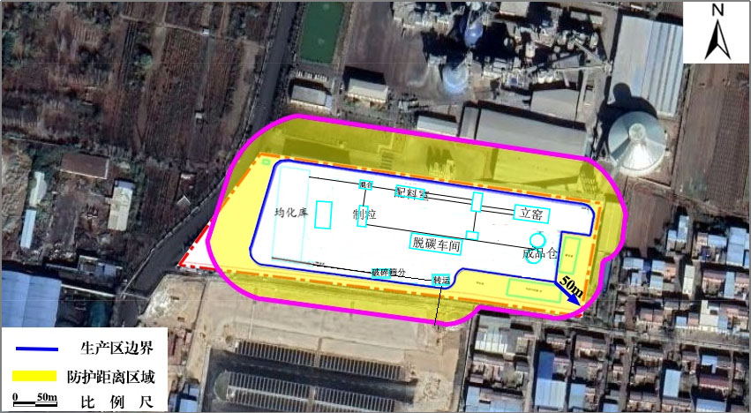  图4-1 项目生产区与周围敏感点位置关系  2、废水  (1) 废水产生情况  项目生产废水全部循环利用，不外排；生活污水产生量按用水量80%计，则项目职工生活污水产生量约3.12m³/d，1029.6m³/a。项目设化粪池(食堂废水设隔油池)预处理，近期通过吸污车清运，后期管网接通后排入基地管网，经基地污水处理厂处理后会用于基地，不外排地表水环境。生活污水主要污染物为COD、SS、NH₃-N、动植物油，废水产生及排放情况详见下表。  表4-13 废水产生及排放情况一览表  (2) 废水处置措施可行性  ① 工艺可行性  安徽(淮北)新型煤化工合成材料基地污水处理厂设施分为生化处理系统和再生水处理系统两部分。  A、生化处理系统  生化处理系统主要处理区域生活污水、工业企业产生的有机废水，去除对象主要为有机物、氨氮、总氮及各类特种污染物，生化处理系统规模为10000m³/d，其中生活污水按照4000m³/d考虑，其他6000m³/d为企业预处理达到接管标准的有机工业废水。生活污水来源基地企业职工、管委会等政府机关单位、工人新村等，水量约4000m³/d。针对该类废水，采用生化处理工艺去除污染物，处理后尾水需要满足《城镇污水处理厂污染物排放标准》(GB 18918-2002)一级A标准  B、再生水处理系统  安徽(淮北)新型煤化工合成材料基地为零排放园区，区内废水需要处理后全部回用。因此，再生水处理对象为生化系统处理后尾水、区域产生的无机废水(主要为中利电厂的循环冷却排污水、纯水制备装置排污水)。再生水处理系统的设计规模为20000m³/d。  ② 接管可行性  项目位于安徽(淮北)新型煤化工合成材料基地污水处理厂服务范围内，但污水管网铺设尚需完善，故项目生活污水近期通过吸污车清运处理，后期管网接通后排入基地管网。  ③ 水量可行性  安徽(淮北)新型煤化工合成材料基地污水处理厂生化处理系统规模为10000m³/d，项目生活污水产生量约3.12m³/d，占污水处理厂规模的0.031%，基地污水处理厂有足够余量接管。  ④ 水质可行性  生活污水主要污染物为COD、SS、NH₃-N、动植物油，经化粪池(食堂废水设隔油池)预处理后可满足污水处理厂接管要求。废水类别、污染物及污染治理措施信息表见表4-14。  表4-14 废水类别、污染物及污染治理措施信息表  (3) 地表水环境影响  项目生产废水全部循环利用，不外排；生活污水间接排放，经化粪池(食堂废水设隔油池)处理，近期通过吸污车清运，后期基地管网接通后排入管网，经基地污水处理厂处理达标后回用于基地，不外排地表水环境，不会对地表水环境产生影响。  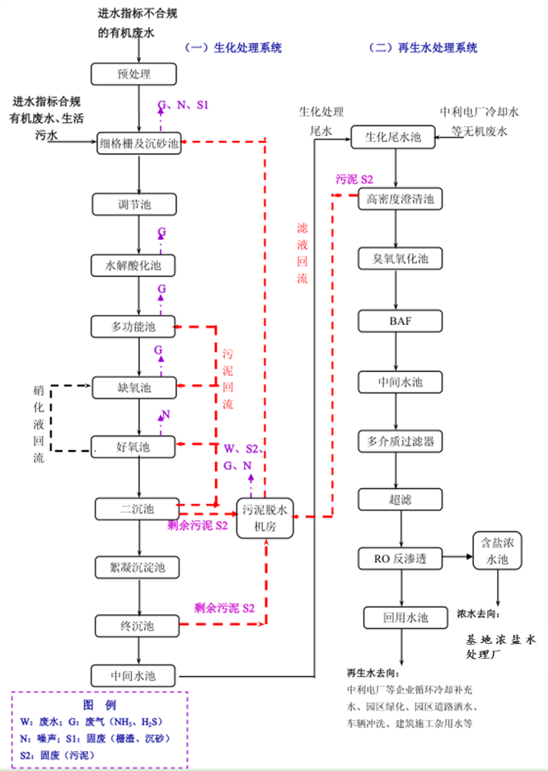  图4-2 污水处理厂工艺流程图  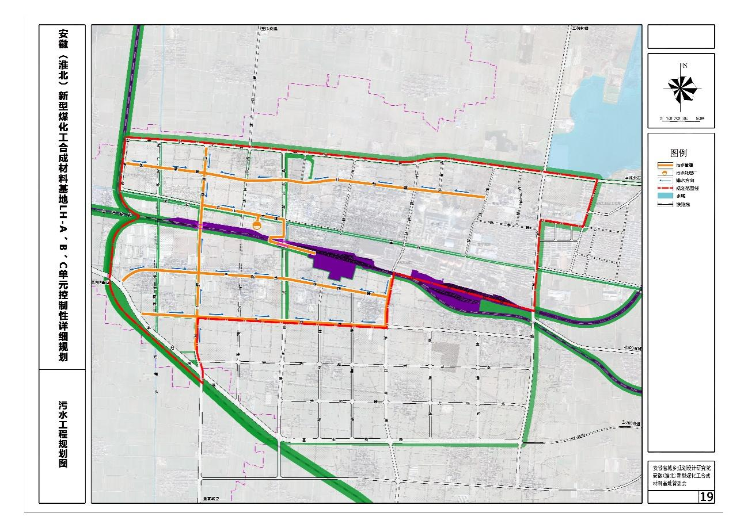  项目位置  图4-3 污水管网铺设示意图  3、噪声  (1) 噪声源  运营期噪声主要来源于风机、破碎机、振动筛、空压机等设备的运转，其声压等级一般为85~90dB(A)。主要噪声源如表4-15所示。
  污染物 |  | 产生量(t/a) | 削减量(t/a) | 排放量(t/a)
  有组织 | 颗粒物 | 6883.254 | 6867.973 | 15.281
  有组织 | 二氧化硫 | 1584 | 1536.48 | 47.52
  有组织 | 氮氧化物 | 443.52 | 316.8 | 126.72
  无组织 | 颗粒物 | 4.25 | 3.82 | 0.43
  无组织 | 硫酸雾 | 0.00003 | 0 | 0.00003
  监测点位 | 监测因子 | 监测频率 | 执行标准
  DA001 | 颗粒物 | 1次/年 | 《大气污染物综合排放标准》(GB16297-1996)
  DA002 | 颗粒物 | 1次/年 | 《大气污染物综合排放标准》(GB16297-1996)
  DA003 | 颗粒物 | 1次/年 | 《大气污染物综合排放标准》(GB16297-1996)
  DA004 | 颗粒物 | 1次/年 | 《大气污染物综合排放标准》(GB16297-1996)
  DA005 | 颗粒物、二氧化硫、氮氧化物 | 自动监测 | 《砖瓦工业大气污染物排放标准》（DB34/4362-2023）
  DA006 | 颗粒物 | 1次/年 | 《大气污染物综合排放标准》(GB16297-1996)
  DA007 | 颗粒物 | 1次/年 | 《大气污染物综合排放标准》(GB16297-1996)
  厂 界 | 颗粒物、硫酸雾 | 1次/年 | 《大气污染物综合排放标准》(GB16297-1996)
  污染源 | 非正常排放原因 | 污染物 | 排放情况 |  | 排放持续时间/h | 年发生频次/次 | 应对措施
  污染源 | 非正常排放原因 | 污染物 | 浓度(mg/m³) | 速率(kg/h) | 排放持续时间/h | 年发生频次/次 | 应对措施
  DA005 | 设备故障 | SO₂ | 600 | 120 | 1 | 1 | 设专人维护运营；设备定期检修；配置风机、泵等配件
  DA005 | 设备故障 | NO_{x} | 252 | 50.4 | 1 | 1 | 设专人维护运营；设备定期检修；配置风机、泵等配件
  风箱号  温度℃ | 点火炉 |  |  |  |  |  |  |  |  |  |  |  |  |  | 平均总烟气温度
  风箱号  温度℃ | 1 | 2 | 3 | 4 | 5 | 6 | 7 | 8 | 9 | 10 | 11 | 12 | 13 | 14 | 平均总烟气温度
  1 | 15 | 12 | 31 | 37 | 39 | 46 | 52 | 56 | 62 | 65 | 58 | 54 | 52 | 50 | 48
  2 | 6 | 4 | 19 | 25 | 34 | 42 | 53 | 58 | 65 | 60 | 57 | 55 | 50 | 50 | 44
  3 | 11 | 14 | 35 | 40 | 43 | 54 | 62 | 64 | 60 | 55 | 51 | 50 | 48 | 50 | 50
  序号 | 氮氧化物 |  | 处理效率（%）
  序号 | 进口浓度（mg/m³） | 出口浓度（mg/m³） | 处理效率（%）
  1 | 201 | 41.5 | 79.4
  2 | 104 | 26.7 | 74.3
  3 | 120 | 30 | 75.0
  4 | 107 | 21 | 80.4
  5 | 120 | 25 | 79.2
  6 | 172 | 32 | 81.4
  7 | 153 | 49 | 68.0
  8 | 141 | 46 | 67.4
  9 | 120 | 35 | 70.8
  10 | 135 | 41 | 69.6
  11 | 201.5 | 66.5 | 67.0
  12 | 162 | 47 | 71.0
  13 | 247.8 | 66.8 | 73.0
  14 | 200.5 | 53.9 | 73.1
  序号 | 氮氧化物 |  | 处理效率（%）
  序号 | 进口浓度（mg/m³） | 出口浓度（mg/m³） | 处理效率（%）
  1 | 153.13 | 33.88 | 77.9
  2 | 247.78 | 45.74 | 81.5
  3 | 201.54 | 44.91 | 77.7
  4 | 178.14 | 57.18 | 67.9
  5 | 165.24 | 47.59 | 71.2
  6 | 212.34 | 67.10 | 68.4
  7 | 176.54 | 46.96 | 73.4
  8 | 198.23 | 55.90 | 71.8
  9 | 160.58 | 50.90 | 68.3
  10 | 171.23 | 37.33 | 78.2
  11 | 181.23 | 54.91 | 69.7
  12 | 232.3 | 66.90 | 71.2
  序号 | 氮氧化物 |  | 处理效率（%）
  序号 | 进口浓度（mg/m³） | 出口浓度（mg/m³） | 处理效率（%）
  1 | 160.3 | 52.5 | 67.2
  2 | 140.7 | 41.5 | 70.5
  3 | 149.9 | 42.2 | 71.8
  4 | 178.2 | 52.03 | 70.8
  5 | 146.8 | 46.39 | 68.4
  6 | 155.6 | 39.99 | 74.3
  7 | 180.9 | 51.92 | 71.3
  8 | 170.6 | 47.09 | 72.4
  9 | 165.2 | 52.53 | 68.2
  10 | 177.1 | 45.69 | 74.2
  11 | 145.8 | 44.91 | 69.2
  12 | 187.3 | 61.25 | 67.3
  计算  系数 | 工业企业所在地区近五年平均风速(m/s) | 卫生防护距离L.m
  计算  系数 | 工业企业所在地区近五年平均风速(m/s) | L≤1000 |  |  | 1000<L≤2000 |  |  | L>2000
  计算  系数 | 工业企业所在地区近五年平均风速(m/s) | 工业企业大气污染源构成类别
  计算  系数 | 工业企业所在地区近五年平均风速(m/s) | Ⅰ | Ⅱ | Ⅲ | Ⅰ | Ⅱ | Ⅲ | Ⅰ | Ⅱ | Ⅲ
  A | <2  2~4  >4 | 400  700  530 | 400  470  350 | 400  350  260 | 400  700  530 | 400  470  350 | 400  350  260 | 80  380  290 | 80  250  190 | 80  190  140
  B | <2  >2 | 0.01  0.021 |  |  | 0.0015  0.036 |  |  | 0.015  0.036
  C | <2  >2 | 1.85  1.85 |  |  | 1.79  1.77 |  |  | 1.79  1.77
  D | <2  >2 | 0.78  0.84 |  |  | 0.78  0.84 |  |  | 0.57  0.76
  注：I类：与无组织排放源共存的排放同种有害气体的排气筒的排放量，大于或等于标准规定的允许排放量的1/3者。
  II类：与无组织排放源共存的排放同种有害气体的排气筒的排放量，小于标准规定的允许排放量的1/3，或，虽无排放同种大气污染物之排气筒共存，但无组织排放的有害物质的容许浓度指标是按急性反应指标确定者。
  III类：无排放同种有害物质的排气筒与无组织排放源共存，但无组织排放的有害物质的容许浓度是按慢性反应指标确定者。
  污染源 | 计算系数 | A | B | C | D
  均化库 | 取值 | 470 | 0.021 | 1.85 | 0.84
  污染源 | 污染物 | 环境质量标准(μg/m³) | 面积(m²) | 速率(kg/h) | 卫生防护距离计算值（m） | 卫生防护距离(m)
  均化库 | 颗粒物 | 900 | 6930 | 0.006 | 0.09 | 50
  注：根据《大气有害物质无组织排放卫生防护距离推导技术导则》(GB/T 39499-2020)，颗粒物环境质量标准取《环境空气质量标准》（GB 3095-2012）中日均值的三倍。
  废水类型 | 废水产生量m³/a | 污染因子 | 产生浓度mg/L | 产生量t/a | 处理方式 | 处理后排放浓度mg/L | 处理后排放量t/a | 排放去向
  生活污水 | 1029.6 | pH | 6-9 | - | 化粪池/隔油池 | 6-9 | - | 近期通过吸污车清运，后期基地管网接通后，经基地污水处理厂处理达标后回用于基地
  生活污水 | 1029.6 | COD | 350 | 0.36 | 化粪池/隔油池 | 300 | 0.31 | 近期通过吸污车清运，后期基地管网接通后，经基地污水处理厂处理达标后回用于基地
  生活污水 | 1029.6 | SS | 220 | 0.227 | 化粪池/隔油池 | 180 | 0.185 | 近期通过吸污车清运，后期基地管网接通后，经基地污水处理厂处理达标后回用于基地
  生活污水 | 1029.6 | NH₃-N | 25 | 0.026 | 化粪池/隔油池 | 24 | 0.025 | 近期通过吸污车清运，后期基地管网接通后，经基地污水处理厂处理达标后回用于基地
  生活污水 | 1029.6 | BOD₅ | 200 | 0.21 | 化粪池/隔油池 | 150 | 0.154 | 近期通过吸污车清运，后期基地管网接通后，经基地污水处理厂处理达标后回用于基地
  类别 | 污染物 | 排水去向 | 排放规律 | 污染治理设施 |  |  | 排放口编号 | 排放口设置是否符合要求 | 排放口类型
   |  |  |  | 编号 | 名称 | 工艺 | 排放口编号 | 排放口设置是否符合要求 | 排放口类型
  生活污水 | COD、SS、NH₃-N、动植物油 | 基地污水处理厂 | 间歇 | TW001 | 化粪池/隔油池 | 沉淀+厌氧发酵 | / | 是 | /

表4-15 项目主要噪声源（室内）及降噪措施 单位：dB(A)
序号 | 声源名称 |  | 源强（dB） | 声源控制措施 | 空间相对位置/m |  |  | 距室内边界距离/m | 室内边界声级/dB（A） | 运行时段 | 建筑物插入损失/dB(A) | 建筑物外噪声
 |  |  |  |  | X | Y | Z |  |  |  |  | 声压级/dB | 建筑物外距离
1 | 破碎筛分室 | 双层圆振筛 | 85 | 均选用低噪设备；密闭厂房，采用隔音窗户 | 154.94 | -14.18 | 5 | 1.07 | 83.7 | 昼间/夜间 | 36 | 57.7 | 1
2 | 破碎筛分室 | 1#破碎机 | 85 | 均选用低噪设备；密闭厂房，采用隔音窗户 | 152.67 | -13.83 | 5 | 0.24 | 83.7 | 昼间/夜间 | 36 | 57.7 | 1
3 | 破碎筛分室 | 2#破碎机 | 85 | 均选用低噪设备；密闭厂房，采用隔音窗户 | 150.22 | -13.66 | 5 | 1.46 | 83.7 | 昼间/夜间 | 36 | 57.7 | 1
4 | 破碎筛分室 | 振动筛 | 85 | 均选用低噪设备；密闭厂房，采用隔音窗户 | 146.55 | -13.31 | 5 | 2.27 | 83.8 | 昼间/夜间 | 36 | 57.8 | 1
5 | 脱碳室 | 单辊破碎机 | 85 | 均选用低噪设备；密闭厂房，采用隔音窗户 | 255.83 | 5.3 | 3 | 7.42 | 78.2 | 昼间/夜间 | 36 | 42.2 | 1
6 | 脱碳室 | 三辊破碎机2 | 85 | 均选用低噪设备；密闭厂房，采用隔音窗户 | 246.16 | 7.41 | 3 | 8.13 | 78.2 | 昼间/夜间 | 36 | 42.2 | 1
7 | 脱碳室 | 三辊破碎机 | 85 | 均选用低噪设备；密闭厂房，采用隔音窗户 | 239.21 | 8.62 | 3 | 8.09 | 78.2 | 昼间/夜间 | 36 | 42.2 | 1
9 | 脱碳室 | 篦冷机风机1 | 90 | 均选用低噪设备；密闭厂房，采用隔音窗户 | 226.23 | 10.73 | 3 | 8.17 | 83.1 | 昼间/夜间 | 36 | 47.1 | 1
10 | 脱碳室 | 篦冷机风机2 | 90 | 均选用低噪设备；密闭厂房，采用隔音窗户 | 268.51 | 9.53 | 3 | 2.33 | 83.1 | 昼间/夜间 | 36 | 47.1 | 1
11 | 脱碳室 | 篦冷机风机3 | 90 | 均选用低噪设备；密闭厂房，采用隔音窗户 | 255.22 | 11.34 | 3 | 2.75 | 83.1 | 昼间/夜间 | 36 | 47.1 | 1
13 | 立窑 | 罗茨风机 | 90 | 均选用低噪设备；密闭厂房，采用隔音窗户 | 365.77 | 35.8 | 5 | 1.9 | 84.8 | 昼间/夜间 | 36 | 48.8 | 1
16 | 水泵房/空压站 | 净环供水泵组 | 95 | 均选用低噪设备；密闭厂房，采用隔音窗户 | 122.32 | 64.2 | 1 | 4.63 | 92.08 | 昼间/夜间 | 36 | 56.08 | 1
17 | 水泵房/空压站 | 回用水供水泵 | 95 | 均选用低噪设备；密闭厂房，采用隔音窗户 | 114.17 | 63.9 | 1 | 5.99 | 92.06 | 昼间/夜间 | 36 | 56.06 | 1
18 | 水泵房/空压站 | 空压机 | 95 | 均选用低噪设备；密闭厂房，采用隔音窗户 | 117.79 | 55.74 | 1 | 4.46 | 92.06 | 昼间/夜间 | 36 | 56.06 | 1

表4-16 本项目主要噪声源（室外）及降噪措施
序号 | 声源名称 | 声源源强 | 空间相对位置 |  |  | 声源控制措施 | 运行时段
序号 | 声源名称 | 声源源强 | X | Y | Z | 声源控制措施 | 运行时段
1 | 1#转运站风机 | 90 | 247.07 | -24 | 3 | 采用隔声罩，软管连，  基座减震 | 昼间/夜间
2 | 2#破碎室风机 | 90 | 138.93 | -10.71 | 3 | 采用隔声罩，软管连，  基座减震 | 昼间/夜间
3 | 配料室风机 | 90 | 175.48 | 68.73 | 3 | 采用隔声罩，软管连，  基座减震 | 昼间/夜间
4 | 3#转运站风机 | 90 | 216.26 | 42.75 | 1 | 采用隔声罩，软管连，  基座减震 | 昼间/夜间
5 | 成品除尘风机 | 90 | 319.86 | 26.14 | 1 | 采用隔声罩，软管连，  基座减震 | 昼间/夜间
6 | 烟气引风机 | 90 | 364.9 | 18.1 | 3 | 采用隔声罩，软管连，  基座减震 | 昼间/夜间
注：以均化库西南角处为原点（0,0,0）

运营  期环  境影  响和  保护  措施 | (2) 预测模式  为分析项目噪声对外环境的影响，评价根据《环境影响评价技术导则声环境》（HJ2.4-2021）进行预测。  A.室外声源  计算基本公式为：  $$L_{p}(r)=L_{p}(r_{0})+D_{C}−(A_{\text{div}}+A_{\text{atm}}+A_{\text{gr}}+A_{\text{bar}}+A_{\text{misc}})$$  式中：$L_{p}(r)$——预测点处的声压级，dB；  $L_{p}(r_{0})$——参考位置$r_{0}$处的声压级，dB；  $D_{C}$——指向性校正，它描述点声源的等效连续声压级与产生声功率级$L_{w}$的全向点声源在规定方向的声级的偏差程度，dB；  $A_{\text{div}}$——几何发散引起的衰减，dB；  $A_{\text{atm}}$——大气吸收引起的衰减，dB；  $A_{\text{gr}}$——地面效应引起的衰减，dB；  $A_{\text{bar}}$——障碍物屏障引起的衰减，dB；  $A_{\text{misc}}$——其他多方面效应引起的衰减，dB。  为保守起见，本次预测仅考虑点声源几何发散衰减，无指向性点声源几何发散衰减的基本公式如下：  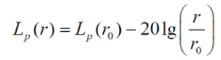  B.室内声源  对室内噪声源采用等效室外声源声功率级法进行计算。设靠近开口处（或窗户）室内、室外某倍频带的声压级分别为Lp1和Lp2。若声源所在室内声场为近似扩散声场，则室外的倍频带声压级可按下式近似求出：  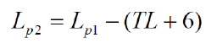  式中：TL—隔墙（或窗户）倍频带的隔声量，dB(A)。  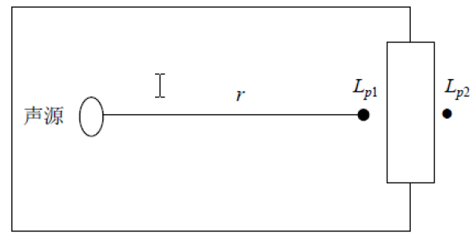  也可按照下式计算某一室内声源靠近围护结构处产生的倍频带声压级：  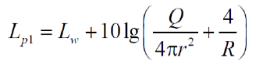  式中：Q——指向性因数；通常对无指向性声源，当声源放在房间中心时，Q=1；当入在一面墙的中心时，Q=2；当放在两面墙夹角处时，Q=4；当放在三面墙夹角处时，Q=8；  R——房间常数；R=Sα/(1−α)，S为房间内表面面积，m²；α为平均吸声系数；  r——声源到靠近围护结构某点处的距离，m。  所有室内声源在围护结构处产生的i倍频带叠加声压级的计算：  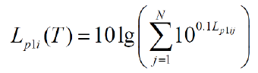  式中：LP1,i（T）——靠近围护结构处室内N个声源i倍频带的叠加声压级，dB；  LP1,j——室内j声源i倍频带的声压级，dB；  N——室内声源总数；  在室内近似为扩散声场时，按下式计算出靠近室外围护结构处的声压级：  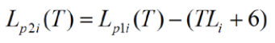  式中：LP2,i（T）——靠近围护结构处室外N个声源i倍频带的叠加声压级，dB；  TLi——围护结构i倍频带的隔声量，dB；  将室外声源的声压级和透过面积换算成等效的室外声源，计算出中心位置于透声面积（S）处的等效声源的倍频带声功率级，见下式：  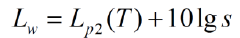  然后按室外声源预测方法计算预测点处的A声级。  表4-17 项目噪声影响预测结果 单位：dB(A)  经预测，噪声经过治理后，项目厂界噪声满足《工业企业厂界环境噪声排放标准》(GB 12348-2008)中3类标准；最近的声环境保护目标处可满足《声环境质量标准》(GB 3096-2008)中2类标准。  (3) 运输环节噪声影响分析  运输环节噪声影响主要是车流量的增加导致道路交通噪声对声环境的影响，然而由于本次项目的运输道路为已建成的道路，本次评价只作如下简要分析：运输车噪声源约为85dB(A)，经计算在道路两侧无任何障碍的情况下，道路两则6m以外的地方等效连续声级为69dB(A)，即在进厂道路两侧6m以外的地方，交通噪声符合昼间交通干线两侧等效连续声级低于70dB(A)的要求，但超过夜间噪声标准55dB(A)；在距公路30m的地方，等效连续声级为55dB(A)，可见在道路两侧30m以外的地方，交通噪声符合交通干线两侧昼间和夜间等效连续声级低于55dB(A)的标准值。评价建议建设单位合理规划运输时间和路线，避开上下班高峰期，经过敏感区(人口聚集地、学校、医院等)应降低车速。  (4) 噪声监测计划  参照《排污许可证申请与核发技术规范 总则》（HJ942-2018）》中相关要求，制定本项目噪声监测计划，具体见下表4-18所示。  表4-18 本项目噪声环境监测计划一览表  4、固体废物  (1) 产生及处置情况  项目固体废物主要为一般工业固体废物、危险废物以及生活垃圾。其中，一般工业固体废物包括：除尘灰、脱硫石膏等；危险废物主要为废机油、废油桶、含油抹布及废手套等。  ①除尘灰  项目除尘器收集的除尘灰为一般固体废物，产生量约6534.27t/a，回用于生产工序。  ②脱硫石膏  脱碳废气脱硫会产生脱硫石膏，产生量约4257t/a，作为原料掺配固废，回用于生产。  ③废机油及废油桶  项目设备保养和维修过程会产生废机油、废油桶，产生量约为1t/a，属于国家危险废物名录(2025年版)中“HW08废矿物油与含矿物油废物”中“非特定行业”，废物代码为“900-249-08”。收集后暂存于危废库(40m²)，定期交有资质单位处理。  ④含油抹布、废手套  项目设备保养和维修过程会产生含油抹布、废手套等，产生量约0.2t/a，属于危险废物(HW49其他废物，900-041-49，废弃的含油抹布、劳保用品)。收集后暂存于危废库(40m²)，定期交有资质单位处理。  ⑤生活垃圾  项目工作人员约65人，年工作时间330d，每人每天的生活垃圾产生量按0.5kg计，则生活垃圾的产生量为10.725t/a，产生的生活垃圾均定点存放于厂区内设置的垃圾箱中，交由环卫部门定期清运处理。  表4-19 项目固体废物产生及处置情况 单位：t/a  (2) 管理要求  一般固废环境影响分析和保护措施  企业产生的收尘灰和脱硫石膏均直接返回生产线，不涉及一般固废暂存。  危险废物环境影响分析和保护措施  安徽淮海新材料有限责任公司在脱碳车间内部设置有1座危废暂存间，占地面积约40m²。根据现场踏勘，现有危废暂存间已落实重点防渗要求，并按照《危险废物识别标志设置技术规范》（HJ 1276-2022）设置正确的危废标志标识。  企业在运行过程中对危废的管理需满足《危险废物贮存污染控制标准》(GB18597-2023)要求，具体如下：  ①贮存设施应根据危险废物的形态、物理化学性质、包装形式和污染物迁移途径，采取必要的防风、防晒、防雨、防漏、防渗、防腐以及其他环境污染防治措施，不应露天堆放危险废物。  ②贮存设施应根据危险废物的类别、数量、形态、物理化学性质和污染防治等要求设置必要的贮存分区，避免不相容的危险废物接触、混合。  ③贮存设施或贮存分区内地面、墙面裙脚、接触危险废物的隔板和墙体等应采用坚固的材料建造，表面无裂缝。  ④贮存设施地面与裙脚应采取表面防渗措施;表面防渗材料应与所接触的物料或污染物相容，可采用抗渗混凝土、高密度聚乙烯膜、钠基膨润土防水毯或其他防渗性能等效的材料。贮存的危险废物直接接触地面的，还应进行基础防渗，防渗层为至少1m 厚黏土层(渗透系数不大于10⁻⁷cm/s)，或至少2mm厚高密度聚乙烯膜等人工防渗材料(渗透系数不大于10⁻¹⁰cm/s)，或其他防渗性能等效的材料。  ⑤同一贮存设施宜采用相同的防渗、防腐工艺(包括防渗、防腐结构或材料)，防渗、防腐材料应覆盖所有可能与废物及其渗滤液、渗漏液等接触的构筑物表面；采用不同防渗、防腐工艺应分别建设贮存分区。  ⑥贮存设施应采取技术和管理措施防止无关人员进入。  ⑦在贮存库内或通过贮存分区方式贮存液态危险废物的，应具有液体泄漏堵截设施，堵截设施最小容积不应低于对应贮存区域最大液态废物容器容积或液态废物总储量1/10(二者取较大者)；用于贮存可能产生渗滤液的危险废物的贮存库或贮存分区应设计渗滤液收集设施，收集设施容积应满足渗滤液的收集要求。  ⑧液态危险废物应装入闭口容器内贮存。  ⑨危废仓库需上锁防盗，制定严格的暂存保管措施，专人负责，危险废物定期交由有资质的处置单位接收处理，转运过程严格按照有关规定，实行联单制度。  企业应当按照危险废物管理措施及规定做到:  ①建设单位作为危险废物污染防治的责任主体，应建立风险及应急救援体系执行转移联单管理制度及国家和省有关的转移管理相关规定、处置过程安全操作规程、人员培训考核制度、档案管理制度、处置全过程管理制度等；  ②建设单位应与危废处置单位签订危废处置协议并及时更新；  ③规范危险废物贮存场所，按照要求设置警告标志，危险废物包装、容器和贮存场所应按照《危险废物识别标志设施技术规范》(HJ1276-2022)、《危险废物贮存污染控制标准》(GB18597-2023)有关要求张贴标志；  ④建设单位应尽量减少危险废物的暂存时间，及时委托资质单位进行处置危险废物的转运，处理应根据法律法规以及环保部门的具体规定执行。  ⑤签订委托处置协议  建设单位产生的危险废物有 HW08和HW49 等，企业应委托具有相应资质的单位处理。  项目建设单位在做好固体废物的分类收集、储存和转移工作时，要做好员工的防护工作，强化固体废物的产生、收集、贮存及处置等各环节的管理，杜绝危险废物的跑冒滴漏现象，同时建立完善的管理制度。通过以上措施，本项目各类固废均可得到妥善暂存、处理和处置，不会产生二次污染，可实现区域零排放不会对周围环境产生不利影响。  5、土壤和地下水  建设单位对厂区可能泄露污染物的地面进行防渗处理，可有效防止污染物渗入地下，减少土壤和地下水污染风险。当发生事故时，及时将渗漏、泄漏的污染物收集。根据项目特点，建议项目采取的防渗措施包括：  (1) 重点防渗区  包括危废库、事故池、硫酸储罐等。重点防渗区参照《危险废物贮存污染控制标准》(GB 18597-2023)要求进行防渗设计，防渗层为至少2mm厚高密度聚乙烯，渗透系数≤10⁻¹⁰cm/s。  (2) 简单防渗区  包括原料产品暂存场所、生活污水处理设施等。一般防渗区参照《一般工业固体废物贮存和填埋污染控制标准》(GB 18599-2020)的相关要求进行防渗设计，防渗层采用抗渗混凝土，防渗性能应相当于渗透系数1.0×10⁻⁷cm/s和厚度1.5m的黏土层的防渗性能；废污水池的混凝土强度等级不低于C30，抗渗等级不低于P8；地下管道采取高密度聚乙烯膜防渗。  经采取以上污染防治措施后，正常情况下不会对地下水产生污染，另外由于开发活动导致地面硬质化，造成渗透能力大大减小，可使重点污染区各单元防渗层渗透系数≤10⁻¹⁰cm/s，地面雨水中的污染物对地下水的影响也减小了。  6、环境风险  详见环境风险专项评价。  7、建设项目环境影响评价与排污许可联动  （1）国民经济行业类别  本项目国民经济行业类别为C3099其他非金属矿物制品制造。  （2）排污许可证类别  根据项目国民经济行业类别及《固定污染源排污许可分类管理名录》（2019年版），本项目属于固定污染源排污许可分类管理名录表中的：  “二十五、非金属矿物制品业30、70石墨及其他非金属矿物制品制造309”行业，执行排污登记管理。  表4-20 排污许可分类管理一览表
  位点 | 贡献值 |  | 标准值 |  | 评价结果
  位点 | 昼间 | 夜间 | 昼间 | 夜间 | 评价结果
  东厂界 | 48.5 | 48.5 | 65 | 55 | 达标
  南厂界 | 46.9 | 46.9 | 65 | 55 | 达标
  西厂界 | 42.3 | 42.3 | 65 | 55 | 达标
  北厂界 | 53.8 | 53.8 | 65 | 55 | 达标
  祝周家 | 45.9 | 45.9 | 60 | 50 | 达标
  汤家 | 48.2 | 48.2 | 60 | 50 | 达标
  类别 | 监测点位 | 监测点数 | 监测因子 | 监测频次
  噪声 | 东、南、西、北厂界外1m | 4 | 厂界噪声 | 1次/季度
  噪声 | 祝周家 | 1 | 敏感点 | 1次/季度
  噪声 | 汤家 | 1 | 敏感点 | 1次/季度
  名称 | 类别 | 废物代码 | 产生量 | 产生工序或装置 | 形态 | 处置方式 | 处置量 | 排放量
  废机油 | HW08废矿物油与含油废物 | 900-249-08 | 1.0 | 设备维修 | 液态 | 委托资质单位处置 | 1.0 | 0
  废油桶 | HW08废矿物油与含油废物 | 900-249-08 | 1.0 | 包装物 | 固态 | 委托资质单位处置 | 1.0 | 0
  含油抹布、废手套 | HW49其他废物 | 900-041-49 | 0.2 | 设备维修 | 固态 | 委托资质单位处置 | 0.2 | 0
  除尘灰 | 一般固废 | 900-099-S59 | 6534.27 | 除尘 | 固态 | 返生产 | 6534.27 | 0
  脱硫石膏 | 一般固废 | 900-099-S59 | 4257 | 脱硫 | 固态 | 返生产 | 4257 | 0
  生活垃圾 | 一般固废 | 900-099-S64 | 10.725 | 职工生活 | 固态 | 环卫部门清运 | 10.725 | 0
  序号 | 行业类别 | 重点管理 | 简化管理 | 登记管理
  二十五、非金属矿物制品业30
  70 | 石墨及其他非金属矿物制品制造309 | 石墨及碳素制品制造3091（石墨制品、碳制品、碳素新材料），其他非金属矿物制品制造3099（多晶硅棒） | 石墨及碳素制品制造3091（除石墨制品、碳制品、碳素新材料以外的），其他非金属矿物制品制造3099（单晶硅棒，沥青混合物） | 其他非金属矿物制品制造3099（除重点管理、简化管理以外的）

五、环境保护措施监督检查清单
内容  要素 | 排放口(编号、名称)/污染源 | 污染物项目 | 环境保护措施 | 执行标准
大气环境 | DA001 | 颗粒物 | 1#转运站设置1套布袋除尘器，除尘效率99.7%，处理达标废气通过1根高20m、内径0.5m排气筒排放（编号DA001） | 《大气污染物综合排放标准》（GB16297-1996）
大气环境 | DA002 | 颗粒物 | 破碎筛分废气经1套布袋除尘器处理，除尘效率99.7%，处理达标废气通过1根高15m、内径0.3m排气筒排放（编号DA002） | 《大气污染物综合排放标准》（GB16297-1996）
大气环境 | DA003 | 颗粒物 | 配料混合废气经1套布袋除尘器处理，除尘效率99.7%，处理达标废气通过1根高15m、内径0.3m排气筒排放（编号DA003） | 《大气污染物综合排放标准》（GB16297-1996）
大气环境 | DA004 | 颗粒物 | 3#转运站废气经1套布袋除尘器处理，除尘效率99.7%，处理达标废气通过1根20m、内径0.5m排气筒排放（编号DA004） | 《大气污染物综合排放标准》（GB16297-1996）
大气环境 | DA005 | 颗粒物、SO₂、NOx | 2台立窑、1台自热式脱碳废气合用1套“静电除尘+石灰石-石膏法湿法脱硫+烟气再循环+LCR脱硝”，综合除尘效率99.85%，脱硫效率97%，脱硝效率71.4%，处理达标废气通过1根高51m、内径3m排气筒排放（编号DA005） | 脱碳废气中颗粒物、二氧化硫和氮氧化物排放执行《砖瓦工业大气污染物排放标准》（DB34/4362-2023）
大气环境 | DA006 | 颗粒物 | 脱碳设备机尾冷却、破碎废气合用1套高效布袋除尘器，除尘效率99.8%，处理达标废气通过1根高30m、内径3.0m排气筒排放（编号DA006） | 《大气污染物综合排放标准》（GB16297-1996）
大气环境 | DA007 | 颗粒物 | 2#转运站废气和2座成品仓废气经1套布袋除尘器处理，除尘效率99.7%，处理达标废气通过1根17m、内径0.3m排气筒排放（编号DA007） | 《大气污染物综合排放标准》（GB16297-1996）
大气环境 | 厂区/无组织 | 颗粒物 | 原料预均化库设喷淋抑尘装置；块状、颗粒状物料通过皮带廊输送，粉状物料通过拉链机输送，硫酸储罐密闭 | 《大气污染物综合排放标准》（GB16297-1996）
大气环境 | 厂区/无组织 | 硫酸雾 | 原料预均化库设喷淋抑尘装置；块状、颗粒状物料通过皮带廊输送，粉状物料通过拉链机输送，硫酸储罐密闭 | 《大气污染物综合排放标准》（GB16297-1996）
地表水环境 | 脱硫废水 | 硫酸盐等 | 循环利用，定期补水 | 不外排
地表水环境 | 生活污水 | COD、SS、NH₃-N、动植物油 | 设化粪池(食堂废水设隔油池)处理，近期通过吸污车清运，后期管网接通后排入管网，经基地污水处理厂处理达标后回用于基地，不外排地表水环境 | 不外排地表水环境
声环境 | 生产设备 | 等效A声级 | 选用低噪声设备、基础减振、厂房隔声等降噪措施 | 厂界满足《工业企业厂界噪声排放标准》(GB 12348-2008)中3类标准；声环境敏感点满足GB 12348-2008中2类标准
电磁辐射 | / | / | / | /
固体废物 | 收集的粉尘、脱硫石膏作为原料返回生产系统；废矿物油、废油桶、含油抹布、废手套等危险废物暂存后委托资质单位处理；生活垃圾由环卫部门清运。危废库面积约40m²，按要求进行防风、防雨、防渗处理
土壤及地下水污染防治措施 | 危废库、事故应急池、硫酸储罐等进行重点防渗(渗透系数K≤1×10⁻¹⁰cm/s)，原料产品暂存场所、生活污水处理设施等进行一般防渗(渗透系数K≤1×10⁻⁷cm/s)；泥贮存间设置导流沟、收集池，硫酸储罐设置围堰（8*3.2*2.5m）
生态保护措施 | /
环境风险  防范措施 | 危废库地面及裙角应做耐腐蚀硬化、防渗漏处理。应急资源要重点做好堵漏工具、泄漏物料处理工具、火灾消防器材的配备及维保，个人应急防护及应急通信设备的维护，设置事故池300m³。
其他环境  管理要求 | 1、成立环境管理机构，工作职责包括：  - 贯彻执行环境保护政策、法规及环境保护标准，制定本项目的环境管理办法；  - 建立健全企业的环境管理制度，并实施检查和监督工作；  - 编制并组织实施环境保护规划和计划，完成环境保护责任目标；  - 领导并组织企业环境监测工作；  - 监督检查本项目各个环保设施的运行和环境管理措施的实施，并提出改善环境的建议和对策；  - 负责本项目职工的环保教育工作，以提高职工的环保意识；  - 接受省、市各级环保部门的检查、监督，按要求上报各项环保报表，并定期向上级主管部门汇报本项目的环保工作情况；  - 组织调查污染事故及污染纠纷案件，并提出具体处理意见；  - 负责对企业环保设施的运行情况进行监督、检查与考核；  - 负责所有污染源的日常管理，掌握污染源排放情况，有效控制“三废”排放量；  - 负责企业环境统计工作，并根据统计数据对环境质量进行定时定量分析；负责企业的“三废”治理及日常管理与环保技术开发利用。  2、制定环境管理制度，主要制度包括：  - 环境保护职责管理条例；  - 处理装置日常运行管理制度；  - 污染物管理制度；  - 建立台账制度；  - 排污许可制度；  发生实际排污行为之前依据《固定污染源排污许可分类管理名录（2019年版）》申领排污许可；  - 排污情况报告制度；  - 污染事故处理制度；  - 信息公开制度（如实向社会公开其主要污染物的名称、排放方式、排放浓度和总量、超标排放情况，以及防治污染设施的建设和运行情况，接受社会监督）；  - 环保教育制度；  各项环境保护设施和措施的建设、运行及维护费用保障计划。  3、开展自行监测  根据《排污许可管理条例》要求，建设单位需严格按照《固定污染源排污许可分类管理名录》中相关内容，进行排污登记。  同时对建设单位提出以下两点管理要求：  ①建设单位应加强自行申报排污许可信息的主动性，并对申报内容的真实性、准确性和规范性负责。  ②建设单位在编制自主验收报告时，应专章分析排污许可管理要求的落实情况。  4、排污口规范化设置  根据国家标准《环境保护图形标志—排放口（源）》和国家环保总局《排污口规范化整治要求（试行）》的技术要求，企业所有排放口，包括水、气、声、固体废物，必须按照“便于计量监测、便于日常现场监督检查”的原则和规范化要求，设置与之相适应的环境保护图形标志牌。  污染物排放口（源）和固体废物贮存、处置场，必须实行规范化整治，按照国家标准《环境保护图形标志》（GB15562.1-1995）、（GB15562.2-1995）以及《危险废物识别标志设置技术规范》（HJ1276-2022）等的规定，设置与之相适应的环境保护图形标志牌。一般污染物排污口（源），设置提示式标志牌，有毒、有害污染物的排污口设置警告式标志牌。  标志牌应设置在排污口（采样点）附近且醒目处，高度为标志牌上缘离地面2m。排污口附近1m范围内有建筑物的，设平面式标志牌，无建筑物的设立式标志牌。  规范化排污口的有关设置（如图形标志牌、计量装置、在线监控装置等）属环保设施，建设单位必须负责日常的维护保养，任何单位和个人不得擅自拆除，如果需要变更的必须报当地环保部门同意并办理变更手续。  项目需要设置的标识标牌有：污水排放口、废气排放口、一般固废暂存场所、危险固废暂存场所；此外，各废水、废气治理设施应挂牌标识名称及操作规程。  表5-1 排放口图形标志
  雨水排放口 | 污水排放口 | 废气排放口
  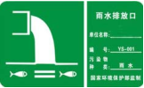 | 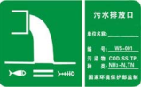 | 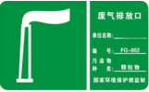
  噪声排放源 | 危险废物 | 一般工业固体废物
  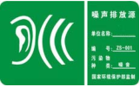 | 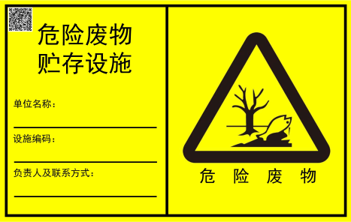 | 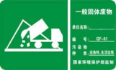

六、结论
项目在生产过程中会产生废气、废水、噪声、固体废物等，在全面落实本报告表提出的各项环境保护措施的基础上，切实做到“三同时”，并在营运期内持之以恒加强环境管理的前提下，从环境影响角度，项目建设可行。

附表 建设项目污染物排放量汇总表
项目  分类 | 污染物名称 | 现有工程  排放量(固体废物产生量)① | 现有工程  许可排放量  ② | 在建工程  排放量(固体废物产生量)③ | 本项目  排放量(固体废物产生量)④ | 以新带老削减量  (新建项目不填)⑤ | 本项目建成后  全厂排放量(固体废物产生量)⑥ | 变化量  ⑦
废气 | 颗粒物 | / | / | / | 15.281 | / | 15.281 | /
废气 | 二氧化硫 | / | / | / | 47.52 | / | 47.52 | /
废气 | 氮氧化物 | / | / | / | 126.72 | / | 126.72 | /
废水 | COD | / | / | / | 0.31 | / | 0.31 | /
废水 | NH₃-N | / | / | / | 0.025 | / | 0.025 | /
一般工业  固体废物 | 除尘灰 | / | / | / | 6534.27 | / | 6534.27 | /
一般工业  固体废物 | 脱硫石膏 | / | / | / | 4257 | / | 4257 | /
危险废物 | 废机油、废油桶 | / | / | / | 1.0 | / | 1.0 | /
危险废物 | 含油抹布、废手套 | / | / | / | 0.2 | / | 0.2 | /
注：⑥=①+③+④-⑤；⑦=⑥-①；废水排放量为基地污水处理厂接管量。

安徽淮海新材料有限责任公司
煤矸石综合利用项目(重新报批)

环境风险专项评价

安徽淮海新材料有限责任公司
二〇二五年八月

1 风险调查

1.1 风险源调查
根据对项目所涉物质调查，结合《建设项目环境风险评价技术导则》（HJ169-2018）附录B“表B.1突发环境事件风险物质及临界量”，确定本项目所涉风险物质包括：硫酸和危险废物。风险物质存在情况详见表1.1-1。
表1.1-1 项目涉及风险物质的主要情况一览表
序号 | 名称 | 最大存在总量t | 储存场所
1 | 93%硫酸 | 41.94 | 设置1个25.5m³硫酸储罐，位于制粒车间西侧
2 | 危险废物 | 1.2 | 危废暂存间

1.2 环境敏感目标调查
根据现场调查和收集相关资料，调查了拟建项目周边5km范围内大气环境敏感目标、地表水、地下水环境敏感目标，见表1.2-1所示。
表1.2-1 项目环境风险主要保护目标一览表
类别 | 序号 | 敏感目标名称 |  | 相对方位 | 距离/m | 属性 | 人口数/人
环境空气 | 厂址周边5km范围内
环境空气 | 1 | 祝周家 |  | E | 25 | 居住区 | 160
环境空气 | 2 | 汤家 |  | SE | 25 | 居住区 | 490
环境空气 | 3 | 工人村 |  | E | 450 | 居住区 | 10500
环境空气 | 4 | 老洪庄 |  | E | 1067 | 居住区 | 672
环境空气 | 5 | 幸福家园 |  | E | 1100 | 居住区 | 1200
环境空气 | 6 | 大殷村 |  | E | 1399 | 居住区 | 270
环境空气 | 7 | 荒北周家 |  | S | 1600 | 居住区 | 250
环境空气 | 8 | 小湖村 |  | SE | 1620 | 居住区 | 300
环境空气 | 9 | 牛行庄 |  | SE | 2550 | 居住区 | 225
环境空气 | 10 | 周土楼家 |  | SE | 3600 | 居住区 | 650
环境空气 | 11 | 郑家 |  | SE | 4200 | 居住区 | 420
环境空气 | 12 | 纪家 |  | SE | 4790 | 居住区 | 405
环境空气 | 13 | 朱家 |  | SE | 4860 | 居住区 | 90
环境空气 | 14 | 大庄村 |  | SE | 4500 | 居住区 | 536
环境空气 | 15 | 前油坊 |  | SW | 4500 | 居住区 | 150
环境空气 | 16 | 后油坊 |  | SE | 4700 | 居住区 | 180
环境空气 | 17 | 周碱昌 |  | SE | 4000 | 居住区 | 150
环境空气 | 18 | 湖南村 |  | S | 3800 | 居住区 | 620
环境空气 | 19 | 丁碱昌 |  | SE | 3700 | 居住区 | 300
环境空气 | 20 | 大李家村 |  | S | 4900 | 居住区 | 570
环境空气 | 21 | 磨盘李家 |  | S | 2850 | 居住区 | 170
环境空气 | 22 | 吴圩孜 |  | S | 3700 | 居住区 | 150
环境空气 | 23 | 尹家 |  | S | 4850 | 居住区 | 504
环境空气 | 24 | 前殷家 |  | S | 1850 | 居住区 | 100
环境空气 | 25 | 前小李家 |  | S | 2200 | 居住区 | 135
环境空气 | 26 | 大郭村 |  | SW | 4900 | 居住区 | 300
环境空气 | 27 | 大丁家 |  | SW | 3850 | 居住区 | 347
环境空气 | 28 | 付楼 |  | SW | 4400 | 居住区 | 80
环境空气 | 29 | 马店新村 |  | NE | 3850 | 居住区 | 720
环境空气 | 30 | 东高宅 |  | NE | 4300 | 居住区 | 1500
环境空气 | 31 | 韩村 |  | NE | 4950 | 居住区 | 2400
环境空气 | 32 | 光明村 |  | NE | 2500 | 居住区 | 30
环境空气 | 33 | 杨圩孜 |  | NE | 2400 | 居住区 | 160
环境空气 | 34 | 郭小庙 |  | N | 1800 | 居住区 | 270
环境空气 | 35 | 大刘家 |  | N | 2800 | 居住区 | 300
环境空气 | 36 | 梁家 |  | N | 3800 | 居住区 | 250
环境空气 | 37 | 李圩孜 |  | N | 4000 | 居住区 | 50
环境空气 | 38 | 骑路周家 |  | NE | 3400 | 居住区 | 300
环境空气 | 39 | 周货郎庄 |  | NE | 3500 | 居住区 | 180
环境空气 | 40 | 赵圩孜 |  | NW | 3900 | 居住区 | 300
环境空气 | 41 | 小刘家 |  | N | 4100 | 居住区 | 30
环境空气 | 42 | 赵圩孜 |  | NW | 4115 | 居住区 | 105
环境空气 | 43 | 王庄 |  | NW | 4000 | 居住区 | 110
环境空气 | 44 | 郭沟 |  | NW | 4950 | 居住区 | 558
环境空气 | 45 | 夏庄 |  | NW | 4900 | 居住区 | 60
环境空气 | 46 | 小赵家 |  | NNW | 4830 | 居住区 | 40
环境空气 | 47 | 高皇村 |  | NNW | 4900 | 居住区 | 47
环境空气 | 48 | 高湖 |  | N | 4850 | 居住区 | 100
环境空气 | 厂址周边5km范围内人口数小计 |  |  |  |  |  | 27417
环境空气 | 厂址周边500m范围内
环境空气 | 1 | 祝周家 |  | E | 25 | 居住区 | 160
环境空气 | 2 | 汤家 |  | SE | 25 | 居住区 | 490
环境空气 | 3 | 工人村 |  | E | 450 | 居住区 | 10500
环境空气 | 4 | 淮北相淮水泥有限公司 |  | N | 20 | 企业 | 1110
环境空气 | 5 | 临涣中利发电有限公司 |  | W | 100 | 企业 | 185
环境空气 | 6 | 淮北新宇工贸有限责任公司 |  | S | 200 | 企业 | 360
环境空气 | 厂址周边500范围内人口数小计 |  |  |  |  |  | 12805
环境空气 | 大气环境敏感程度E值 |  |  |  |  |  | E1
地表水 | 受纳水体
地表水 | 序号 | 受纳水体名称 | 排放点水域环境功能 |  |  |  | 24h内流经范围/km
地表水 | 1 | / | / |  |  |  | /
地表水 | 内陆水体排放点下游10km范围内敏感目标
地表水 | 序号 | 敏感目标名称 | 环境敏感特征 |  | 水质目标 |  | 与排放点距离/m
地表水 | 1 | / | / |  | / |  | /
地表水 | 地表水环境敏感程度E值 |  |  |  |  |  | E3
地下水 | 序号 | 环境敏感区名称 | 环境敏感特征 |  | 水质目标 | 包气带防污性能 | 与下游厂界距离/m
地下水 | 1 | / | / |  | / | / | /
地下水 | 地下水环境敏感程度E值 |  |  |  |  |  | E3

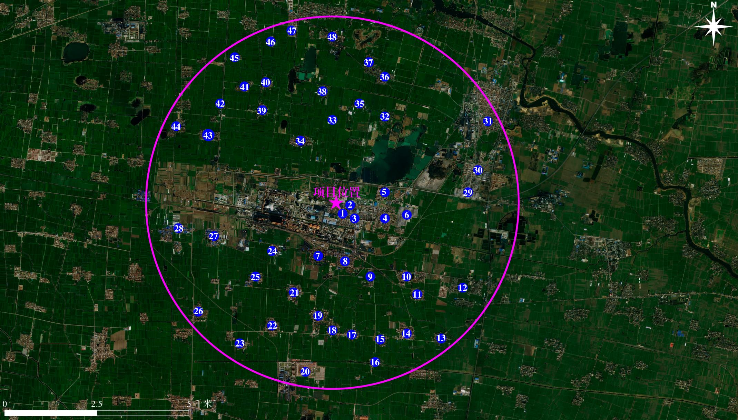
图1.2-1 项目环境风险主要保护目标分布示意图

2 评价等级和评价范围

2.1 评价等级

2.1.1 重大危险源辨识
根据《建设项目环境风险评价技术导则》(HJ 169-2018)中辨识重大危险源的依据和方法：凡生产、加工、运输、使用或贮存危险性物质，且危险性物质的数量等于或超过临界量的功能单元，定为重大危险源。当单元内存在的危险物质为多品种时，若满足下列公式，则定为重大危险源。
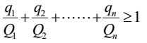
式中：q₁，q₂，…，q_{n}—每种危险物质的最大存在总量，t；
Q₁，Q₂，…，Q_{n}—每种危险物质的临界量，t。
当Q<1时，该项目环境风险潜势为I。
当Q≥1时，将Q值划分为：(1)1≤Q＜10；(2)10≤Q＜100；(3)Q≥100。
本项目重大危险源辨识的辨析单元为罐区和危废暂存间，风险物质为硫酸和危险废物。具体辨识见表2.1-1。由结果可见，拟建项目危险物质数量与临界量比值Q=4.218。
表2.1-1 项目涉及危险物质数量与临界量比值辨识结果一览表
物质 | 最大贮存量(t) | 临界量(t) | q/Q
硫酸 | 41.94 | 10 | 4.194
危险废物 | 1.2 | 50 | 0.024
总计 |  |  | 4.218

2.1.2 行业及生产工艺(M)值的确定
分析项目所属行业及生产工艺特点，按照评估生产工艺情况。具有多套工艺单元的项目，对每套生产工艺分别平分并求和。将M划分为(1) M＞20；(2) 10＜M≤20；(3) 5＜M≤10；(4) M=5，分别以M1、M2、M3和M4表示。
由表2.1-2可知，本项目属于“其他”，故M分值为5分，为M4。
表2.1-2 行业及生产工艺(M)

2.1.3 危险物质及工艺系统危险性(P)分级
行业 | 评估依据 | 分值
石化、化工、医药、轻工、化纤、有色冶炼等 | 涉及光气及光气化工艺、电解工艺(氯碱)、氯化工艺、硝化工艺、合成氨工艺、裂解(裂化)工艺、氟化工艺、加氢工艺、重氮化工艺、氧化工艺、过氧化工艺、胺基化工艺、磺化工艺、聚合工艺、烷基化工艺、新型煤化工工艺、电石生产工艺、偶氮化工艺 | 10/套
石化、化工、医药、轻工、化纤、有色冶炼等 | 无机酸制酸工艺、焦化工艺 | 5/套
石化、化工、医药、轻工、化纤、有色冶炼等 | 其他高温或高压，且涉及危险物质的工艺过程ª、危险物质贮存罐区 | 5/套(罐区)
管道、港口/码头等 | 涉及危险物质管道运输项目、港口/码头等 | 10
石油天然气 | 石油、天然气、页岩气开采(含净化)，气库(不含加气站的气库)，油库(不含加气站的油库)、油气管线^{b}(不含城镇燃气管线) | 10
其他 | 涉及危险物质使用、贮存的项目 | 5
a高温指工艺温度≥300℃，高压指压力容器的设计压力(P)≥10.0MP
^{b}长输管道运输项目应按站场、管线分段进行评价
根据危险物质数量与临界量比值(Q)和行业及生产工艺(M)，按照表2.1-3确定危险物质及工艺系统危险性等级(P)，分别以P1、P2、P3、P4表示。综上可知，本项目危险物质及工艺系统危险性(P)为P4。
表2.1-3 危险物质及工艺系统危险性等级判断(P)
危险物质数量与临界量比值(Q) | 行业及生产工艺(M)
危险物质数量与临界量比值(Q) | M1 | M2 | M3 | M4
Q≥100 | P1 | P2 | P3 | P4
10≤Q＜100 | P1 | P2 | P3 | P4
1≤Q＜10 | P2 | P3 | P4 | P4

2.1.4 环境敏感程度(E)的分级
分析危险物质在事故情形下的环境影响途径，如大气、地表水、地下水等，按照《建设项目环境风险评价技术导则》(HJ 169-2018)附录D对建设项目各要素环境敏感程度(E)等级进行判断。本次对大气、地表水、地下水环境敏感程度进行判断。
(1) 大气环境
依据环境敏感目标环境敏感性及人口密度划分环境风险受体的敏感性，共分为三种类型，E1为环境高度敏感区，E2为环境中度敏感区，E3为环境低度敏感区，分级原则见下表2.1-4。
表2.1-4 大气环境敏感程度分级
经调查，本项目周边500m范围内人口总数大于1000人，列为环境高度敏感区(E1)。
分级 | 大气环境敏感性
E1 | 周边5km范围内居住区、医疗卫生、文化教育、科研、行政办公等机构人口总数大于5万人，或其他需要特殊保护区域；或周边500m范围内人口总数大于1000人；油气、化学品输送管线管段周边200m范围内，每千米管段人口数大于200人
E2 | 周边5km范围内居住区、医疗卫生、文化教育、科研、行政办公等机构人口总数大于1万人，小于5万人；或周边500m范围内人口总数大于500人，小于1000人；油气、化学品输送管线管段周边200m范围内，每千米管段人口数大于100人，小于200人
E3 | 周边5km范围内居住区、医疗卫生、文化教育、科研、行政办公等机构人口总数小于1万人；或周边500m范围内人口总数小于500人；油气、化学品输送管线管段周边200m范围内，每千米管段人口数小于100人
(2) 地表水环境
依据事故情况下危险物质泄漏到水体的排放点受纳地表水体功能敏感性，与下游环境敏感目标情况，共分为三种类型，E1为环境高度敏感区，E2为环境中度敏感区，E3为环境低度敏感区。地表水功能敏感性分区和环境敏感目标分级情况表2.1-5和标2.1-6。
表2.1-5 地表水环境敏感性分级
敏感性 | 地表水环境敏感特征 | 项目地表水环境敏感特征情况
敏感F1 | 排放点进入地表水水域环境功能为Ⅱ类及以上，或海水水质分类第一类；或以发生事故时，危险物质泄漏到水体的排放点算起，排放进入受纳河流最大流速时，24h流经范围内涉跨国界的 | 项目周边受体主要为孟沟，执行《地表水环境质量标准》(GB 3838-2002)中IV类标准
较敏感F2 | 排放点进入地表水水域环境功能为Ⅲ类，或海水水质分类第二类；或以发生事故时，危险物质泄漏到水体的排放点算起，排放进入受纳河流最大流速时，24h流经范围内涉跨省界的 | 项目周边受体主要为孟沟，执行《地表水环境质量标准》(GB 3838-2002)中IV类标准
低敏感F3 | 上述地区之外的其他地区 | 项目周边受体主要为孟沟，执行《地表水环境质量标准》(GB 3838-2002)中IV类标准
表2.1-6 地表水环境敏感目标分级
表2.1-7 地表水环境敏感程度分级
分级 | 地表水环境敏感特征 | 项目地表水环境敏感特征情况
S1 | 发生事故时，危险物质泄漏到内陆水体的排放点下游(顺水流向)10km范围内、近岸海域一个潮周期水质点可能达到的最大水平距离的两倍范围内，有如下一类或多类环境风险受体：集中式地表水饮用水水源保护区(包括一级保护区、二级保护区及准保护区)；农村及分散式饮用水水源保护区；自然保护区；重要湿地；珍稀濒危野生动植物天然集中分布区；重要水生生物的自然产卵场及索饵场、越冬场和洄游通道；世界文化和自然遗产地；红树林、珊瑚礁等滨海湿地生态系统；珍稀、濒危海洋生物的天然集中分布区；海洋特别保护区；海上自然保护区；盐场保护区；海水浴场；海洋自然历史遗迹；风景名胜区；或其他特殊重要保护区域 | 发生事故时，危险物质泄露到内陆水体的排放点下游10km无类型1和类型2包括的敏感保护目标
S2 | 发生事故时，危险物质泄漏到内陆水体的排放点下游(顺水流向)10km范围内、近岸海域一个潮周期水质点可能达到的最大水平距离的两倍范围内，有如下一类或多类环境风险受体的：水产养殖区；天然渔场；森林公园；地质公园；海滨风景游览区；具有重要经济价值的海洋生物生存区域 | 发生事故时，危险物质泄露到内陆水体的排放点下游10km无类型1和类型2包括的敏感保护目标
S3 | 排放点下游(顺水流向)10km范围、近岸海域一个潮周期水质点可能达到的最大水平距离的两倍范围内无上述类型1和类型2包括的敏感保护目标 | 发生事故时，危险物质泄露到内陆水体的排放点下游10km无类型1和类型2包括的敏感保护目标
由表可知，地表水功能敏感程度性为低敏感F3，地表水环境敏感特征为S3，即地表水敏感程度分级为E3。
环境敏感目标 | 地表水功能敏感性
环境敏感目标 | F1 | F2 | F3
S1 | E1 | E1 | E2
S2 | E1 | E2 | E3
S3 | E1 | E2 | E3
(3) 地下水环境
依据地下水功能敏感性与包气带防污性能，共分为三种类型，E1为环境高度敏感区，E2为环境中度敏感区，E3为环境低度敏感区。
项目地下水功能敏感性分区和包气带防污性能分级分别见表2.1-8、表2.1-9。
表2.1-8 地下水功能敏感性分区
敏感性 | 地下水环境敏感特征 | 项目地下水环境敏感特征情况
敏感G1 | 集中式饮用水水源(包括已建成的在用、备用、应急水源，在建和规划的饮用水水源)准保护区；除集中式饮用水水源以外的国家或地方政府设定的与地下水环境相关的其他保护区，如热水、矿泉水、温泉等特殊地下水资源保护区 | 不涉及G1、G2相关环境敏感区
较敏感G2 | 集中式饮用水水源(包括已建成的在用、备用、应急水源，在建和规划的饮用水水源)准保护区以外的补给径流区；未划定准保护区的集中式饮用水水源，其保护区以外的补给径流区；分散式饮用水水源地；特殊地下水资源(如热水、矿泉水、温泉等)保护区以外的分布区等其他未列入上述敏感分级的环境敏感区a | 不涉及G1、G2相关环境敏感区
低敏感G3 | 上述地区之外的其他地区 | 不涉及G1、G2相关环境敏感区
a“环境敏感区”是指《建设项目环境影响评价分类管理名录》中所界定的涉及地下水的环境敏感区

表2.1-9 包气带防污性能分级
分级 | 包气带岩土的渗透性能 | 本项目情况
D3 | Mb≥1.0m，K≤1.0×10-6cm/s，且分布连续、稳定 | 区域包气带岩性为粉质粘土，包气带土层分布稳定连续，且厚度大于1m，包气带平均渗透系数3.78×10⁻⁵cm/s
D2 | 0.5m≤Mb<1.0m，K≤1.0×10⁻⁶cm/s，且分布连续、稳定  Mb≥1.0m，1.0×10⁻⁶cm/s<K≤1.0×10⁻⁴cm/s，且分布连续、稳定 | 区域包气带岩性为粉质粘土，包气带土层分布稳定连续，且厚度大于1m，包气带平均渗透系数3.78×10⁻⁵cm/s
D1 | 岩(土)层不满足上述“D2”和“D3”条件 | 区域包气带岩性为粉质粘土，包气带土层分布稳定连续，且厚度大于1m，包气带平均渗透系数3.78×10⁻⁵cm/s
Mb：岩土层单层厚度。K：渗透系数。

表2.1-10 地下水环境敏感程度分级
环境敏感目标 | 地下水功能敏感性
环境敏感目标 | G1 | G2 | G3
D1 | E1 | E1 | E2
D2 | E1 | E2 | E3
D3 | E2 | E3 | E3
由表可知，地下水环境敏感特征为较敏感G3，包气带防污性能分级为D2，即地下水敏感程度分级为E3。
(4) 环境风险潜势划分
综上分析，结合建设项目环境风险潜势划分(表2.1-11)，项目大气环境风险潜势为III，地表水风险潜势为Ⅰ，地下水风险潜势为Ⅰ。
表2.1-11 建设项目环境风险潜势划分
环境敏感程度(E) | 危险物质及工艺系统危险性(P)
环境敏感程度(E) | 极高危害(P1) | 高度危害(P2) | 中度危害(P3) | 轻度危害(P4)
环境高度敏感区(E1) | Ⅳ+ | Ⅳ | Ⅲ | Ⅲ
环境中度敏感区(E2) | Ⅳ | Ⅲ | Ⅲ | Ⅱ
环境低度敏感区(E3) | Ⅲ | Ⅲ | Ⅱ | Ⅰ
注：Ⅳ⁺为极高环境风险。

2.1.5 评价等级划分
根据环境风险潜势对环境风险评价工作等级进行划分，环境风险评价工作等级划分见表2.1-12。企业大气环境风险潜势为III，地表水风险潜势为Ⅰ，地下水风险潜势为Ⅱ，由上表可知，评价工作等级为二级评价。
表2.1-12 评价工作等级划分
环境风险潜势 | IV、IV⁺ | Ⅲ | Ⅱ | Ⅰ
评价工作等级 | 一 | 二 | 三 | 简单分析a
a相对于详细评价工作内容而言，在描述危险物质、环境影响途径、环境危害后果、风险防范措施等方面给出定性的说明。

2.2 评价范围
根据环境风险潜势初判，确定大气环境风险评价范围为项目边界外5km范围内。

3 风险识别

3.1 物质危险性识别
根据《建设项目环境风险评价技术导则》(HJ 169-2018)中附录B中的重点关注的危险物质及临界量，工程涉及的风险物质为脱硝用硫酸。具体理化性质如下表3.1-1。
表3.1-1 硫酸理化特性一览表
品名 | 硫酸 | 别名 | 磺漒水；硫漒 |  | 英文名 | Sulfuric acid
理  化  性  质 | 分子式 | H₂SO₄ | 分子量 | 98.08 | 熔点 | 10.5°C
理  化  性  质 | 沸点 | 330℃ | 密度 | 1.8276g/cm³ | 蒸气压 | 0.13/145.8℃
理  化  性  质 | 外观与性状 | 纯品为无色透明油状液体，无臭
理  化  性  质 | 溶解性 | 与水混溶
危险性 | 与易燃物(如苯)和有机物(如糖、纤维素等)接触会发生剧烈反应，甚至引起燃烧。能与一些活性金属粉末发生反应，放出氢气。遇水大量放热，可发生沸溅。具有强腐蚀性。能腐蚀绝大多数金属和塑料、橡胶及涂料。
毒理学  资料 | LD50：2140mg／kg(大鼠经口)  LC50：510mg／m³ 2小时(大鼠吸入)；320mg／m³ 2小时(小鼠吸入)
急救措施 | 皮肤接触：对皮肤、粘膜等组织有强烈的刺激和腐蚀作用。对眼睛可引起结膜炎、水肿、角膜混浊，以致失明；引起呼吸道刺激症状，重者发生呼吸困难和肺水肿；高浓度引起喉痉挛或声门水肿而死亡。口服后引起消化道烧伤以至溃疡形成。严重者可能有胃穿孔、腹膜炎、喉痉挛和声门水肿、肾损害、休克等。慢性影响有牙齿酸蚀症、慢性支气管炎、肺水肿和肝硬化。  眼睛接触：立即提起眼睑，用流动清水或生理盐水冲洗至少15分钟。就医。  吸入：迅速脱离现场至空气新鲜处。呼吸困难时给输氧。给予2～4％碳酸氢钠溶液雾化吸入。就医。如果患者食入或吸入该物质不要用口对口进行人工呼吸，可用单向阀小型呼吸器或其他适当的医疗呼吸器。  食入：误服者给牛奶、蛋清、植物油等口服，不可催吐。立即就医。
泄漏应急处理措施 | 疏散泄漏污染区人员至安全区，禁止无关人员进入污染区，建议应急处理人员戴好面罩，穿化学防护服。不要直接接触泄漏物，勿使泄漏物与可燃物质(木材、纸、油等)接触，在确保安全情况下堵漏。喷水雾减慢挥发(或扩散)，但不要对泄漏物或泄漏点直接喷水。用沙土、干燥石灰或苏打灰混合，然后收集运至废物处理场所处置。也可以用大量水冲洗，经稀释的洗水放入废水系统。如大量泄漏，利用围堤收容，然后收集、转移、回收或无害处理后废弃。
储运注意事项 | 储存于阴凉、干燥、通风处。应与易燃、可燃物，碱类、金属粉末等分开存放。不可混储混运。搬运时要轻装轻卸，防止包装及容器损坏。分装和搬运作业要注意个人防护。

3.2 生产系统危险性识别
①储运设施
本项目生产过程中所使用的危险原辅料主要涉及硫酸等风险物质。硫酸在运输、储存和使用过程中，均可能因自然或人为因素出现事故造成泄漏而污染环境。
经分析储运设施可能发生的潜在突发环境事件类型见表3.2-1。
表3.2-1 储运设施环境风险识别表
存储物质名称 | 危险物质贮存量（t） | 贮存位置 | 主要风险类型
硫酸 | 41.94 | 硫酸储罐 | 泄漏
②环保工程
环保工程若发生故障，可能会造成污染物质未经处理直接排放。本项目废气、危废直接排放，有污染物空气、地下水等潜在风险。
表3.2-2 环保工程环境风险识别表
序号 | 危险单元 | 风险源 | 环境风险类型 | 环境影响途径 | 可能受影响的环境敏感目标
1 | 污染控制设施 | 尾气处理 | 发生故障，可能会造成污染物质未经处理直接排放 | 大气 | 产生的次生/伴生污染物质可能影响周边5km范围内居民、周边地下水、土壤
2 | 污染控制设施 | 危废暂存间 | 防渗材料破损，可能会造成污染物质污染地下水 | 地下水、土壤 | 产生的次生/伴生污染物质可能影响周边5km范围内居民、周边地下水、土壤

4 最大可信事故判定
根据《建设项目环境风险评价技术导则》(HJ 169-2018)附录E“泄漏概率的推荐值”，并结合硫酸罐区管道的实际情况，硫酸罐区管线管径大多为10mm，本次评价按不利泄漏情况，泄漏孔径按全管径泄漏，即泄漏孔径10mm，该孔径的事故概率为1.00×10⁻⁶/年。

5 事故源强及影响分析

5.1 源强分析
（1）液体泄漏量计算
硫酸储罐与输送管线接口处破损导致泄漏，其主要有害成分为浓硫酸。硫酸储罐内设计压力为150kPa，发生泄漏事故后，安全系统报警，大部分泄漏的硫酸流进围堰内（8*3.2*2.5m），硫酸泄漏事故可在10分钟内得到控制。因此泄漏时间按照10min考虑。
硫酸的泄漏量参照《建设项目环境风险评价技术导则》(HJ 169-2018)附录F液体泄漏速率计算公式。
式中：Q_{L}——液体泄漏速率，kg/s；
A_{r}——裂口面积，m²；
C_{d}——液体泄漏系数，按下表选取；类比同类型报告，储罐破裂Re一般远大于100，考虑裂口形状为圆形，C_{d}取值0.65。
P₁——容器内介质压力，Pa；
P_{a}——环境压力，Pa；
ρ——泄漏液体密度，kg/m³；
h——裂口之上液体高度，m。
表5.1-1 硫酸储罐泄漏计算结果
参数 | 硫酸
液体泄漏系数C_{d} | 0.65
裂口面积A（m²） | 0.0000785
液体密度ρ（kg/m³） | 1827.6
容器内介质压力P（Pa） | 150000
环境压力P₀（Pa） | 101325
重力加速度g（m/s²） | 9.81
裂口之上液位高度h（m） | 1
平均泄漏速率（kg/s） | 0.887
泄漏时间(min) | 10
泄漏量(kg/次) | 534
- 液体蒸发量计算
泄漏液体的蒸发分为闪蒸蒸发、热量蒸发和质量蒸发三种，其蒸发总量为这三种蒸发量之和。硫酸储存温度为常温，远小于其沸点（338℃），故泄漏主要考虑质量蒸发。
质量蒸发估算
当热量蒸发结束后，转由液池表面气流运动使液体蒸发，称之为质量蒸发。其蒸发速率按下式计算：
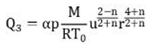
其中：Q3—质量蒸发速率，kg/s；p—液体表面蒸气压，0.267Pa；R—气体常数，8.314J/（mol·K）；T₀—环境温度，298K；M—物质的摩尔质量，0.098kg/mol；u—风速，1.5m/s；r—液池半径，m；α、n—大气稳定度系数；最不利气象条件α=5.285×10⁻³，n=0.3。
经计算，Q3为0.2×10⁻⁶kg/s，从硫酸液体泄漏到全部清理完毕，以30min计，则泄漏液体蒸发总量为0.00036kg。

5.2 预测与评价

5.2.1 模型选择
大气环境风险后果预测主要采用导则推荐的模型。重质气体排放的扩散模选用SLAB模型，中性气体和轻质气体排放以及液池蒸发气体的扩散模拟选用AFTOX模型。重质气体和轻质气体采用理查德森数进行判定。

5.2.2 气象参数
本项目大气环境风险选取最不利气象条件取F类稳定度，1.5m/s风速，温度25℃，相对湿度50%。地表粗糙度根据项目1km范围内的土地利用类型确定为城市，地表粗糙度为1m。具体参数见下表5.2-1。
表5.2-1 大气风险预测模型主要参数表
参数类型 | 选项 | 参数
气象参数 | 气象条件类型 | 最不利气象
气象参数 | 风速(m/s) | 1.5
气象参数 | 相对温度(℃) | 25
气象参数 | 相对湿度(%) | 50
气象参数 | 稳定度 | F
其它参数 | 地表粗糙度(m) | 1
其它参数 | 是否考虑地形 | 否

5.2.3 预测内容
给出下风向不同距离处有毒有害物质的最大浓度，以及预测浓度达到不同毒性终点浓度的最大影响范围。

5.2.4 评价标准
采用大气毒性终点浓度作为预测评价标准，详见下表5.2-2。
表5.2-2 风险物质大气毒性重点浓度值
物质名称 | 毒性终点浓度-1(mg/m³) | 毒性终点浓度-2(mg/m³)
硫酸 | 160 | 8.7

5.2.5 预测结果
(1) 理查德森数计算
经计算，硫酸泄漏的理查德森数Ri<0.04，为轻质气体，选用AFTOX模型进行预测。
表5.2-3 硫酸泄漏的理查德森数
风险  物质 | 排放物质进入大气的初始密度 | 环境空气密度 | 10m高处风速 | 理查德森数
风险  物质 | ρ_{rel} | ρ_{a} | Ur | Ri
风险  物质 | kg/m³ | kg/m³ | m/s | /
硫酸 | 1840 | 1.29 | 2.4 | 0.005
(2) 最不利气象条件预测结果
采用AFTOX模型预测的毒性终点浓度-1、毒性重点浓度-2下风向最远影响距离及到达时间预测结果见下表。
表5.2-4 最不利气象条件硫酸泄漏下风向最远影响距离及到达时间预测结果
指标 | 浓度值(mg/m³) | 最远影响距离(m) | 到达时间(min)
毒性终点浓度-1 | 160 | - | -
毒性终点浓度-2 | 8.7 | - | -

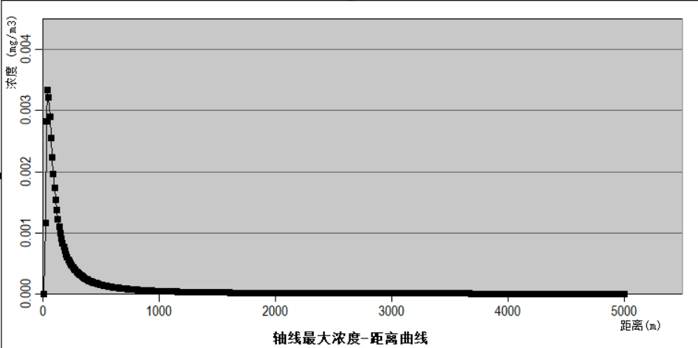图5.2-1 硫酸泄漏后轴线最大浓度-距离轴线
根据预测结果，硫酸雾最大毒性浓度为0.0033mg/m³，毒性终点浓度-1为160mg/m³，毒性终点浓度-2为8.7mg/m³，计算结果最大毒性浓度小于大气毒性终点浓度-2，因此项目硫酸储罐泄漏产生的硫酸雾对周边居民健康等影响较小。

6 风险管理

6.1 环境风险防范措施
（1）总图布置和建筑安全防范措施
硫酸罐区的平面布置贯彻执行国家现行的防火、防爆、安全卫生、环保等规范的相关要求；满足工艺生产要求，使工艺管线短捷，物流顺畅；结合厂区现状，因地制宜进行布置，并满足运输要求，节约用地。
（2）危险化学品储运安全防范措施
①危险化学品储运系统的设计严格按照相关规范要求进行设计和施工，确保防火间距、消防通道、消防设施等满足规定要求。
②罐区及危化品装卸区严格按照《建筑物防雷设计规范》、《工业与民用电力装置的接地设计规范》设置防雷击、防静电系统。
③在罐区设置自动报警设施。
④与大容量储罐相连接的泵，其紧急截止阀安装在泵及设备的安全距离之外，并可在发生火灾时进行远程紧急制动切断可燃物料。
⑤硫酸罐区已按照国家级行业标准建设围堰。
（3）水环境风险防范措施
①防渗措施
硫酸罐区已采取防渗措施。硫酸罐区的防腐三布五油，FRP防腐，满足重点防渗要求。
②围堰设置
硫酸罐区已按照国家级行业标准建设围堰，防止污染介质外流扩散造成水体、土壤的大面积环境污染。
③事故废水收集措施
事故工况下，废水主要包括：事故情况下的雨污水以及泄漏的物料等。
本工程要建立完善三级风险防控体系：
a、一级防控措施
第一级防控体系的功能主要是将事故废水控制在事故风险源所在区域单元，该体系主要是由罐区围堰以及导流槽等配套基础设施组成，防止污染雨水和轻微事故泄漏造成的环境污染；同时厂内应贮足必要的石灰、片碱等碱性及还原性药剂，以防酸性物质泄漏时的应急处理之需。
b、二级防控措施
第二级防控体系主要为应急事故水池，防止单个储罐较大事故泄漏物料和消防废水造成的环境污染；事故应急池应在突发事故状态下拦截和收集罐区范围内的事故废液，并启用事故泵将围堰中的事故废液转移至备用储罐中，避免其危害外部环境致使事故扩大化。
c、三级防控措施
第三级水环境风险防控体系是针对企业厂内防范能力有限而导致事故废水可能外溢出厂界的应急处理。可根据实际情况实现与其他临近企业实现资源共享和救援合作，增强事故废水的防范能力。
④事故应急池
参考《化工建设项目环境保护设计规范》(GB/T50483-2019)，事故应急池容积按以下公式计算：
V_{总}=(V₁+V₂-V₃)max +V₄+V₅
V₁—收集系统范围内发生事故的储罐或装置的物料量；
V₂—发生事故的储罐或装置的消防水量，m³；
V₃—发生事故时可以转输到其他储存或处理设施的物料量，m³；
V₄—发生事故时仍必须进入该收集系统的生产废水量，m³；
V₅—发生事故时可能进入该收集系统的降雨量，m³；
V5=10qF
q ---降雨强度，mm；按平均日降雨量；
q=qa/n
qa---年平均降雨量，mm；
n---年平均降雨日数。
F---必须进入事故废水收集系统的雨水汇水面积，ha。
假设管路系统或贮罐阀门损坏导致硫酸泄漏，储罐容积25.5m³，充装系数为0.9，即V₁=22.95m³。硫酸罐区设8*3.2*2.5m围堰，发生事故时可临时存储泄漏硫酸，去除储罐容积量，V₃为38.5m³。项目消防采用零时高压制，消防给水管网上每隔一定距离设置地下式消火栓，由消防车加压后实施消防，消防水量为30L/s，同一时间内的火灾次数按1次考虑，火灾延续时间以2h计，则一次消防用水量为216m³，V₂=216m³。项目没有生产废水排放，即V₄=0m³/h。企业所在地年平均降雨量832.2mm，年平均雨日95天，汇水面积约1.0hm²，该区域产生的初期雨水量V₅为87.6m³。因此根据以上分析V₁+V₂-V₃+V₄+V₅=288.05m³。
企业已建有一座300m³的事故池，该事故池位于厂区地势较低处，已安装应急切换阀，能够满足项目事故应急需求。
(4) 环境风险监控要求
采用先进的自动化控制系统是有效的安全措施之一，自动化操作能有效避免人工操作失误，保证装置平稳、安全运行；并且能有效减少操作工人在危险区域活动的时间和数量，改善工人工作条件。
项目采用先进的集中控制系统，实现对生产过程的自动控制、平稳操作、安全生产、统一管理。所选用的仪表、控制元件、通讯系统系统质量可靠、技术先进，满足工艺过程的操作要求。
各装置重要生产参数包括温度、液位、压力、流量、关键组成等参数通过现场仪表、在线分析仪传送到中心控制室进行监控、调节、记录、显示、报警(铃声或灯光闪烁)等操作，并通过执行元件(调节阀)自动调节，使装置始终保持平稳运行状态。
现场电动仪表选用符合工艺场所防爆等级要求，以本质安全防爆仪表为主，凡与腐蚀介质接触的仪表，一律选用耐腐蚀材质。控制系统配置通过通讯接口与全厂管理系统相连，以实现数据的上传。
全厂储运系统和公用工程的控制系统与装置一样采用DCS，实现罐区硫酸进出管理的自动化和在线硫酸调和的自动化。
全厂各装置及关键设备根据不同的工艺过程需要，设必要的安全仪表系统(SIS)。SIS独立于DCS系统设置，用于完成工艺装置与安全相关的紧急停车和安全联锁保护功能。
(5) 有毒物质防护和紧急救援措施
①急救
迅速脱离现场至空气新鲜处。呼吸困难时给输氧。给予2～4％碳酸氢钠溶液雾化吸入，就医。
②如果患者食入或吸入该物质不要用口对口进行人工呼吸，可用单向阀小型呼吸器或其他适当的医疗呼吸器。
③泄漏处置

疏散泄漏污染区人员至安全区，禁止无关人员进入污染区，建议应急处理人员戴好面罩，穿化学防护服。不要直接接触泄漏物，勿使泄漏物与可燃物质(木材、纸、油等)接触，在确保安全情况下堵漏。喷水雾减慢挥发(或扩散)，但不要对泄漏物或泄漏点直接喷水。用沙土、干燥石灰或苏打灰混合，然后收集运至废物处理场所处置。也可以用大量水冲洗，经稀释的洗水放入废水系统。如大量泄漏，利用围堤收容，然后收集、转移、回收或无害处理后废弃。

6.2 环境应急监测计划
发生紧急污染事故时，企业委托监测单位携带大气污染物和水质等必要的监测设施及时到达现场，根据企业环保部门的安排，对相关大气污染物及水质因子进行监测。按事故类型，对相关地点进行紧急高频次监测；根据事故情况选择监测项目，随时监控污染状况，为应急指挥提供依据。没有能力进行监测的项目委托有资质单位进行。紧急污染事故应急监测方案见表6.2-1。
表6.2-1 紧急污染事故应急监测方案一览表

6.3 突发环境事件应急预案
监测要素 | 监测项目 | 监测频次 | 监测点设置
环境空气 | 硫酸雾 | 每小时一次并根据事故情况加密 | 事故点下风向厂区边界
企业生产必然伴随着潜在的危害，如果安全措施水平高，则事故概率必然会降低，但不会为零。一旦发生事故，需要采取工程应急措施，控制和减少事故危害。如果有毒有害物泄漏到环境，则可能危害环境，需要实施社会求援。针对可能发生的环境污染事件，为迅速、有序地开展环境应急行动，本评价要求，企业应按照《关于加强突发环境事件应急预案管理工作的通知》(环察函[2012]699号)等文件要求，编制企业环境风险应急预案。并按《企业事业单位突发环境事件应急预案备案管理办法(试行)》要求，向项目所在地生态环境主管部门备案。

7 环境风险评价结论
本项目事故源项及事故后果见表7.1-1。本项目环境风险评价自查表见表7.1-2。
表7.1-1 事故源项及事故后果基本信息表
风险事故情形分析ª
代表性风险  事故情形描述 | 硫酸泄露
环境风险类型 | 泄漏事故污染物排放
泄漏设备类型 | 硫酸储罐 | 操作温度/℃ |  | 操作压力/MPa
泄漏危险物质 | 硫酸 | 最大存在量/kg | 42230 | 泄漏孔径/mm |  | 10
泄漏速率/(kg/s) | 0.887 | 泄漏时间/min | 10 | 泄漏量/kg |  | 534
泄漏高度/m | 1 | 泄漏液体蒸发量/kg | 0.002 | 泄漏频率 |  | /
事故后果预测
大气 | 危险物质 | 大气环境影响
大气 | 硫酸 | 指标 | 浓度值/(mg/m³) | 最远影响距离/m |  | 到达时间/min
大气 | 硫酸 | 大气毒性终点浓度-1 | 160 | - |  | -
大气 | 硫酸 | 大气毒性终点浓度-2 | 8.7 | - |  | -
大气 | 硫酸 | 敏感目标名称 | 超标时间/min | 超标持续时间/min |  | 最大浓度/(mg/m³)
大气 | 硫酸 | / | / | / |  | /
地表水 | 危险物质 | 地表水环境影响^{b}
地表水 | / | 受纳水体名称 | 最远超标距离/m |  | 最远超标距离到达时间/h
地表水 | / | 敏感目标名称 | 到达时间/h | 超标时间/h | 超标持续时间/h | 最大浓度/(mg/L)
地下水 | 危险物质 | 地下水环境影响
地下水 | / | 厂区边界 | 到达时间/d | 超标时间/d | 超标持续时间/d | 最大浓度/(mg/L)
地下水 | / | 敏感目标名称 | 到达时间/d | 超标时间/d | 超标持续时间/d | 最大浓度/(mg/L)
表7.1-2 环境风险评价自查表
工作内容 |  | 完成情况
风险  调查 | 危险物质 | 名称 | 硫酸 |  |  |  |  |  |  | 危废
风险  调查 | 危险物质 | 存在总量/t | 41.94 |  |  |  |  |  |  |  | 1.2
风险  调查 | 环境敏感性 | 大气 | 500m范围内人口数12805人 |  |  |  |  |  |  |  |  | 5km范围内人口数27417人
风险  调查 | 环境敏感性 | 地表水 | 地表水功能敏感性 |  |  |  | F1 □ |  |  |  |  | F2 □ |  |  |  |  | F3 R
风险  调查 | 环境敏感性 | 地表水 | 环境敏感目标分级 |  |  |  | S1 □ |  |  |  |  | S2 □ |  |  |  |  | S3 R
风险  调查 | 环境敏感性 | 地下水 | 地下水功能敏感性 |  |  |  | G1 □ |  |  |  |  | G2 □ |  |  |  |  | G3 R
风险  调查 | 环境敏感性 | 地下水 | 包气带防污性能 |  |  |  | D1 □ |  |  |  |  | D2 R |  |  |  |  | D3 □
物质及工艺系统危险性 |  | Q值 | Q<1 □ |  |  |  | 1≤Q<10 R |  |  |  |  | 10≤Q<100 □ |  |  |  |  | Q>100 □
 |  | M值 | M1 □ |  |  |  | M2 □ |  |  |  |  | M3 □ |  |  |  |  | M4☑
 |  | P值 | P1 □ |  |  |  | P2 □ |  |  |  |  | P3 □ |  |  |  |  | P4R
环境敏感程度 |  | 大气 | E1 R |  |  |  |  |  | E2 □ |  |  |  |  |  | E3 □
 |  | 地表水 | E1 □ |  |  |  |  |  | E2 □ |  |  |  |  |  | E3 R
 |  | 地下水 | E1 □ |  |  |  |  |  | E2 £ |  |  |  |  |  | E3 ☑
环境风险潜势 |  | Ⅳ⁺□ |  | Ⅳ□ |  |  |  | ⅢR |  |  |  |  | Ⅱ□ |  |  |  |  | I □
评价等级 |  | 一级□ |  |  | 二级R |  |  | 三级□ |  |  |  |  |  |  |  | 简单分析□
风险  识别 | 物质危险性 | 有毒有害R |  |  |  |  |  | 易燃易爆□
风险  识别 | 环境风险类型 | 泄漏R |  |  |  |  |  | 火灾、爆炸引发伴生/次生污染物排放□
风险  识别 | 影响途径 | 大气R |  |  |  | 地表水R |  |  |  |  |  |  |  | 地下水R
事故情形分析 |  | 源强设定方法 |  |  | 计算法□ |  |  | 经验估算法□ |  |  |  |  |  |  |  | 其他估算法□
风险预测与评价 | 大气 | 预测模型 |  |  | SLAB □ |  |  | AFTOX R |  |  |  |  |  |  |  | 其他□
风险预测与评价 | 大气 | 预测结果 |  |  | 大气毒性终点浓度-1 最大影响范围 / m
风险预测与评价 | 大气 |  |  |  | 大气毒性终点浓度-2 最大影响范围 / m
风险预测与评价 | 地表水 | 最近环境敏感目标，到达时间 h
风险预测与评价 | 地下水 | 下游厂区边界到达时间 d
风险预测与评价 | 地下水 | 最近环境敏感目标，到达时间 d
重点风险防范措施 |  | 罐区设置围堰和事故应急池，监控系统及应急监测管理，编制环境风险应急预案
评价结论与建议 |  | 建设项目环境风险可防控，同时建议采取报告中提及的环境风险防范措施及应急预案
注：“□”为勾选项，“”为填写项。

